封巢-融媒采编中枢
用户操作手册

关于本手册
欢迎使用封巢-融媒采编中枢，以下简称“采编平台”。采编平台为您提供了一套完全基于Java技术和浏览器技术的融媒体智能传播服务平台，实现全浏览器界面的内容创建、维护和内容发布，具备强大的管理功能。
本用户手册不但能帮助您快速了解采编平台从内容创建到发布的工作流程，并通过详细的讲解，让您全面掌握系统所有功能的使用方法和技巧。
手册包括以下各个部分：
第1章 系统概述
系统功能及特色简介。
第2章 开始使用
介绍一些基本概念及主要的登录及用户界面。
第3章 功能详述
详细讲解了系统的所有功能的使用方法和技巧。

封巢-融媒采编中枢 1
第1章 系统概述 5
第2章 开始使用 6
2.1 基本概念 6
2.1.1 渠道 6
2.1.2 产品 6
2.2 界面介绍 6
2.2.1 登录界面 6
2.2.2 用户界面 7
第3章 功能详述 9
3.1全网采集系统 9
3.1.1 全部频道 9
3.1.2 采集源管理 13
3.2原创稿库系统 15
3.2.1个人稿库 15
3.2.1部门稿库 17
3.2.3编委稿库 20
3.2.4待取用稿库 21
3.2.5 夜班稿库 22
3.2.6 废稿库 24
3.2.7 编辑发布库 25
3.2.8 值班编委管理 26
3.3内容管理系统 26
3.3.1编辑发布库（app显示） 26
3.3.2编辑发布库（app不显示） 32
3.3.3热门景点管理 32
3.3.4草稿箱 33
3.3.5专题管理 34
3.3.6专栏管理 36
3.3.7电视视频 38
3.3.8电视栏目 40
3.3.9电视直播配置 42
3.3.10视频库 42
3.3.11音频库 44
3.3.12评论管理 44
3.3.13推送管理 46
3.3.14服务栏目管理 47
3.3.15热词管理 48
3.3.16频道管理 49
3.3.17官网置顶配置 49
3.3.18报料建言管理 50
3.4基础管理系统 50
3.4.1 角色管理 51
3.4.2 管理员管理 55
3.4.3角色分组管理 58
3.4.4 敏感词管理 59
3.4.5 用户信息管理 61
3.4.6一键换肤 62
3.5直播管理系统 63
3.5.1 检索模块 64
3.5.2 新增直播 64
3.5.3 直播列表 65
3.6广告管理系统 67
3.6.1资源管理 67
3.6.2广告投放 67
3.7洪雅封巢APP 71
3.7.1 稿件 71
3.7.2个人稿库（编委权限） 72
3.7.3部门稿库（编委权限） 87
3.7.4编委稿库（编委权限） 91
3.7.5编辑发布库（编委权限） 102
3.7.6废稿库 103
3.7.7个人稿库（总监权限） 104
3.7.8部门稿库（总监权限） 106
3.7.9编辑发布库 108
3.7.10废稿库 109
3.7.11个人稿库（记者权限） 110
3.7.12 消息 112
3.7.13我的 113
3.8我 115

第1章 系统概述

通过封巢-融媒采编中枢采编一体化平台项目建设，形成面向用户的多渠道合力传播和营销，提升各融媒体中心的影响力、政策影响力和舆论引导能力。将各市、区、县媒体矩阵全面打通，让报纸采编、网站采编、移动客户端采编、微博微信采编不再采用传统的独立采编模式，而是通过一体化平台实现各渠道资源的统一采编与加工利用，不仅可以提升新闻再利用效率，还可以实现各渠道信息资源的融会贯通，在流程方面，打破原有的采编流程，采用“统一采集、统一编辑、多渠道分发”的“中央厨房”模式进行实现，提高新闻生产质量和发布效率。
采编一体化平台有效的整体联动，突破媒体形态边界，构建信息内容生产、传播、共享、互动一体化开放平台。构建采编一体化平台，实现多个媒体集中在一个采编平台上完成内容汇集、写稿、编辑、审核、发布、统计、考核等工作，形成统一采集、分类加工、集中分发的融合传播服务平台。
同时，根据中央《关于加强县级融媒体中心建设的意见》，组建县级融媒体中心，整合县级媒体资源、壮大主流思想舆论，推进融合发展，不断提高县级媒体传播力、引导力、影响力。

第2章 开始使用

2.1 基本概念

2.1.1 渠道
在一体化采编中渠道特指网站、APP、微信、微博、WAP站等。

2.1.2 产品
网站、APP、微博、微信公众号、WAP站

2.2 界面介绍

2.2.1 登录界面
在浏览器地址栏输入采编平台的服务地址：https://xxx.com，输入用户名和密码。
注意：出于对系统的安全性考虑，建议修改默认密码。
打开采编平台的登录界面，界面会自动跳转到全屏模式。用户登录界面如下图：
注意：
每个用户拥有的权限不同，若无法看到某些功能模块，即有可能是您的账号无对应的权限。可联系系统管理员或客服进行解决。

2.2.2 用户界面
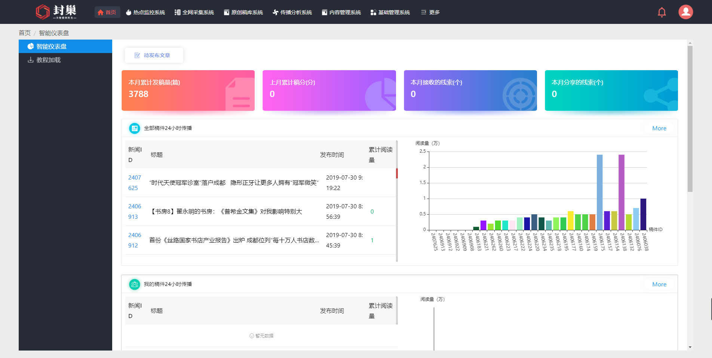
采编平台各子系统的界面分如下3个区域：
1、菜单和信息区
该区域包含：首页、热点监控系统、全网采集系统、原创稿库系统、传播分析系统、内容管理系统、基础管理系统、更多（包括直播管理系统、广告管理系统的标签选择、用户运营系统、用户管理系统等）；登陆用户的头像显示；
2、导航区
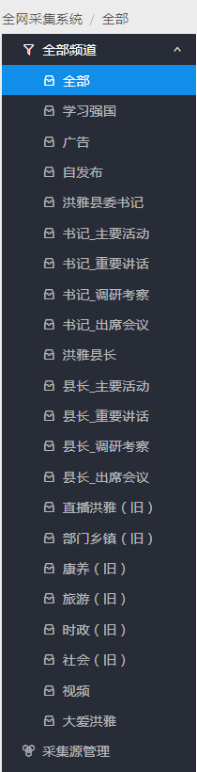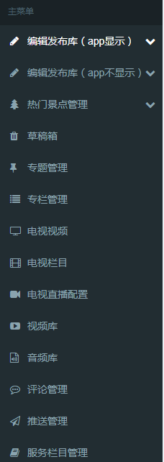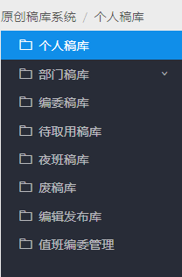
该区域包含了采编平台各渠道和产品的入口和核心业务功能菜单，选择不同的渠道会显示不同的业务菜单。除了“我”这个渠道没有产品选择以外（无论用户拥有何种权限，“我”这个渠道始终会显示）。
当然，如果用户只在一个渠道下拥有一个产品的权限，则在此区域只显示该用户权限范围的渠道和对应的产品（例如：康养洪雅的一个编辑用户，只有康养洪雅的一个频道编辑权限，则在导航区只会出现“我”和“编辑发布库”两个渠道的标签）。

3、工作区
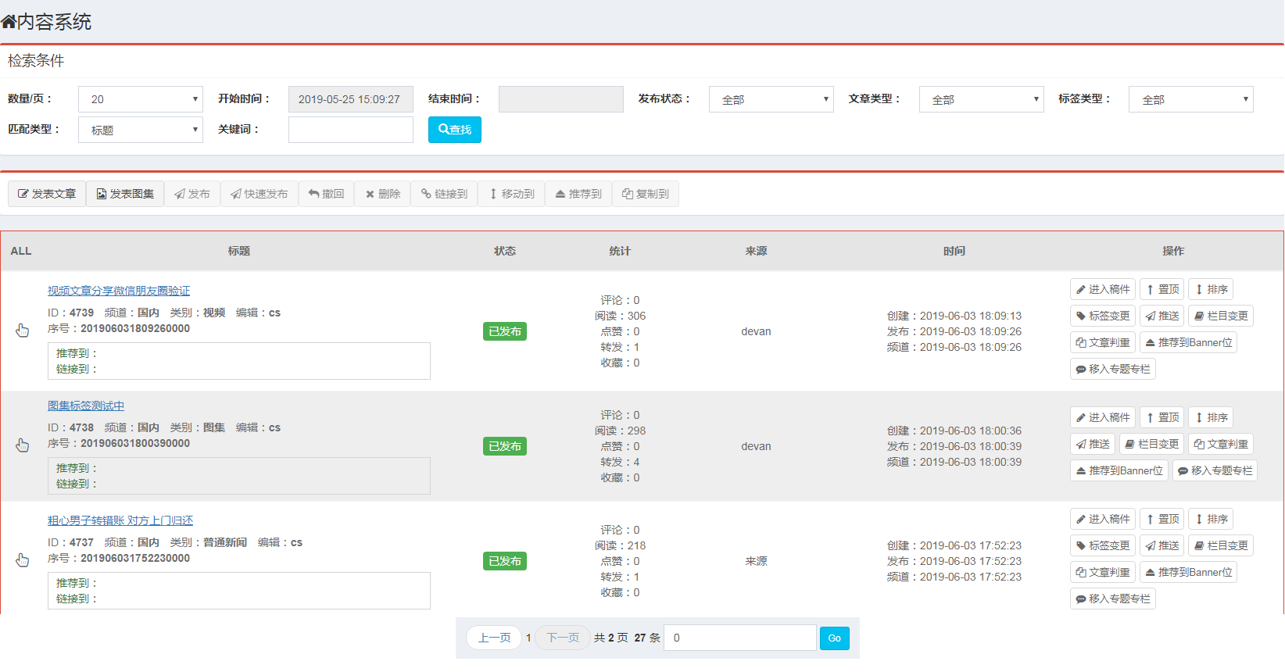
工作区域是由核心业务操作按钮和当前位置，条件筛选和检索，稿件列表和翻页这几个子区域构成，在工作区域中出现的按钮是否可以操作是由登录用户的权限来控制的，不同权限的用户可以做的操作是不一样的。

第3章 功能详述

3.1全网采集系统

3.1.1 全部频道
系统在全网抓取的图文文章，将自动进入到采集资源库中，用户在采集资源库中，可以进行筛选文章、查看文章、移入编辑发布库等操作。

频道
用户可以按频道查看文章，也可以选择“全部频道”，查看所有频道的文章
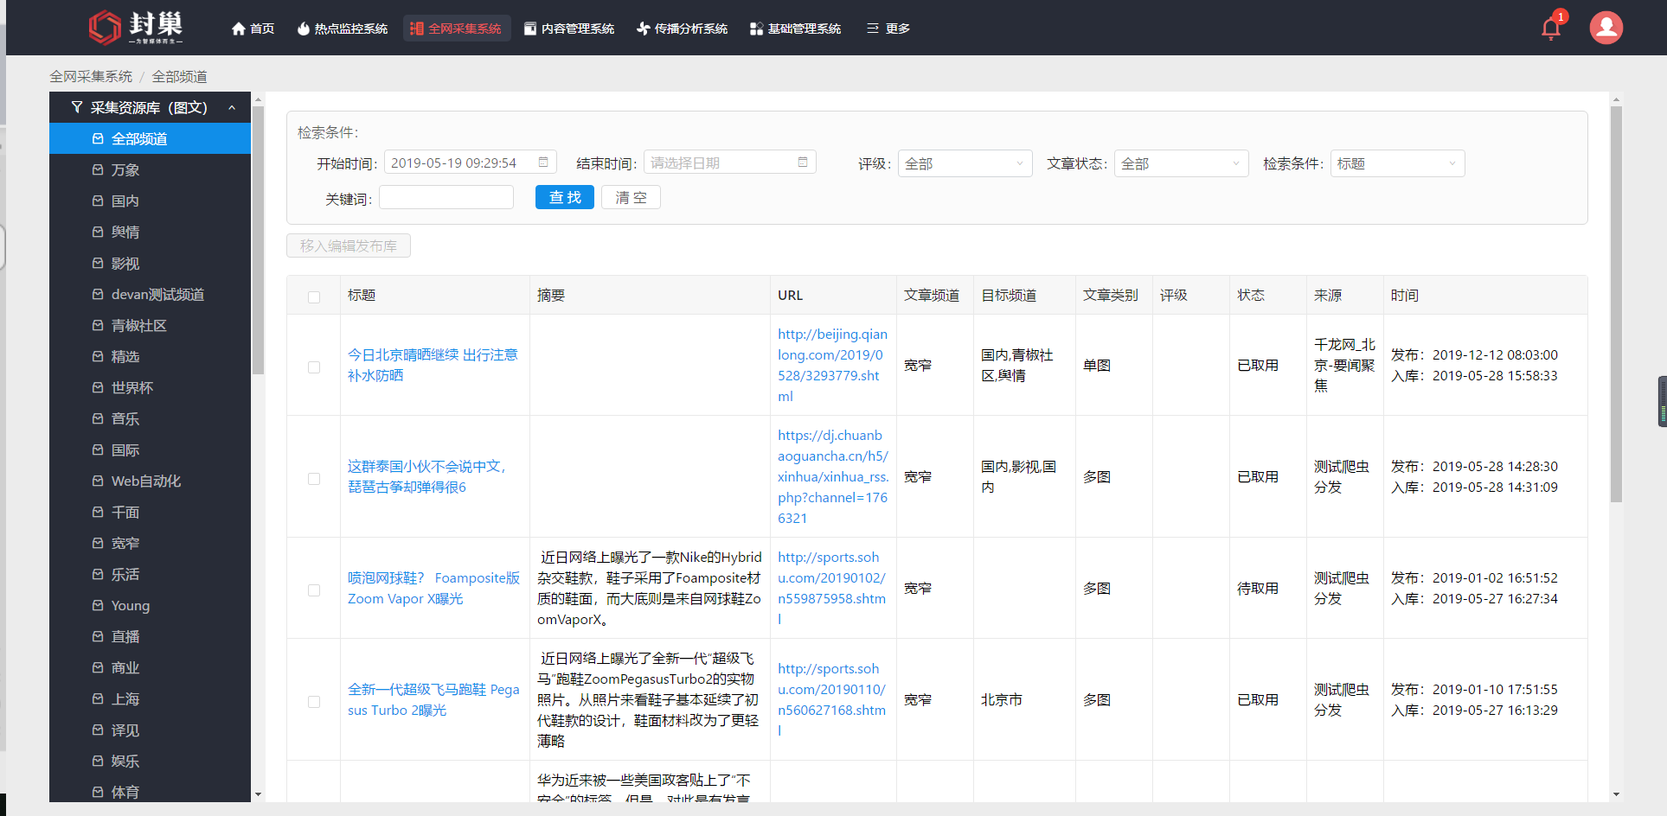

按条件筛选文章
默认文章列表展示的是所有的文章，用户也可以根据时间、评级和文章状态，对文章进行快速筛选，例如，可以选择状态为“已取用”的文章，此时文章列表会马上展示所有状态为“已取用”的文章，如下图：
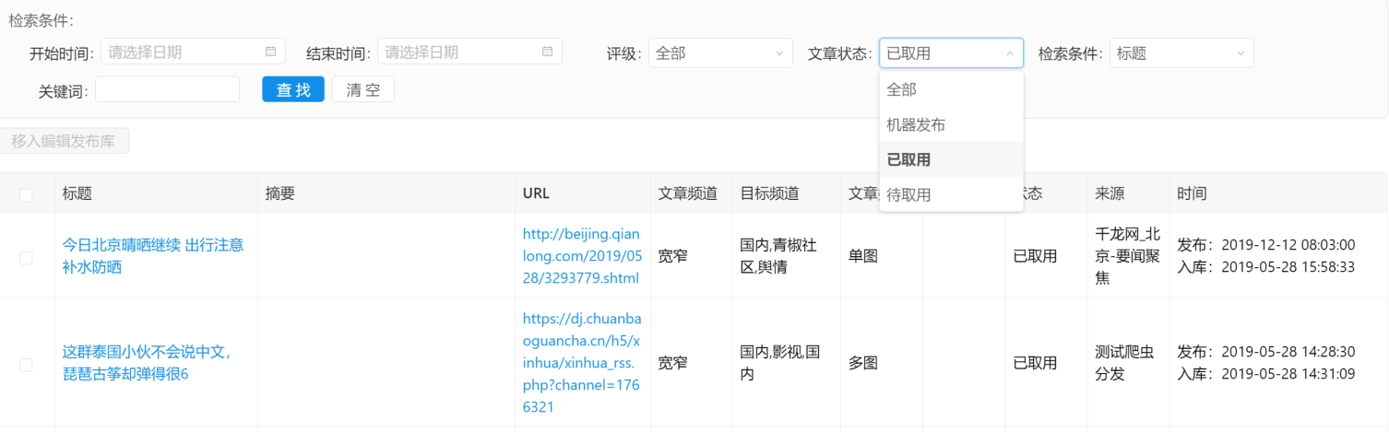

按条件搜索文章
系统支持按检索条件（包括标题、摘要、来源），对输入的关键词进行搜索，比如搜索标题中含有“北京”的关键词，如下图：
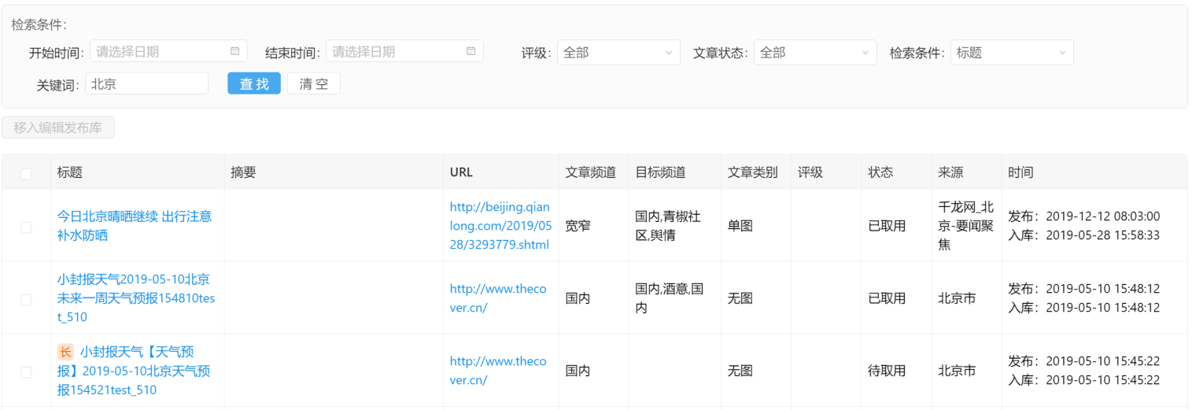
筛选条件之间是and关系，例如，文章状态选择“已取用”之后，再输入标题关键词“北京”，则会显示文章状态为“已启用”且标题含有关键词“北京”的所有文章，如下图：
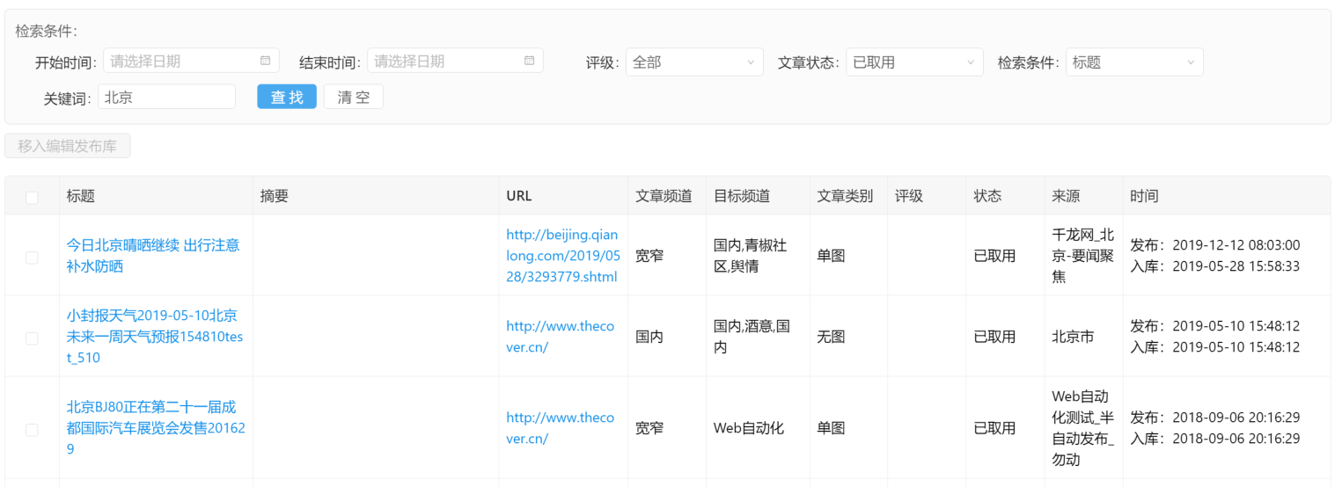

查看文章信息
提供了两种查看文章的方式，一种是查看文章的HTML信息，即包含了该文章的所有的图片和文字，如下图：
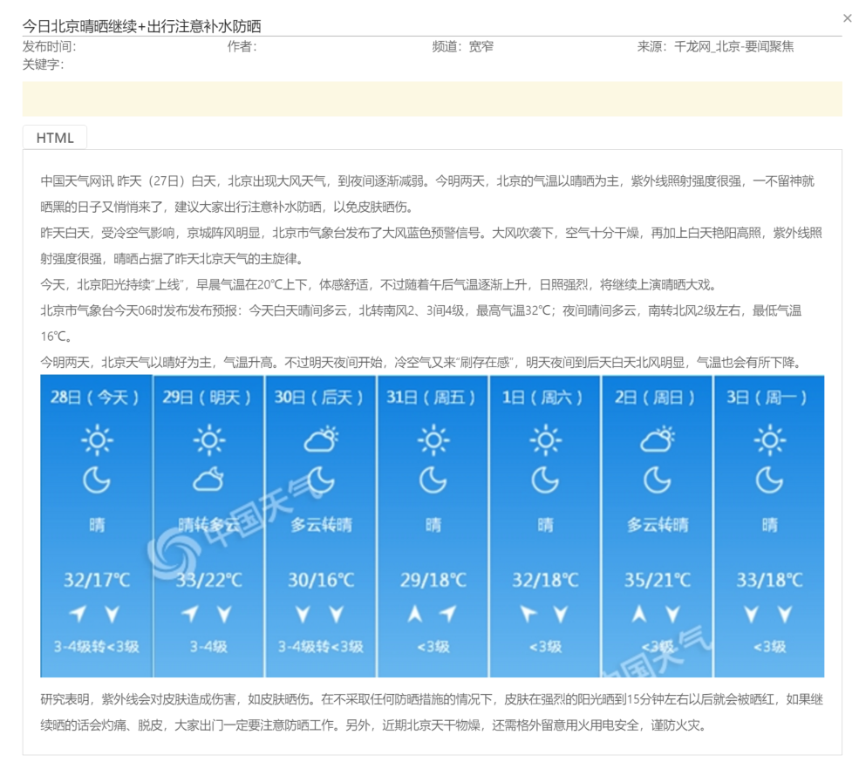
另外一种是直接查看源文章，点击列表中的URL字段中的文章链接，可以直接打开网页进行查看文章，如下图：
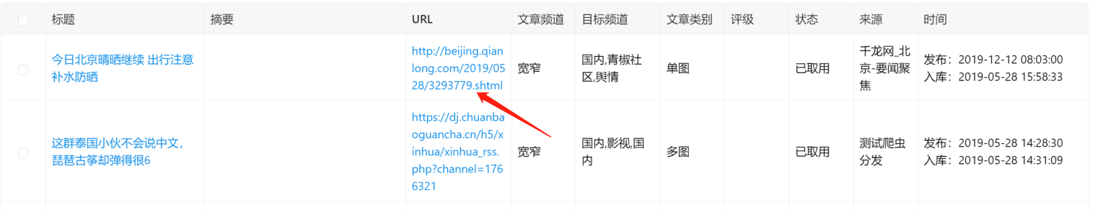
如果用户希望对系统采集的文章进行发布，可以在列表前勾选希望发布的文章，点击移入编辑发布库按钮，在弹窗中选择该文章将发布的频道，点击确定，选中的文章就移入到内容管理系统的编辑发布库中了。
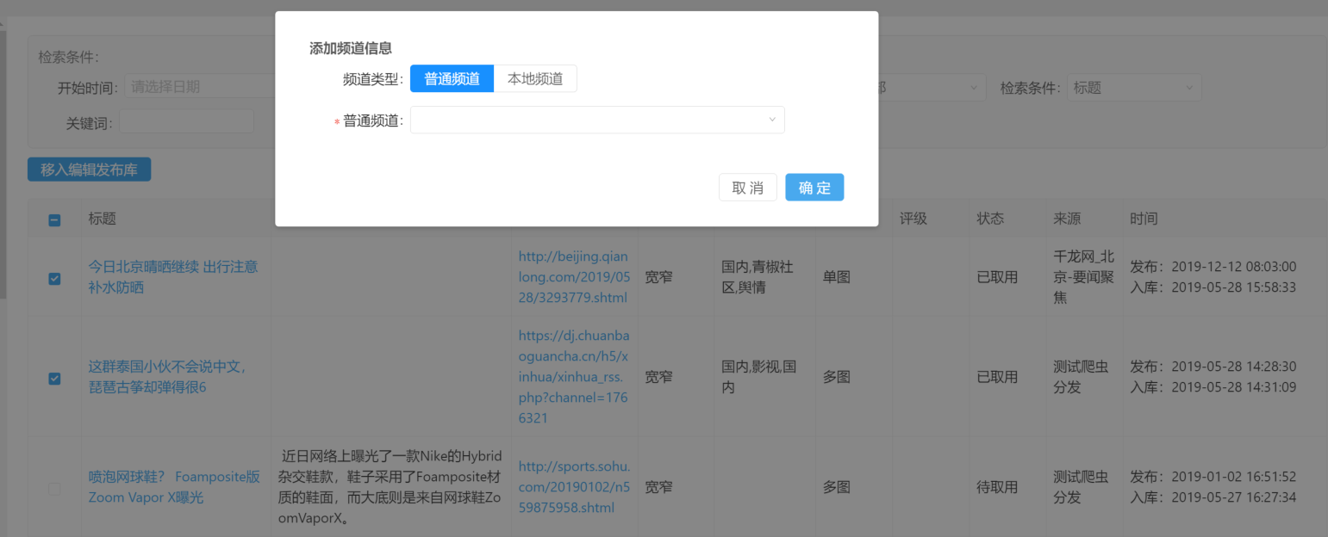

3.1.2 采集源管理
采集源管理显示所有抓取源，并可对每个抓取源进行管理控制，选择抓取内容进入的目标频道，或关闭抓取源。
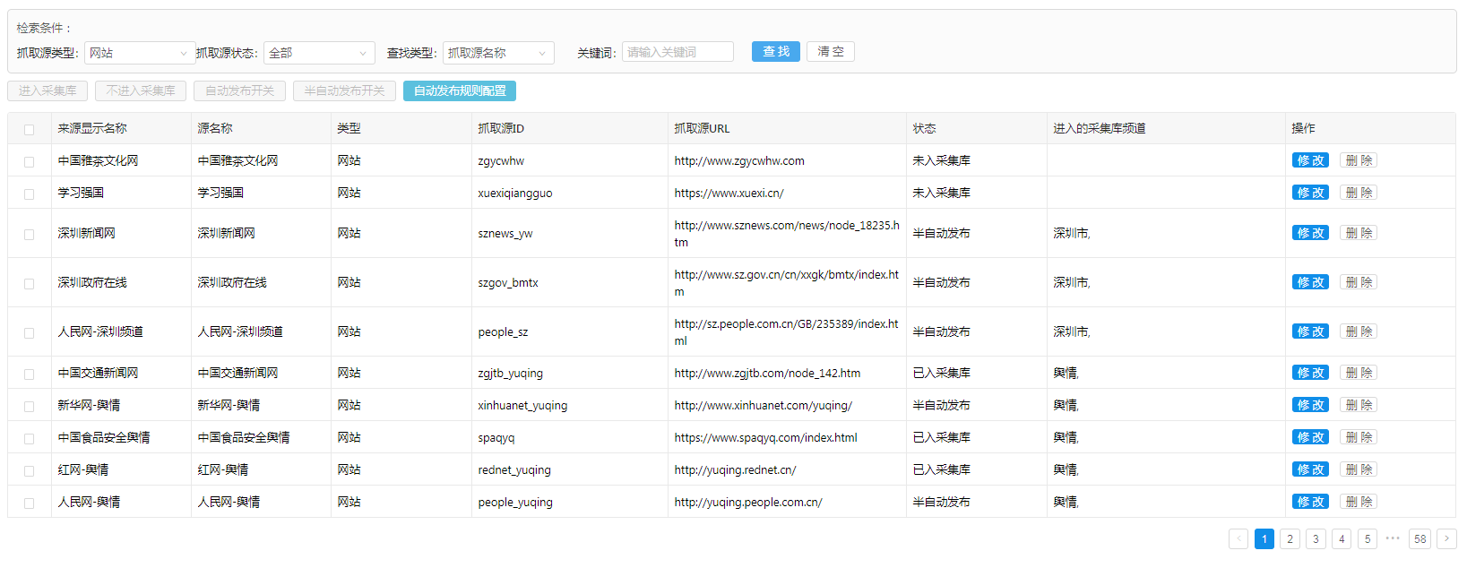

采集源检索
用户可根据条件查找对应的采集源，可检索的条件为：根据抓取源类型检索（网站、公众号、自媒体、微博），根据抓取源状态检索（已入采集库、未入采集库、半自动发布），根据抓取源名称或抓取源ID或抓取源URL或抓取源配置进入的频道进行关键词模糊匹配检索。
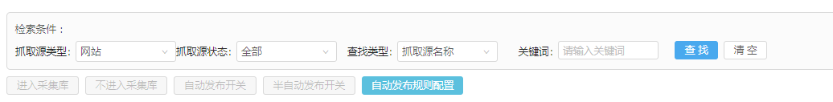

修改
可对某个采集源进行修改，修改内容包括：采集源名称（用于稿件发布来源显示）、源名称（用于识别抓取源的原名称）、是否进入采集库（用于控制该抓取源的内容是否进入采集资源库的对应频道）。选择进入采集库后，需要选择进入的目标频道，抓取的文章会进入到选择的采集资源库对应目标频道。
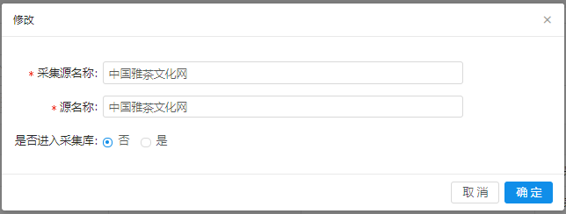

删除
对已经确定不使用的抓取源进行删除操作，也可通过多项选择，进行批量删除。删除抓取源后，该抓取源的内容不再进入到采集资源库。

批量操作
在批量操作区域，可通过复选操作，完成多项采集源的批量操作，可批量选择进入采集库、不进入采集库，可批量设置半自动发布。

半自动发布
当某个源设置为半自动发布进入某个频道时，则该源抓取的内容会由系统自动从采集资源库的频道移入到内容管理系统编辑发布库的对应频道，且移入后稿件状态为“未发布”。

3.2原创稿库系统

3.2.1个人稿库
管理登陆者个人的稿库，包含草稿、流程中、已发布的稿件。可新建稿件，该稿库仅个人可见。
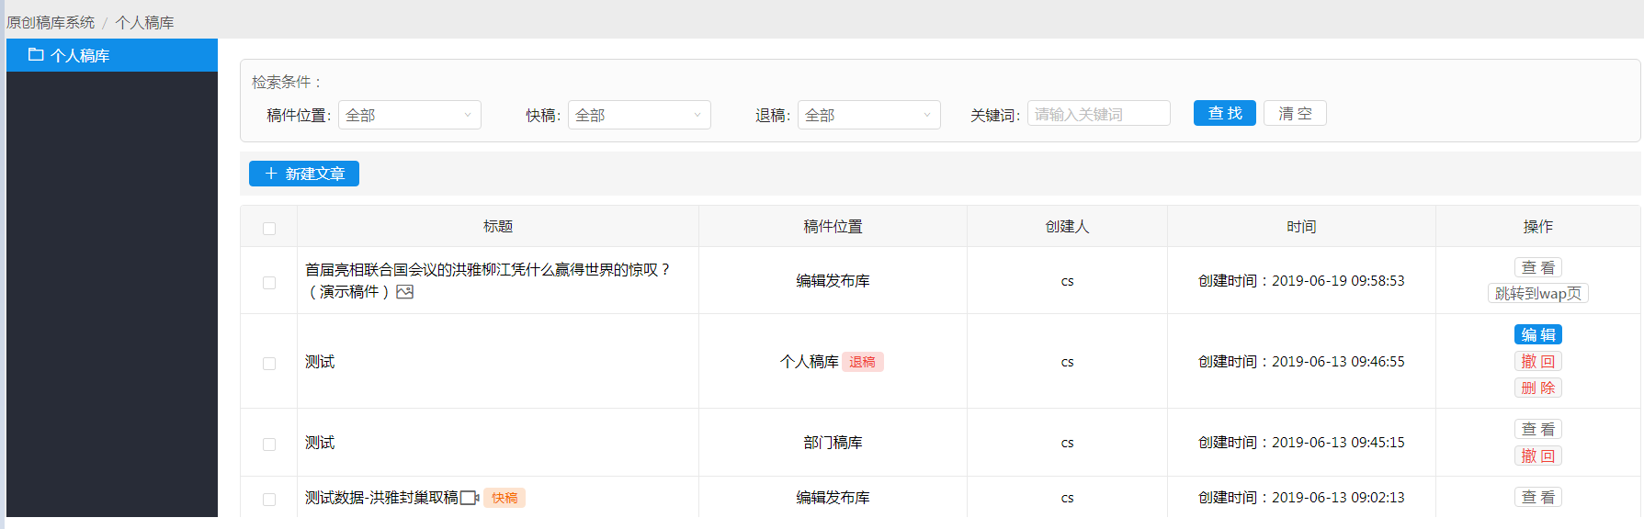
列表可进行查看个人稿件所在位置及对应的操作。其中已发布的稿件，可直接跳转至wap页查看已发布内容。

新建稿件
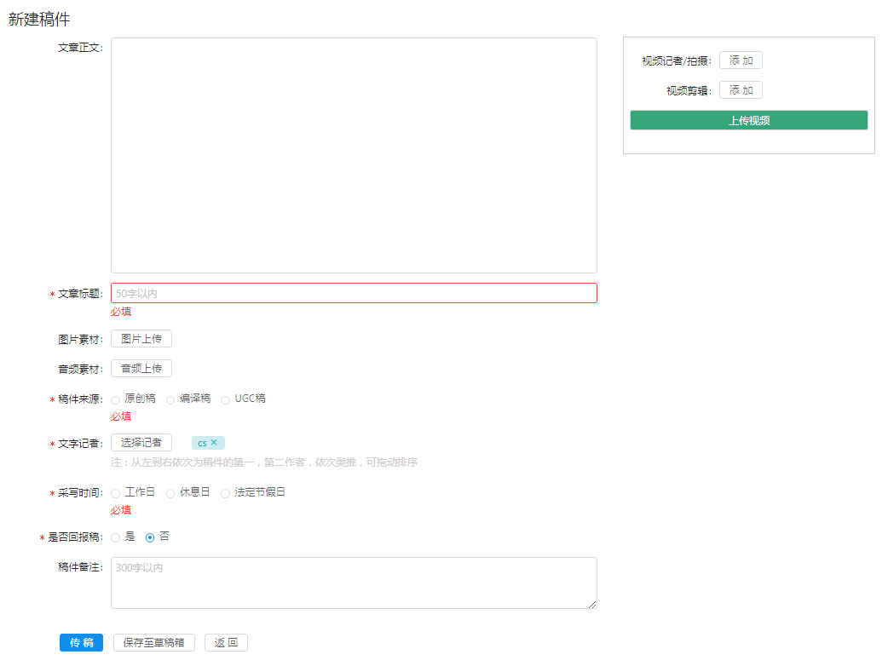
新建稿件需填写稿件所需字段，其中带*号的为必填字段。
- 稿件来源：原创稿为原创稿件，编译稿为翻译的外文稿件，UGC稿为非内部供稿，与绩效考核规则挂钩。
- 文字记者：默认为写稿人自己
- 采集时间：与绩效考核规则挂钩
- 是否回报稿：若标记为回报稿，将通知广告部审核人员

撤回稿件
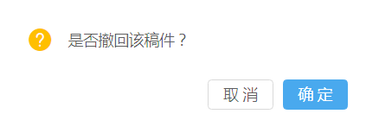
若稿件提审后，下一环节的审核人并未处理该稿件（审核通过、修改稿件、拒绝稿件），记者可撤回该稿件，并出现弹窗确认。

3.2.1部门稿库
管理所有提交至本部门的稿件，若总监同时管理多个部门，则有多个部门稿库。
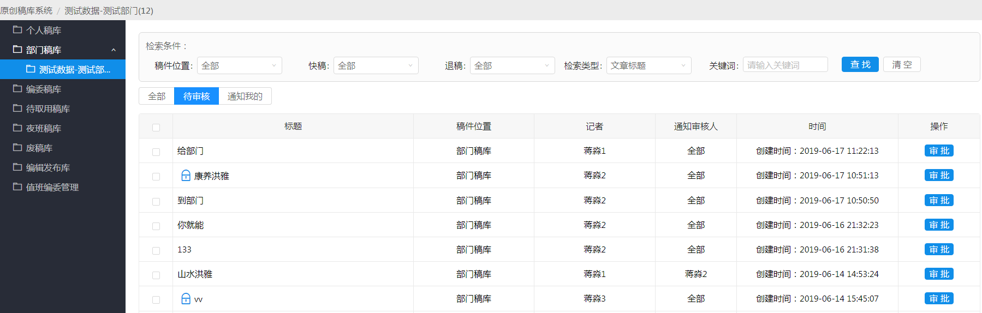
部门稿库包含三个分类：全部、待审核、通知我的，默认显示待审核的文章。列表可通过稿件位置、快稿、退稿、关键词进行筛检索。若有其他总监正在审核，列表将显示锁定的角标。

审核稿件
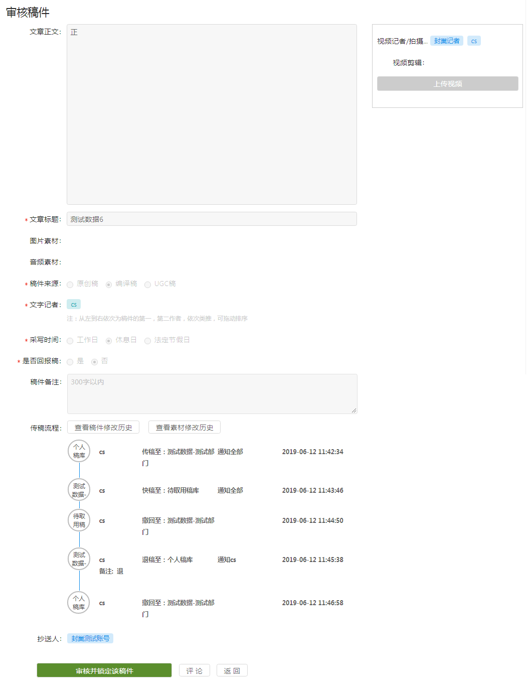
审核页显示文章所有字段，同时显示文章传稿的流程，包括稿库流转记录、操作人、操作时间和操作结果。为避免多人同时审核，需点击“审核并锁定该稿件”，点击后如下：
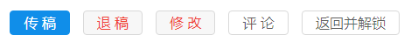
若审核人同时有编委的权限，则无传稿的操作，相应的有取稿的操作，如下：
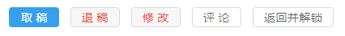
锁定后可传稿、退稿、修改、评论该文章。评论的内容将出现在传稿流程当中，同时通知记者。

传稿
将稿件传递给下一个稿库，传稿过程中可对稿件进行打分，并显示当日各类稿件所占比例。若稿件移入夜班编辑库，将出现在夜班稿库。
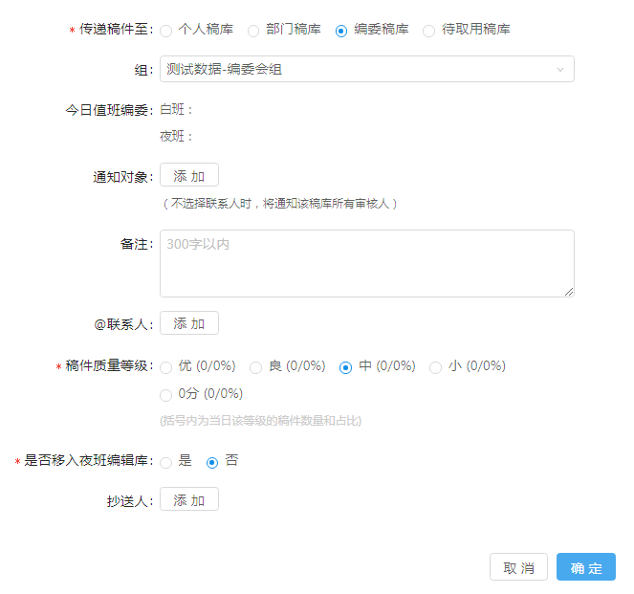

稿件修改历史
显示该稿件所有修改过的版本，并自动对比相邻两个版本的内容，新增的内容用红字标记，删除的内容用删除线标记。版本将记录修改时间、修改人、修改稿库。
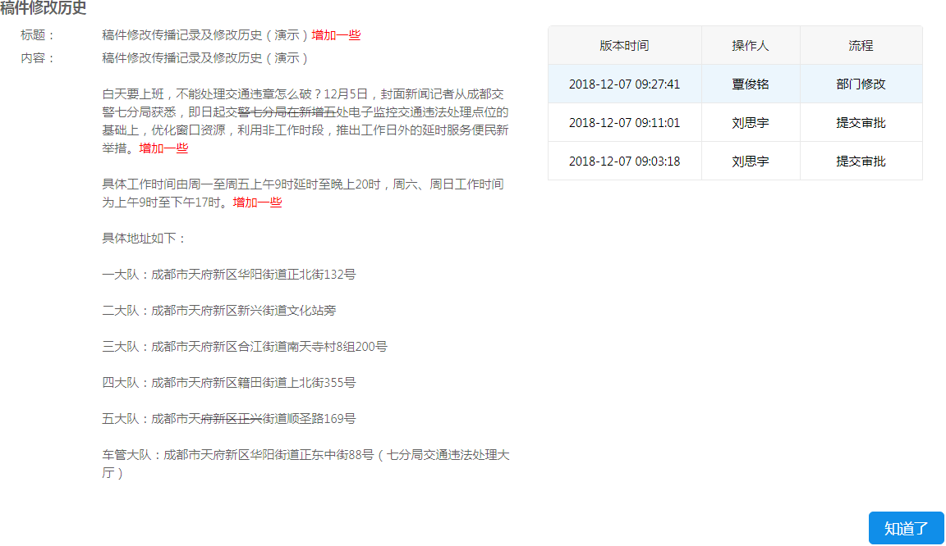

素材修改历史
显示该稿件所有的素材修改历史，包括图片、视频、音频，记录新增/修改/删除三种类型的操作
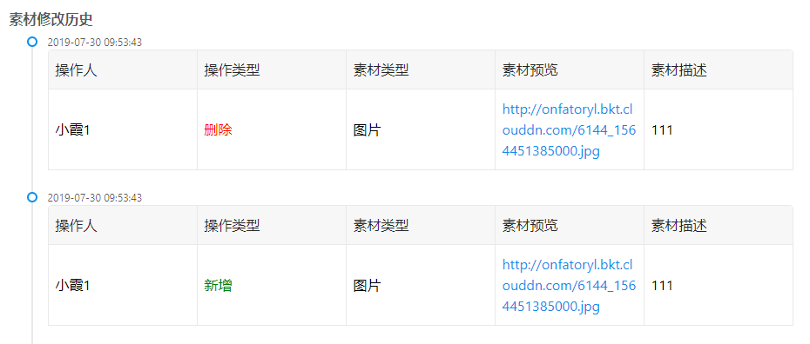

3.2.3编委稿库
管理所有提交至编委稿库的稿件。
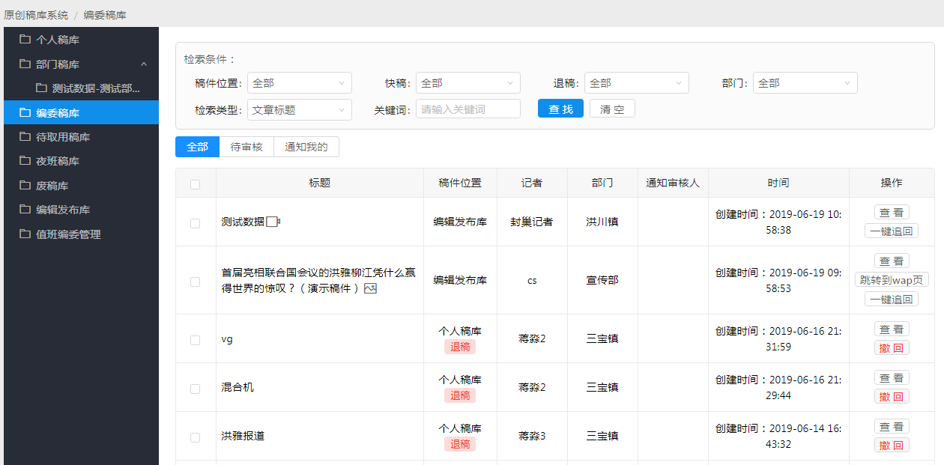
编委稿库包含三个分类：全部、待审核、通知我的，默认显示待审核的文章。列表可通过稿件位置、快稿、退稿、部门、关键词进行筛检索。若有其他编委正在审核，列表将显示锁定的角标。

一键追回
已取用的稿件，编委可进行一键追回操作，被追回的稿件将存到“废稿库”，追回后的稿件将不可发布。
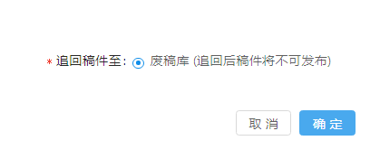

3.2.4待取用稿库
编辑管理所有审核通过的稿件。
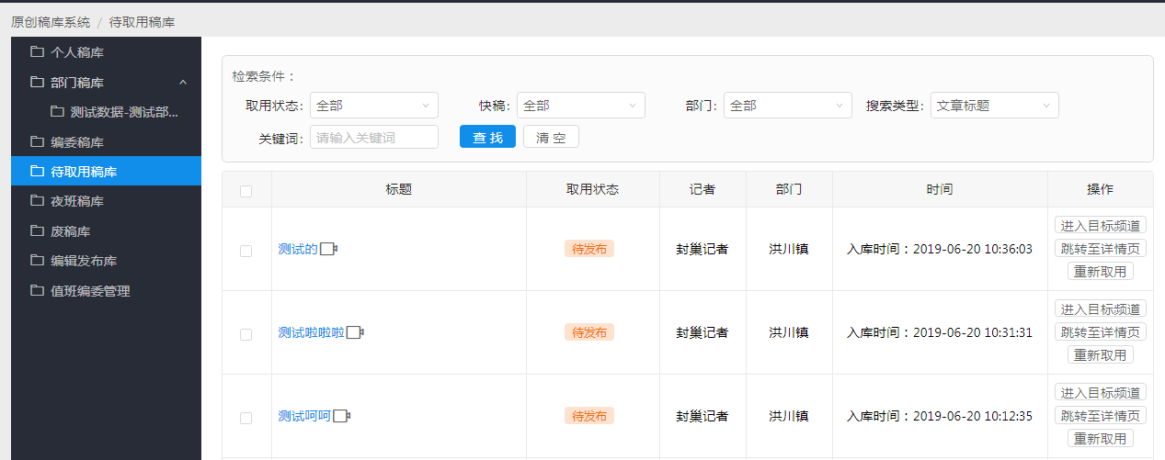

取稿
将通过审核的稿件取用到对应频道，进行编辑、发布等操作。
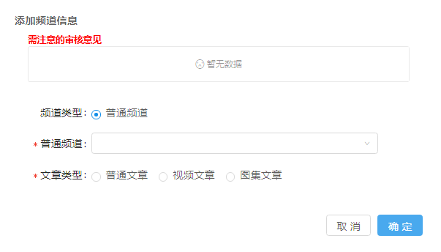
稿件传稿流程中的评论和备注，将显示在顶部作为取稿参考。

重新取用
若取错稿件（取错频道或取错文章类型），可使用“重新取稿”功能，点击后进行弹窗二次确认。若重新取稿，将删除原频道的稿件。
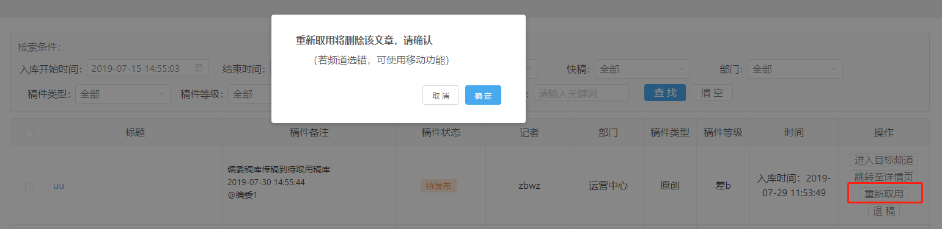

3.2.5 夜班稿库
查看稿件审批过程中“移入夜班稿库”开关开启的稿件。
可查看稿件的详情，详情显示稿件正文、标题、素材、来源、时间、作者、备注、传稿流程等信息。可按稿件位置、部门、关键词进行检索。
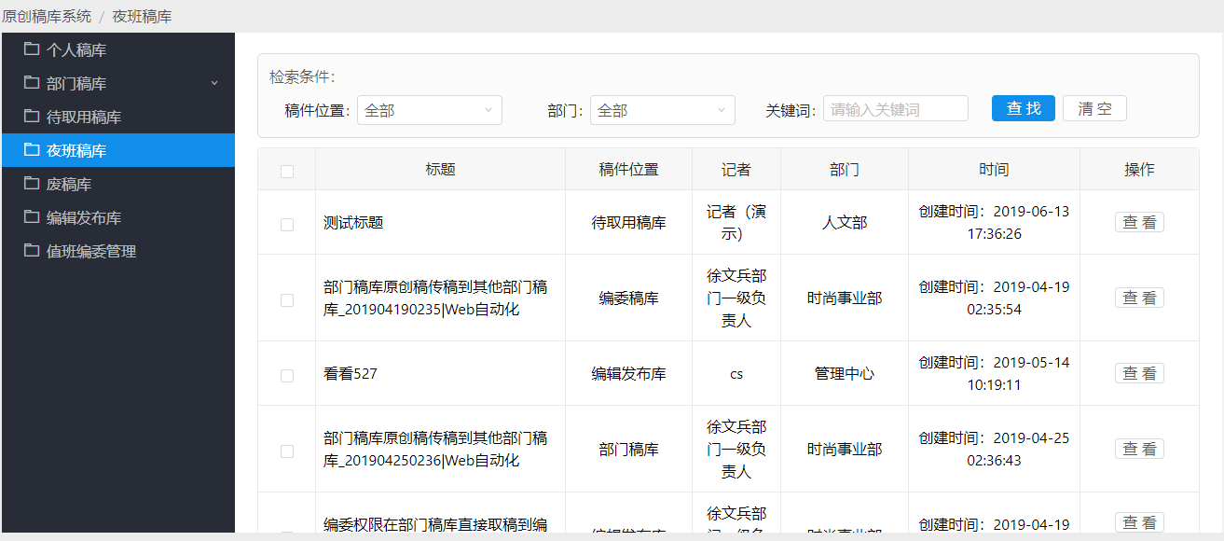
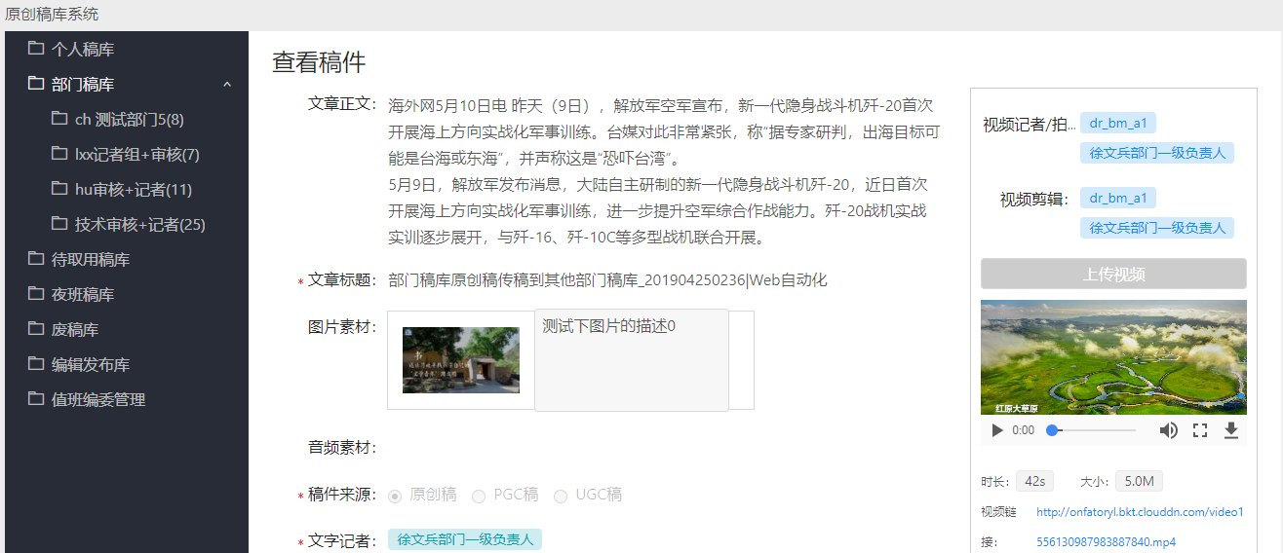

3.2.6 废稿库
显示在编委稿库及编辑发布库进行了一键追回操作的稿件，可按稿件标题进行检索。
可查看稿件的详情，详情显示稿件正文、标题、素材、来源、时间、作者、备注、传稿流程等信息。
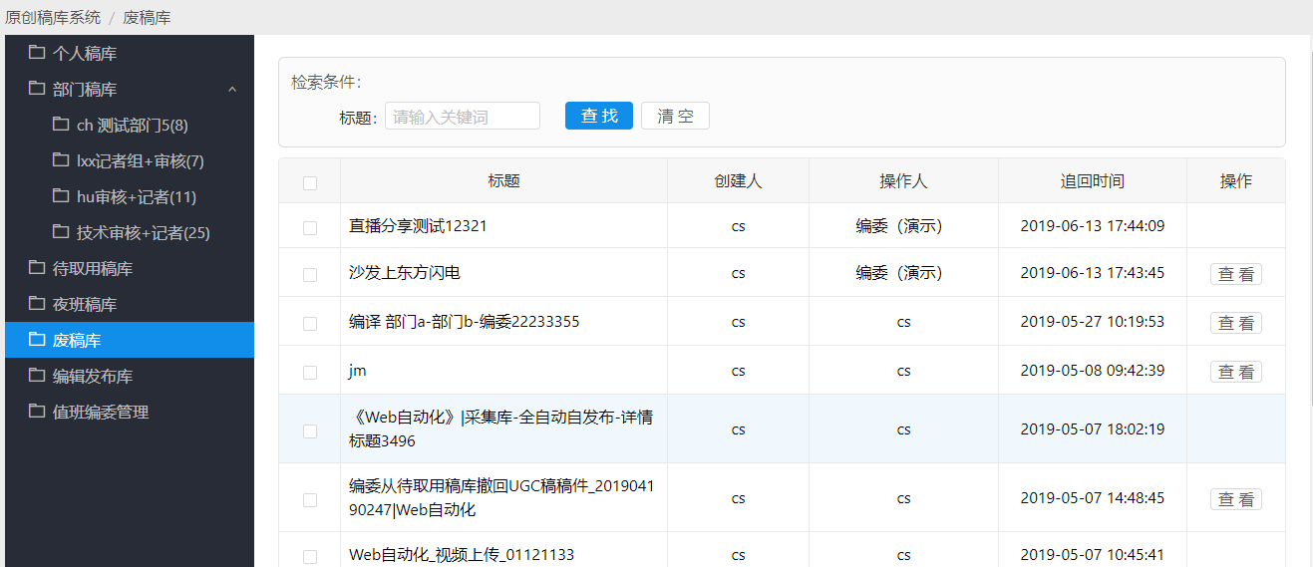
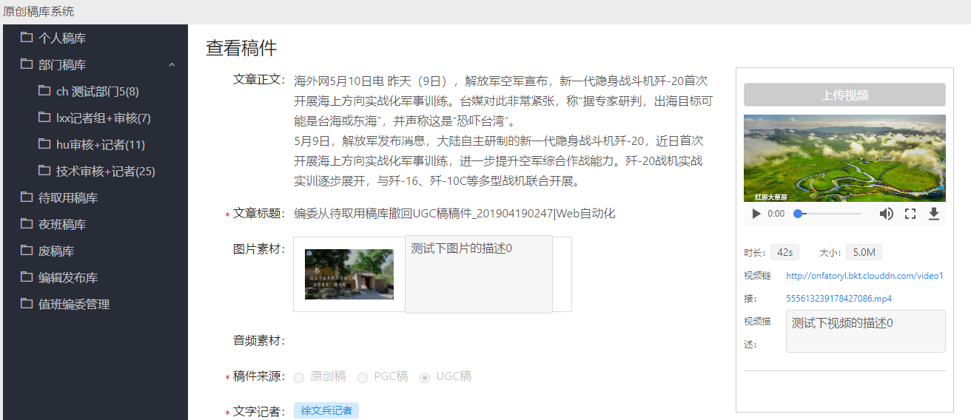

3.2.7 编辑发布库
显示全部频道已发布及待发布的所有稿件，可进行一键追回操作。
点击一键追回按钮并确定，追回后的稿件将不可发布并移入废稿库。
可按稿件发布状态、来源、创建时间及标题进行检索。
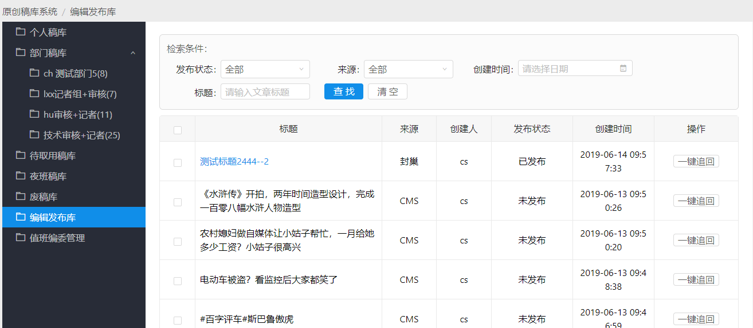
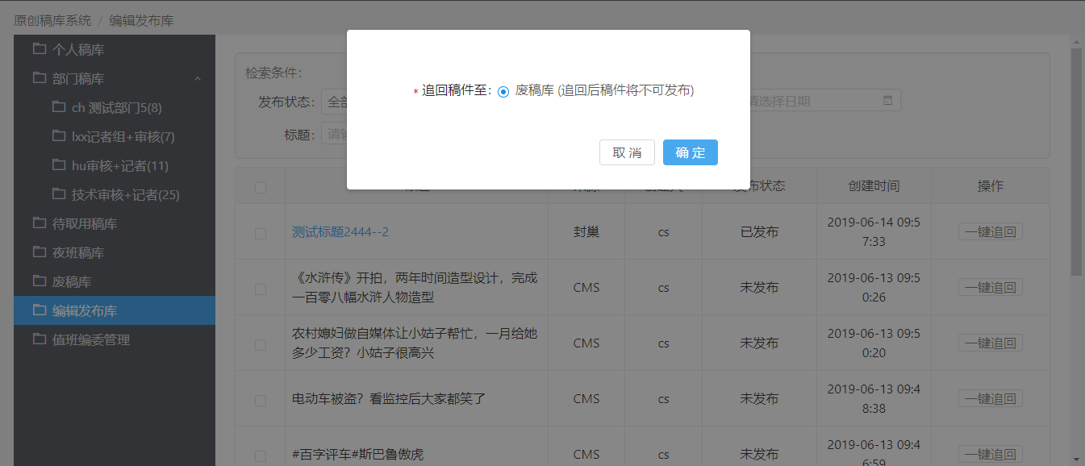

3.2.8 值班编委管理
管理并显示设定时间段内的白班及夜班编委信息。
可进行新增、修改、删除操作。新增及修改须选择：起止时间、白\夜班编委人员。
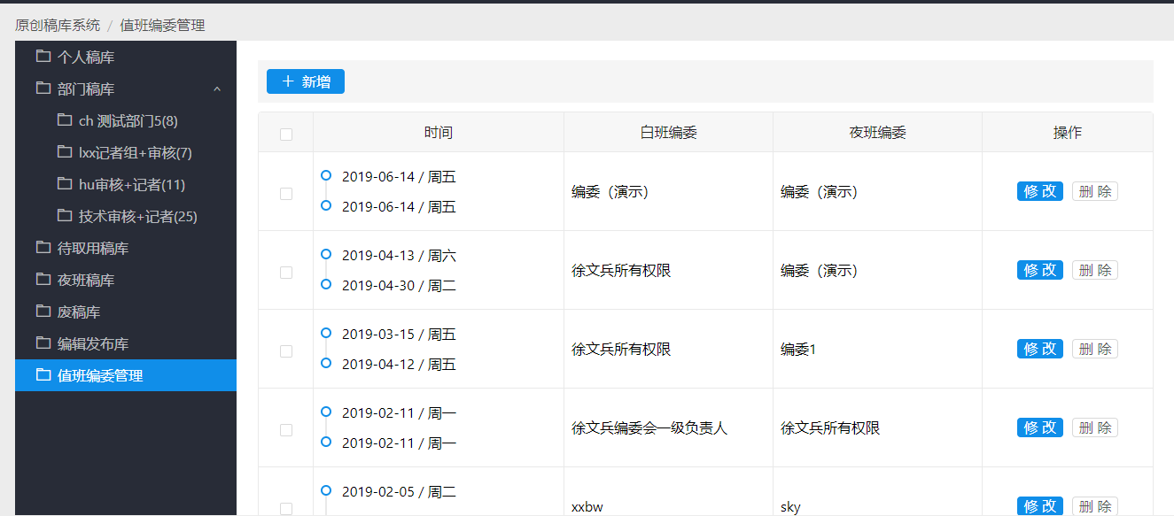
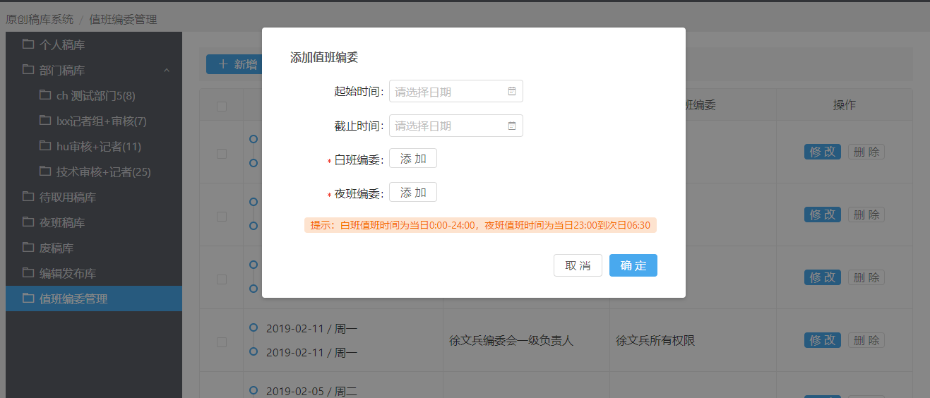

3.3内容管理系统

3.3.1编辑发布库（app显示）
编辑发布库是管理所有频道文章的文章库，频道分为app显示和app不显示。
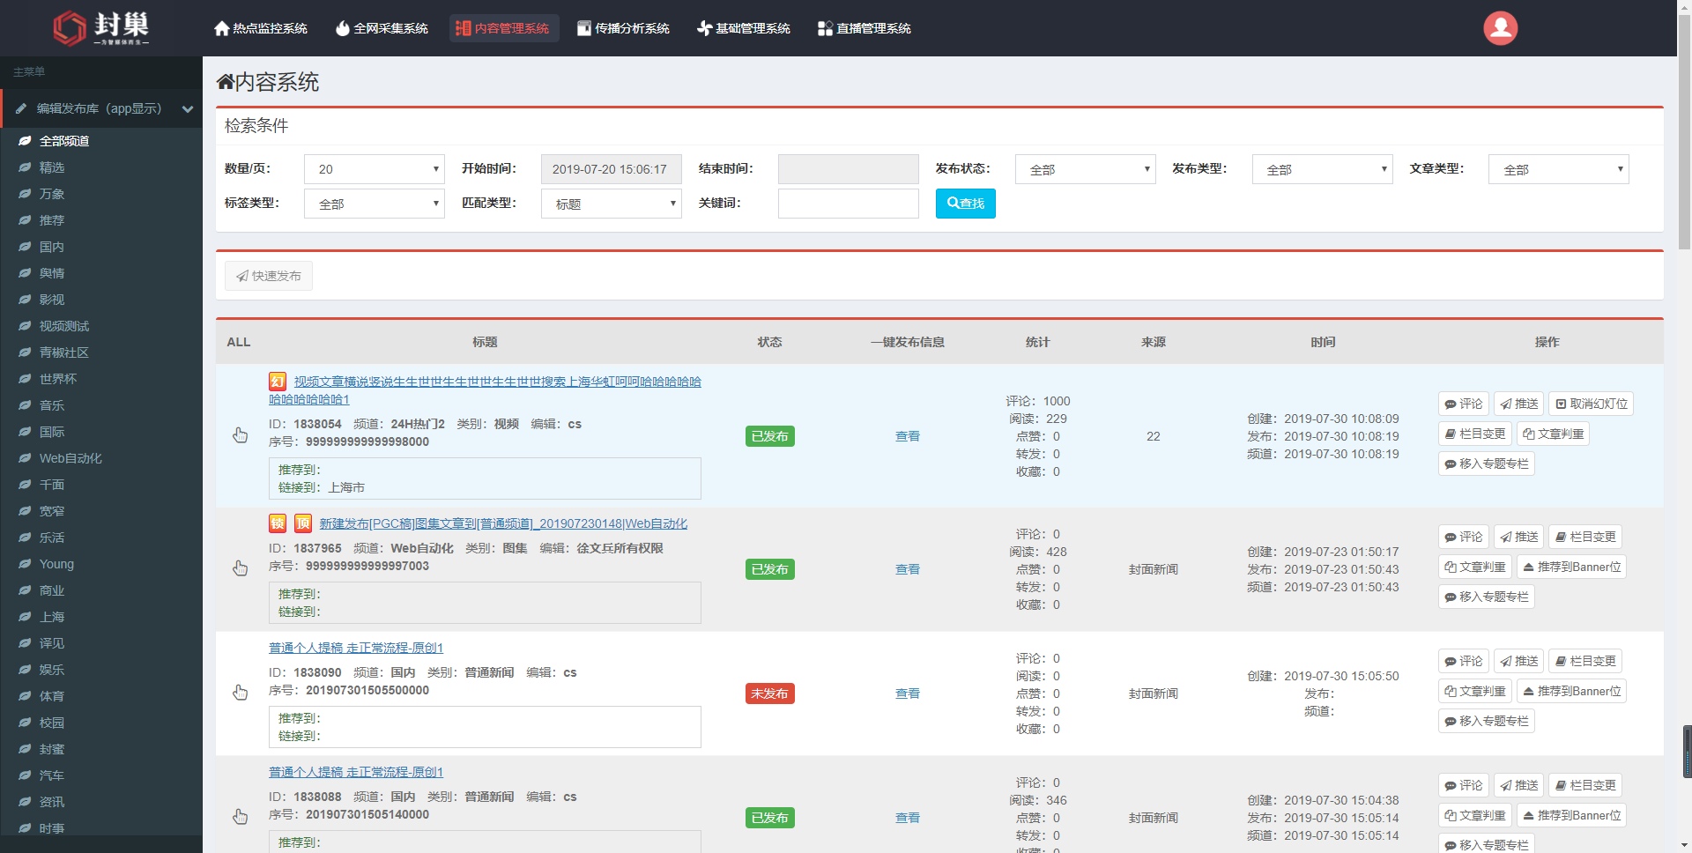

文章列表
频道内的文章按文章序号倒叙排列，序号越大的显示越靠前。
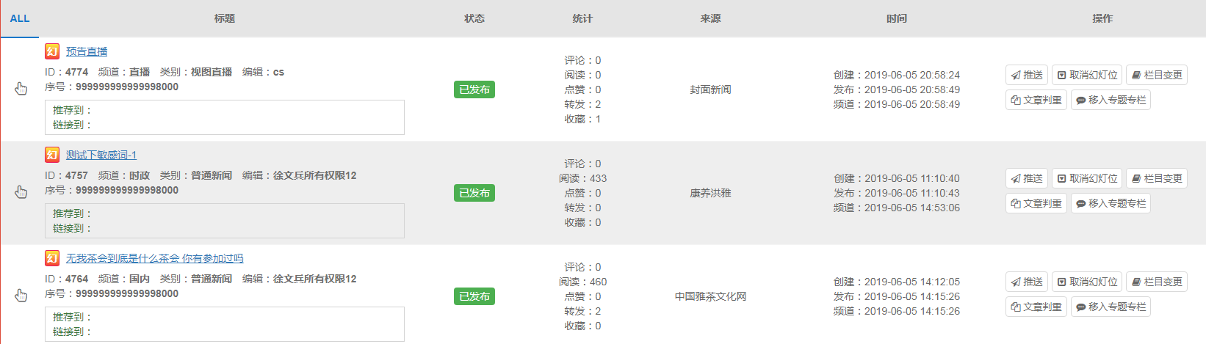
点击文章标题，可弹出手机端的预览页面，可预览排版及样式。已发布的文章可查看线上的稿件，如下：
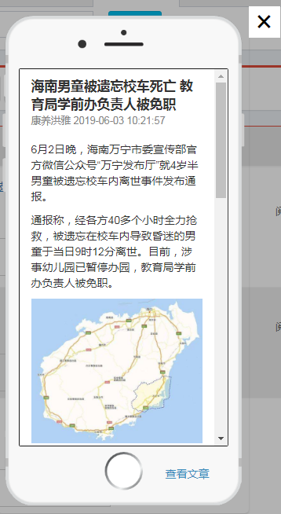
- ID：每篇文章的“身份证号码”，具有唯一性。
- 类别：文章分为图集文章、普通文章、视频文章、直播、外链，新建文章的时候需选择文章类别。不同文章类别在app上显示的样式不同。
- 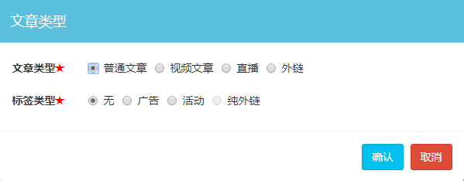
- 编辑：创建该文章的编辑名称
- 序号：该文章用于排序的号码，序号越大，显示越靠前。新建一篇文章，该文章的序号会根据创建时间自动生成，如2019年6月3日14时30分29秒创建一篇文章，文章序号自动为201906031430290000。
- 推荐到：显示该文章是否被推荐，若被推荐，将显示“首页”
- 链接到：显示该文章是否被链接，若被链接，将显示被链接到的目标频道
- 发布状态：文章有已发布、未发布、定时发布三种发布状态。已发布为绿色，说明app上已有该文章。未发布为红色，需点击发布后app才可见。定时发布为黄色，文章将在设置的时间点发布。
- 统计：将显示该文章发布后的评论/阅读/点赞/转发/收藏数据，仅已发布的文章有数据。
- 来源：显示该文章的来源，若为抓取的文章，将显示抓取源。若为原创文章，将自动显示为“封面新闻”。
- 时间：将显示三个时间。创建时间为创建该稿件的时间，发布时间为发布该稿件的时间，频道时间为移入该频道的时间，若在本频道创建，则创建时间与频道时间相同。
- 文章操作：
进入稿件：进入稿件详情，可查看和修改该稿件。
置顶：点击后在本频道置顶显示该稿件，同时序号自动变更为，并显示置顶标签
排序：更改文章序号，使得稿件出现在特定位置
标签变更：变更该稿件所属的标签
推送：推送该稿件，仅已发布的文章支持该操作。需填充必须的推送内容
栏目变更：变更该稿件所属的栏目
文章判重：仅未发布的文章有该操作，点击后将与全局已发布的文章判重，并弹窗显示判重结果。
推荐到Banner位：将该文章推荐到本频道的Banner位。推荐后文章将出现在app本频道的banner位，在后台将会打上字的标签。再次点击该按钮，将取消banner设置效果。
移入专题专栏：将文章推入到某个专题或专栏。

新建文章
需先选择文章类型及文章标签类型，文章类型和标签类型对应文章在app展示的不同形态的标签，如下：
进入新建稿件详情，带*号均为必填字段，支持选择文章评论先审后发、先发后审、不可评论。正文提供了“全文一键排版”等工具提高编辑效率。稿件写好后，可选择保存并提交、保存到草稿箱、保存并发布。
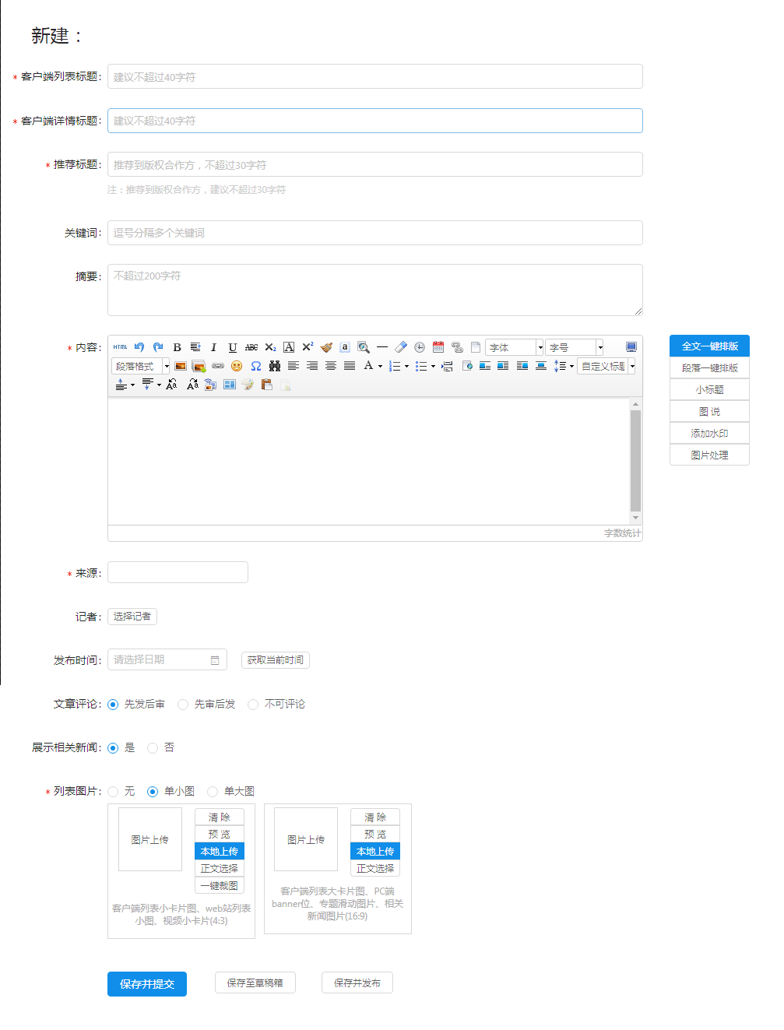

修改文章
为避免重复修改，进入稿件后的状态为查看状态，无法修改文章。点击右上角“修改并锁定稿件”按钮，可修改并锁定该文章，其他用户无法修改。锁定后，点进右上角“取消并解锁稿件”，可取消修改并解开锁定状态。

发布文章
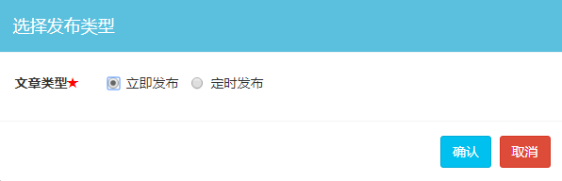
立即发布，将立即发布该文章。定时发布，将在设定的时间点发布该文章。

操作文章
需勾选中文章进行操作，操作包含撤回发布、删除文章、链接到其他频道、移动到其他频道、推荐到首页频道和首页banner、复制到其他频道。

检索
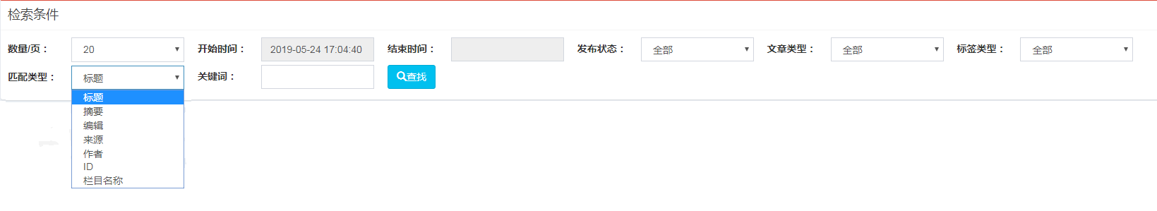
可根据文章创建时间、发布状态、文章类型、标签类型进行筛选，可通过关键词匹配文章标题、摘要、编辑、来源、作者、ID、栏目名称。

3.3.2编辑发布库（app不显示）
管理所有app不显示的频道内容。
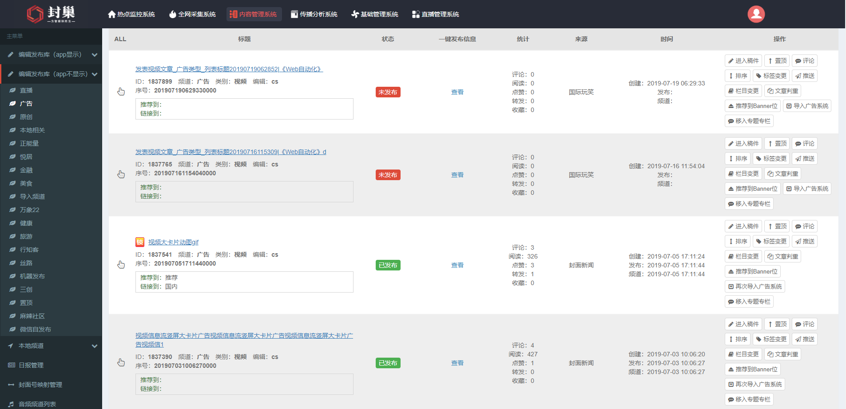

3.3.3热门景点管理
管理app旅游模块内容元素。

头图管理
设置旅游模块头图及跳转链接设置。
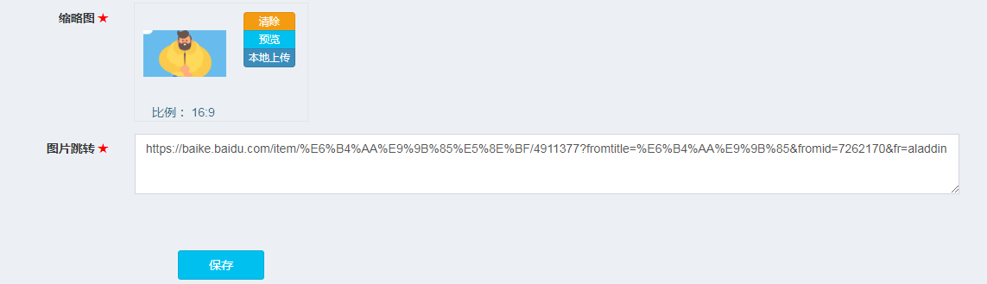

景点管理
管理旅游模块的各个景点展示内容。
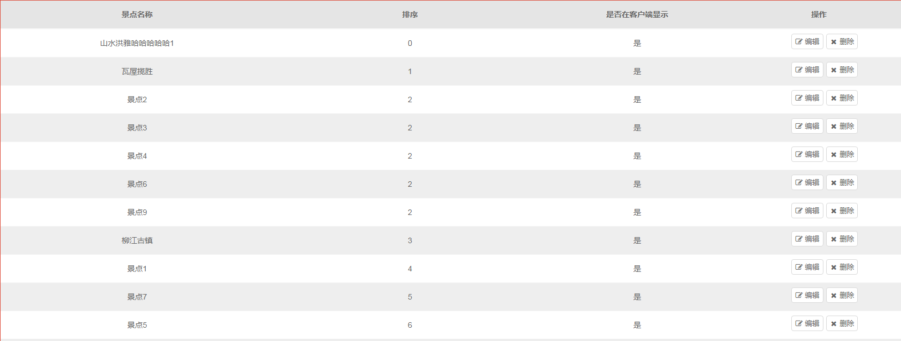

新增景点
需填充景点展示所需的必要内容，包括：景点名称、景点介绍、排序、缩略图、跳转链接。景点介绍和网上购票，若添加了链接信息，将在景点上以按钮方式显示，未添加则不显示对应按钮。
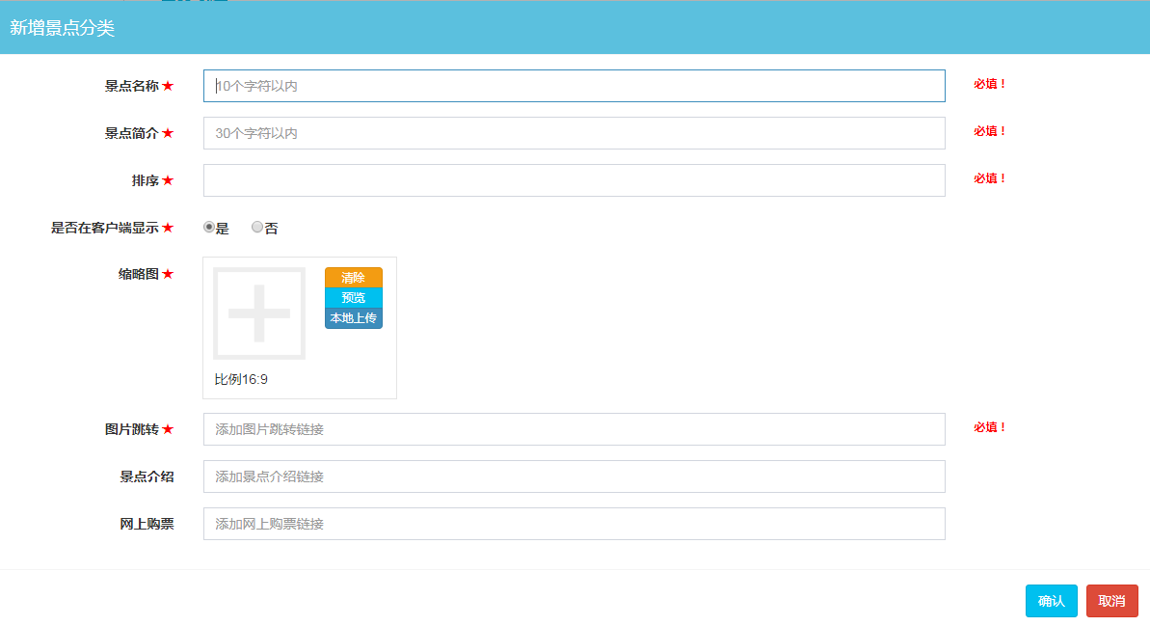

3.3.4草稿箱
管理所有保存至草稿的文章。草稿可还原至原频道，也可进行继续编辑、排序、删除等操作。

3.3.5专题管理
编辑团队可针对某一主题进行专题策划，专题策划后可根据实际情况创建相关的子分类。专题管理可管理所有专题，专题在频道内的显示位置由该专题的入口文章决定。

专题列表
专题信息显示该专题名称、创建人、创建时间、导图等信息，专题在后台列表按序号倒叙排列。状态将显示该专题开闭状态，统计显示该专题累计阅读量等数据。
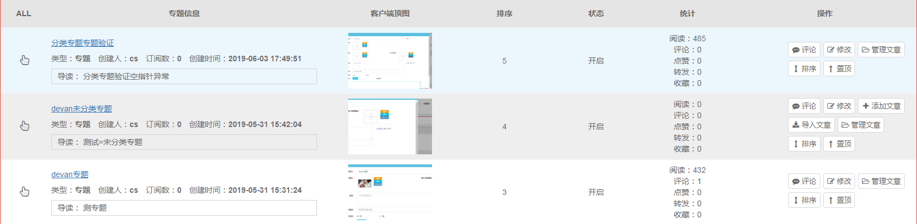

新建专题
点击添加按钮后，弹窗开始添加专题信息，*号为必填字段。若专题需要使用子分类，是否分类需勾选“是”，即可单独管理子分类，进行增删改等操作。
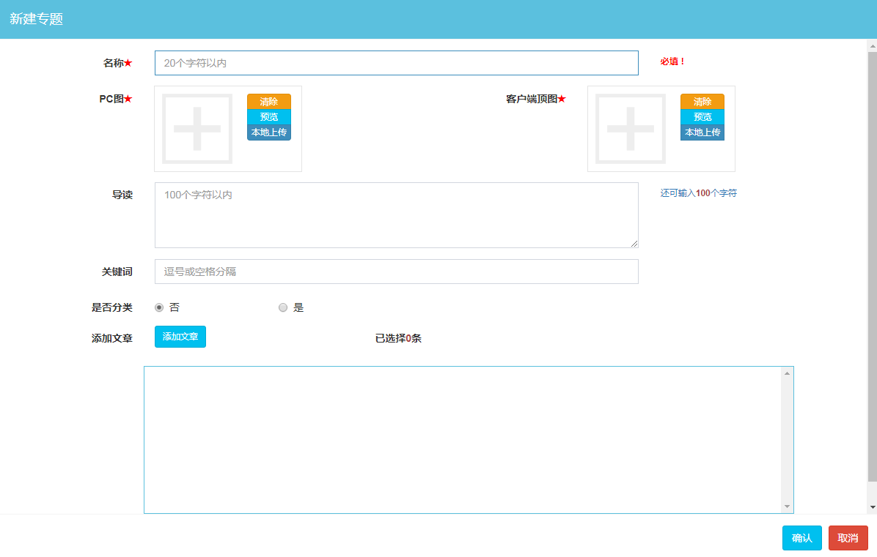

删除专题、开闭专题
选中专题后，可进行关闭和删除操作。
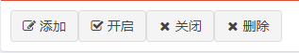

管理专题文章
点击管理文章可查看该专题下所有文章，进行专题内文章的排序/修改/删除，文章设置为专题入口时，该文章将打上专题标签，点击后将进入专题列表而不是文章详情。
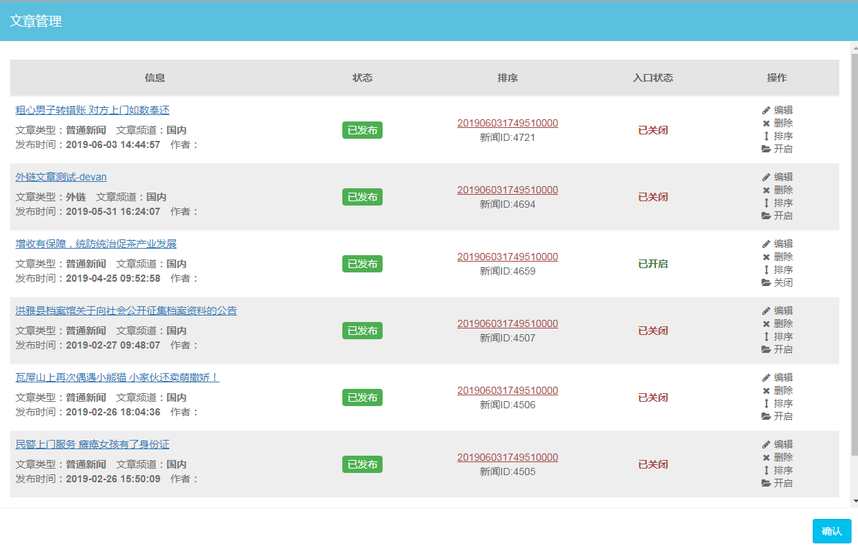

3.3.6专栏管理
编辑团队可将同一主题或同一来源文章以专栏方式呈现，部门和乡镇均以专栏的方式呈现。专栏管理可管理所有专栏，专栏在频道内的显示位置由该专栏的入口文章决定。

专栏列表
专栏信息显示该专栏名称、创建人、创建时间、导图等信息，专栏在后台列表按序号倒叙排列。状态将显示该专栏开闭状态，其中用于服务栏目的状态将标记为“开启显示于服务栏目专栏”。统计显示该专栏累计阅读量等数据。
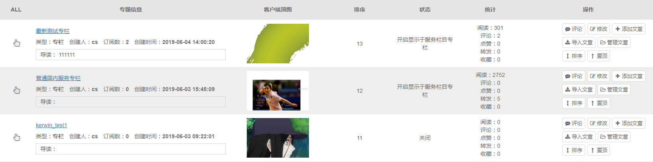

新建专栏
点击添加按钮后，弹窗开始添加专栏信息，*号为必填字段。若专栏需要使用子分类，是否分类需勾选“是”，即可单独管理子分类，进行增删改等操作。
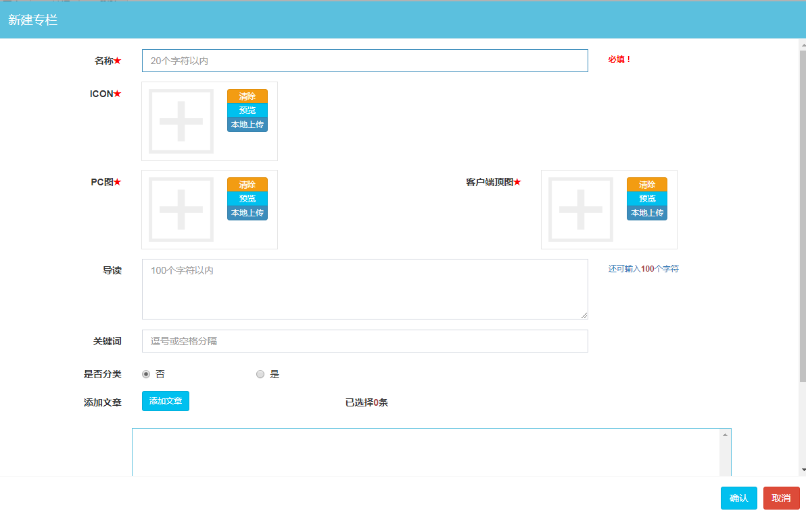

删除专栏、开闭专栏
选中专栏后，可进行关闭和删除操作。

管理专栏文章
点击管理文章可查看该专栏下所有文章，进行专栏内文章的排序/修改/删除，文章设置为专栏入口时，该文章在频道内将呈现为画中画方式（可左右滑动），点击后将进入专栏列表而不是文章详情。
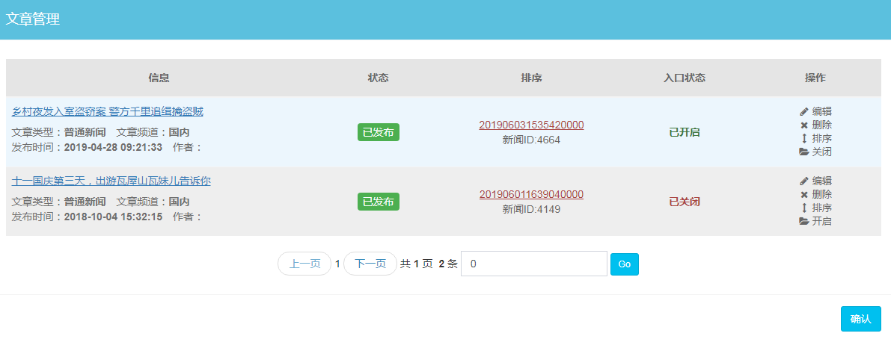

3.3.7电视视频
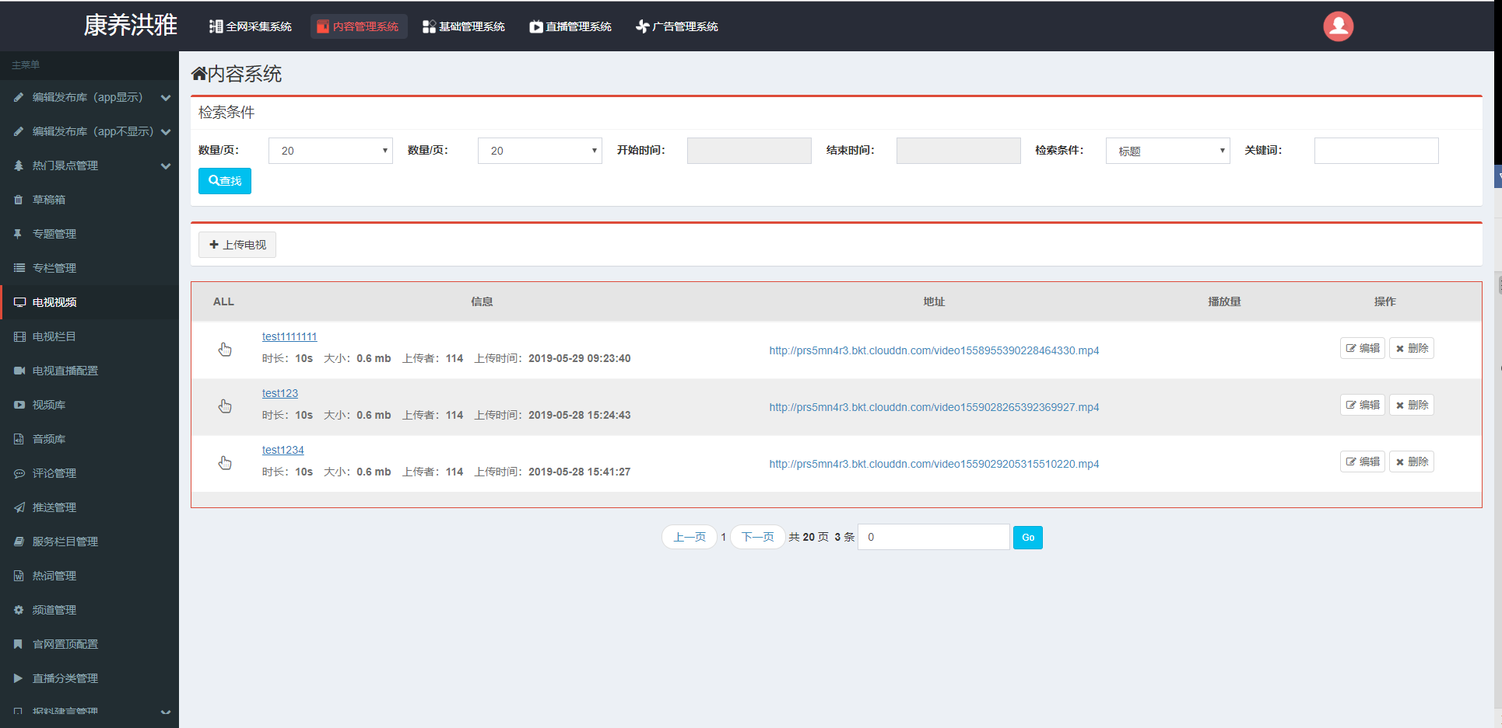
整个页面分为左侧导航模块、顶部检索模块和视频列表；

检索模块
支持通过时间筛选，通过视频标题和上传人搜索；

上传电视
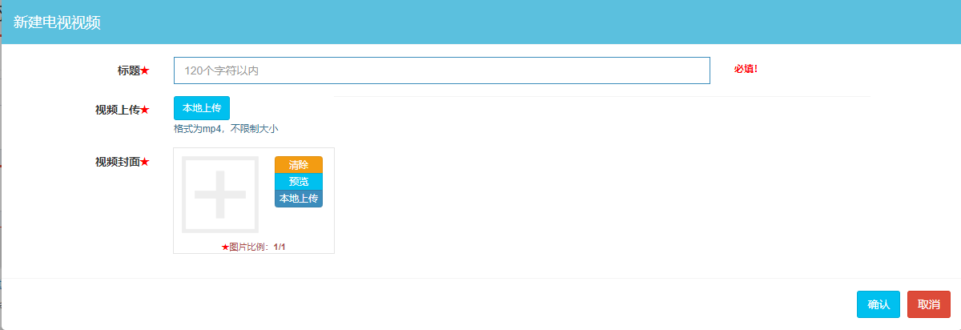
填写电视视频相关的字段，包括“标题”、“上传视频”、“视频封面”。

直播列表
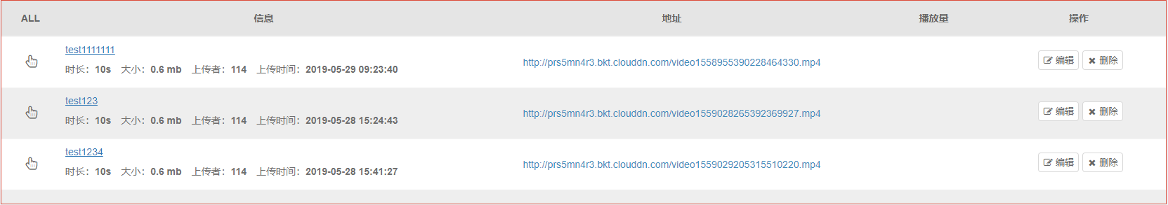
显示视频的基本信息，标题、时长、大小、上传者、上传时间、视频地址、播放量。同时支持对视频进行编辑修改和删除。

3.3.8电视栏目
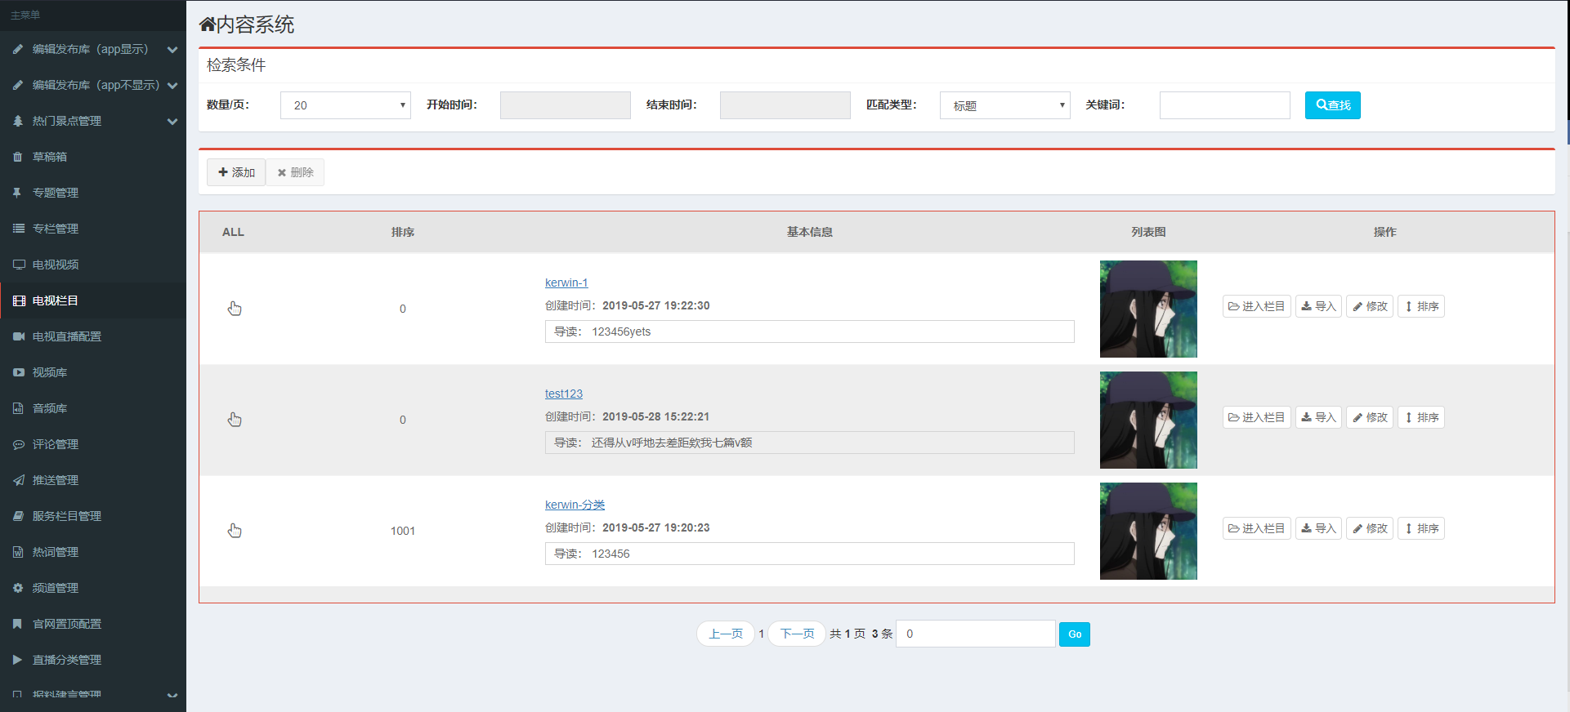
整个页面分为左侧导航模块、顶部检索模块和栏目列表；

检索模块
支持通过时间筛选，通过视频标题搜索；

添加
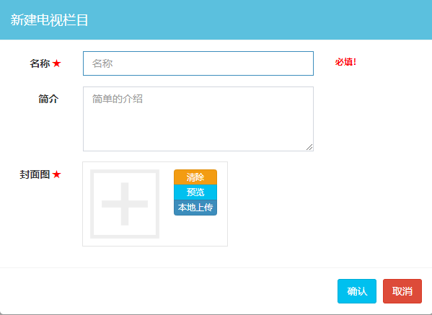
填写电视视频相关的字段，包括“名称”、“简介”、“封面图”。

栏目列表
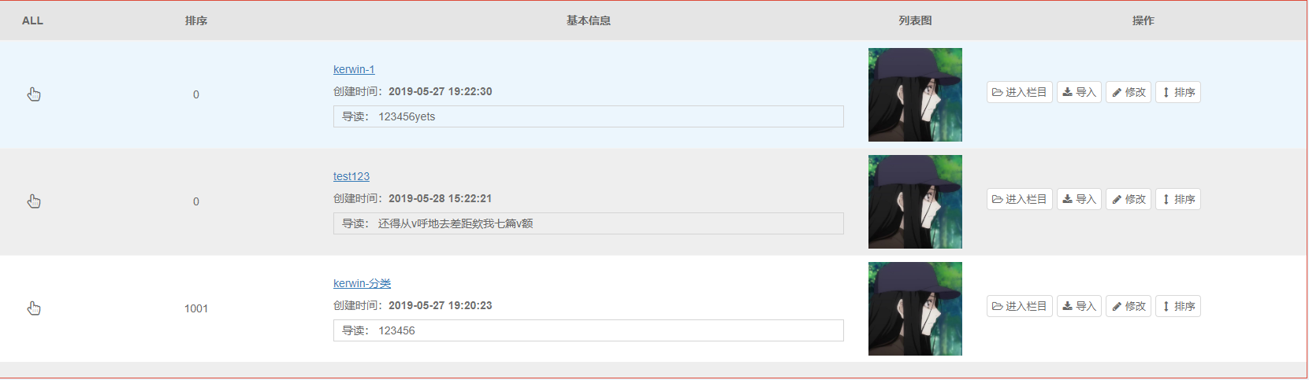
- 显示栏目的基本信息，名称、创建时间、简介。
- 支持给栏目导入视频，包括立即导入可定时导入；
- 支持对栏目进行编辑修改、删除、排序。

3.3.9电视直播配置
配置客户端栏目模块-电视直播的内容显示。可对直播内容进行新增、修改、删除、上下移动位置及批量操作。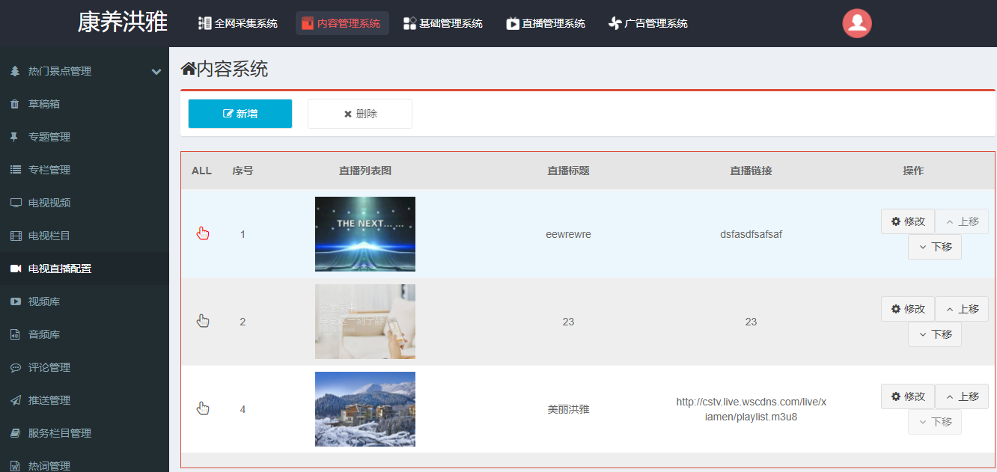
新增直播必填直播列表图（4:3）、直播标题和直播链接（m3u8地址）。
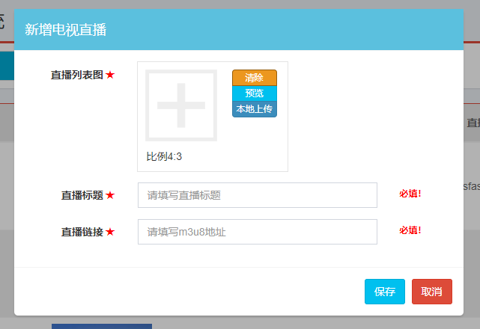

3.3.10视频库
视频库管理所有的视频文件。

视频列表
列表按上传时间倒叙排列，点击视频链接可播放视频，播放页可下载视频。
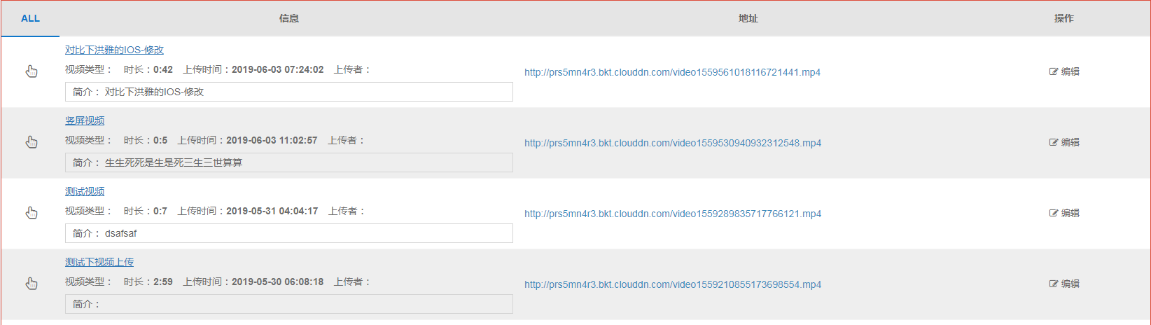

上传视频
本地上传视频仅支持.mp4格式，*号为必填。
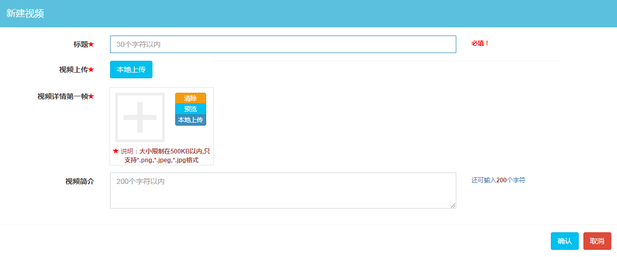

筛选条件
可按上传时间、标题、简介进行视频筛选

3.3.11音频库
视频库管理所有的视频文件。

音频列表
列表按上传时间倒叙排列，点击音频链接可播放音频，播放页可下载音频。
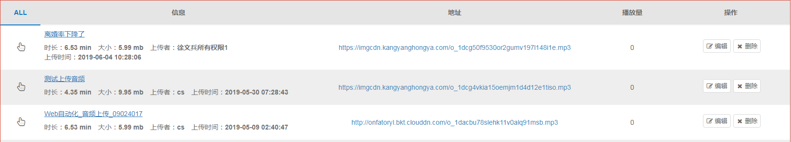

上传音频
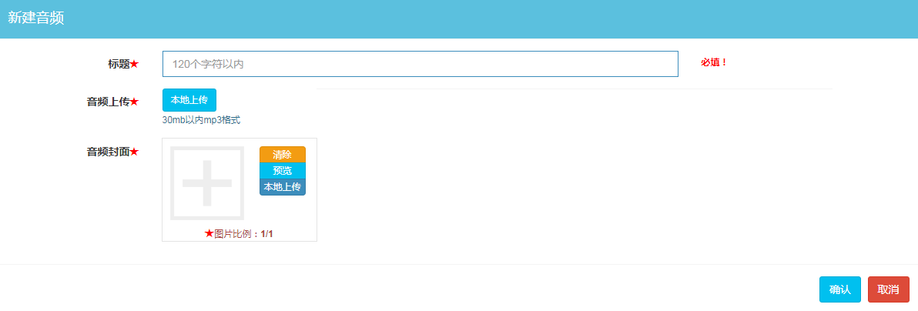

筛选条件
可按上传时间、标题、上传人进行视频筛选

3.3.12评论管理
包含评论审核及家乡美审核。

评论审核
审核文章评论通过与否。点击操作按钮“审核通过”，评论状态变为“已通过”或“待审核”，状态可切换变更，可进行“审核通过”与“审核不通过”批量操作。
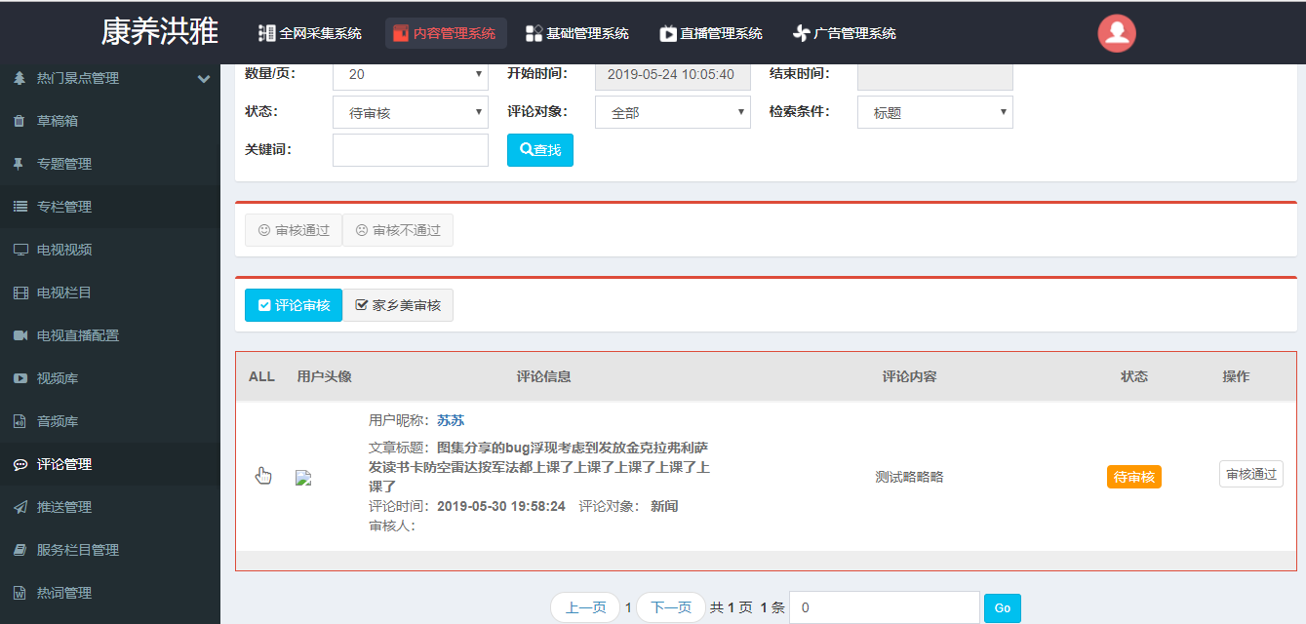

家乡美审核
审核用户发表动态通过与否。点击操作按钮“审核通过”，评论状态变为“已通过”或“待审核”，状态可切换变更，可进行“审核通过”与“审核不通过”批量操作。
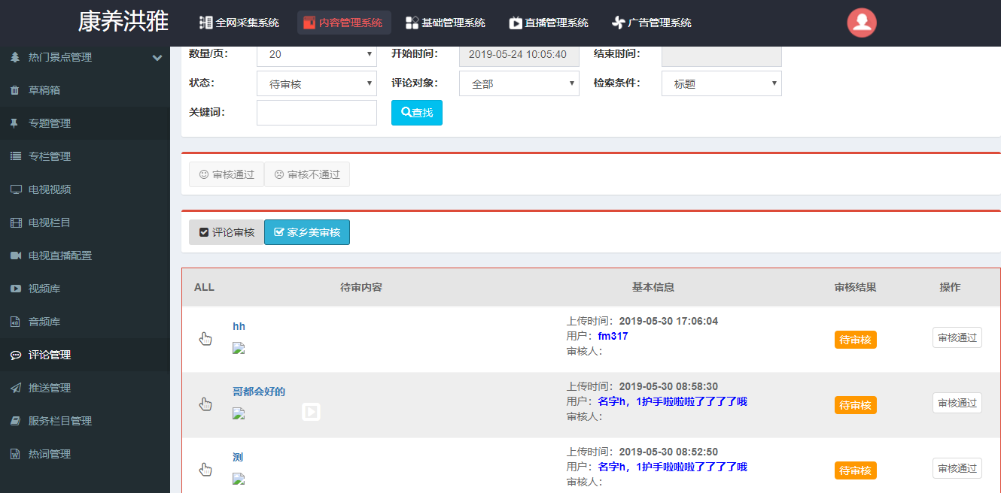

3.3.13推送管理
可添加一篇或多篇文章（集合推送）进行推送。推送后的内容状态为“待推送”或“定时推送”，待第三方推送服务返回结果显示“已推送”或“推送异常”。
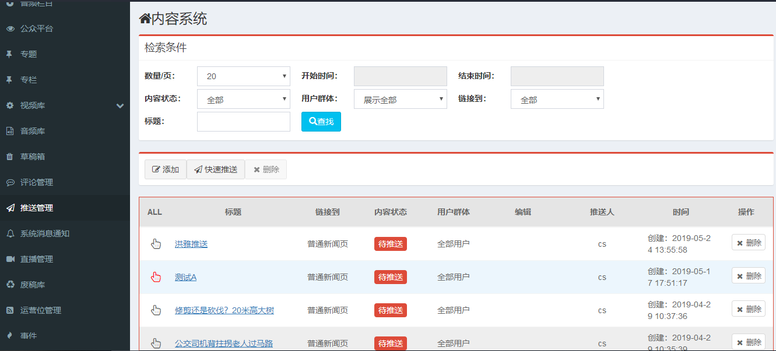

快速推送
可仅添加名称和推送内容进行推送，后端会自动生成一篇文章（标题取推送名称，正文取推送内容）。
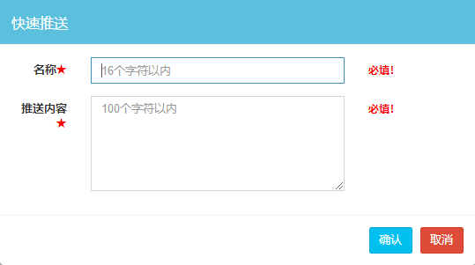

3.3.14服务栏目管理
可启用、禁用、新建、修改服务栏目，可进行启用、禁用批量操作。
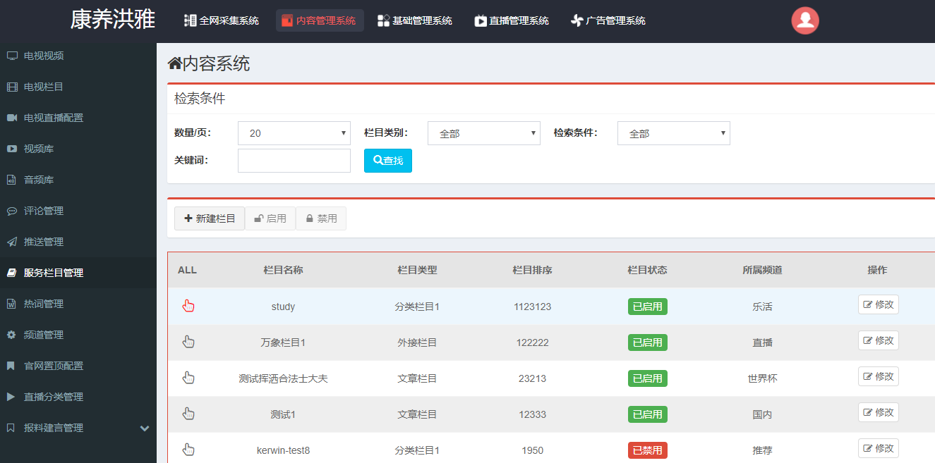
新建栏目：必填栏目名称、栏目排序、所属频道、栏目类型（文章栏目、外接栏目、分类栏目1、分类栏目2、专栏集合栏目）。
栏目类型：文章栏目可关联APP内的文章；外接栏目设置一个外链页面链接；分类栏目1设置一个小程序页面的ID及路径；分类栏目2设置多个外链页面链接；专栏集合栏目关联APP内的多个专栏。
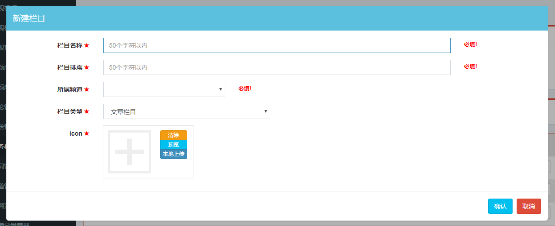

3.3.15热词管理
设置搜索页面的“今日热搜”内容显示（显示10个）。可新建、修改热词，也可上下移动改变热词排序。
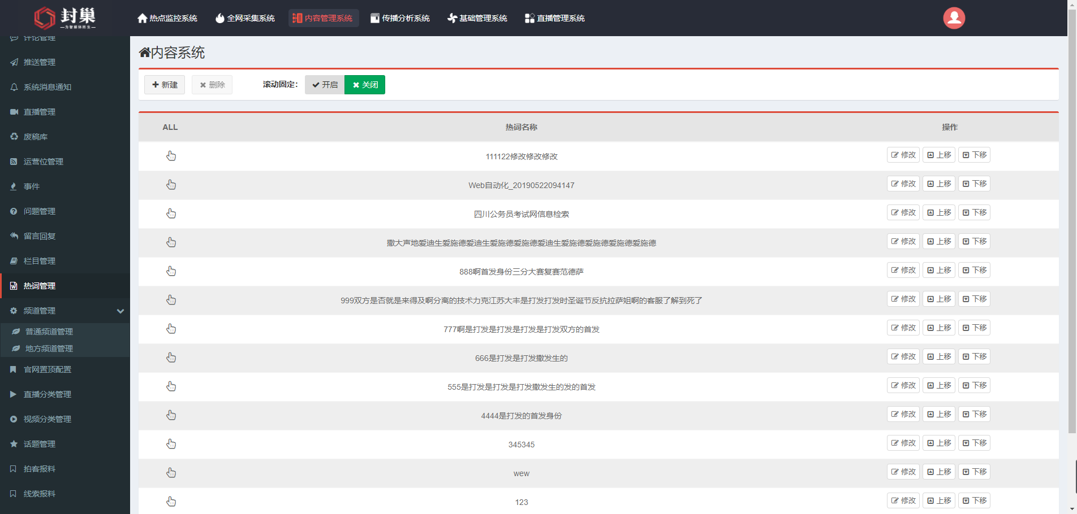
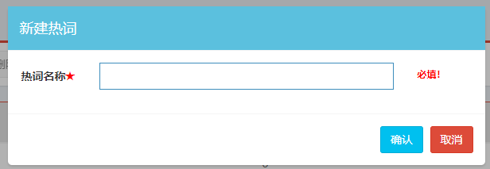

3.3.16频道管理
可新建、修改、上下移动频道；可进行开启、关闭频道、APP开启、关闭频道快捷操作。
频道类型包含栏目、话题、视频。栏目类型对应普通新闻列表，话题类型对应家乡美动态列表，视频类型对应视频大卡片列表。
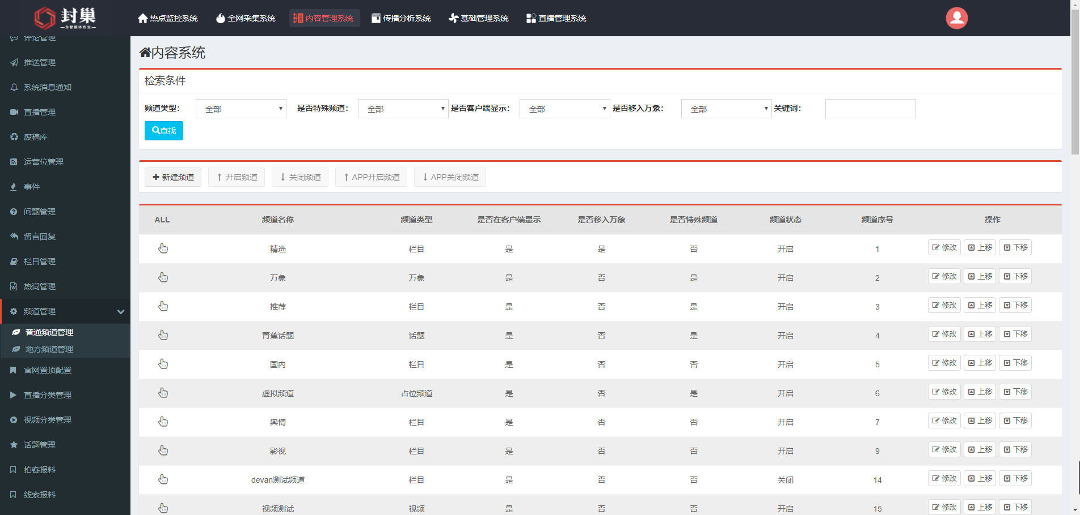

新建频道：可设置频道的名称、类型、顺序、客户端是否显示、是否为新频道（频道打NEW标签）、WEB是否显示、WAP是否显示、是否允许幻灯位、是否配置活动区（服务栏目模块）、频道状态。
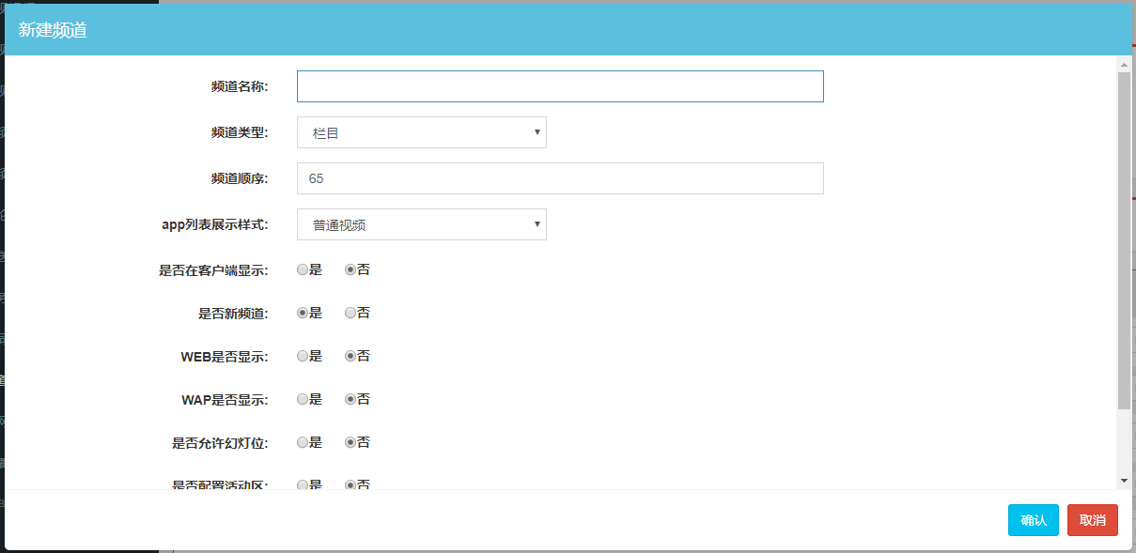

3.3.17官网置顶配置
官网和WAP站可增加一个长横幅，一般用来突出展示党政相关的专题内容。

3.3.18报料建言管理
民生报料管理用户发布的民生报料内容，可进行不采用、采用并显示（显示在客户端）、采用不显示操作及批量操作，未操作时显示待处理状态。
群众建言管理用户发布的我为洪雅建言内容，可进行不采用、采用并显示（显示在客户端）、采用不显示操作及批量操作，未操作时显示待处理状态。
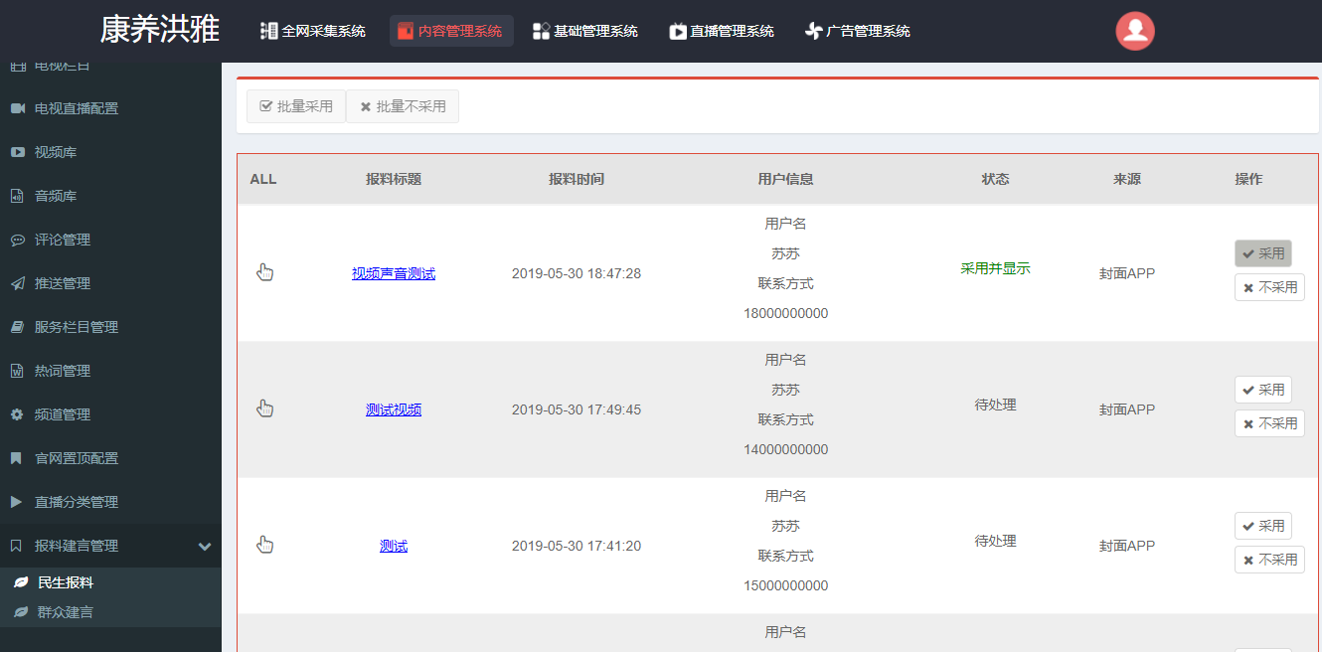

3.4基础管理系统
基础管理系统主要用于系统管理的相关配置，包括管理员及权限的配置，用户信息管理配置，敏感词管理配置等多种配置功能，是其他功能和子系统使用的基础。

3.4.1 角色管理
根据公司的组织架构，配置不同角色，每个角色拥有各自独立的系统和操作权限，每个用户（管理员）可以属于一个角色或者同时属于多个角色。
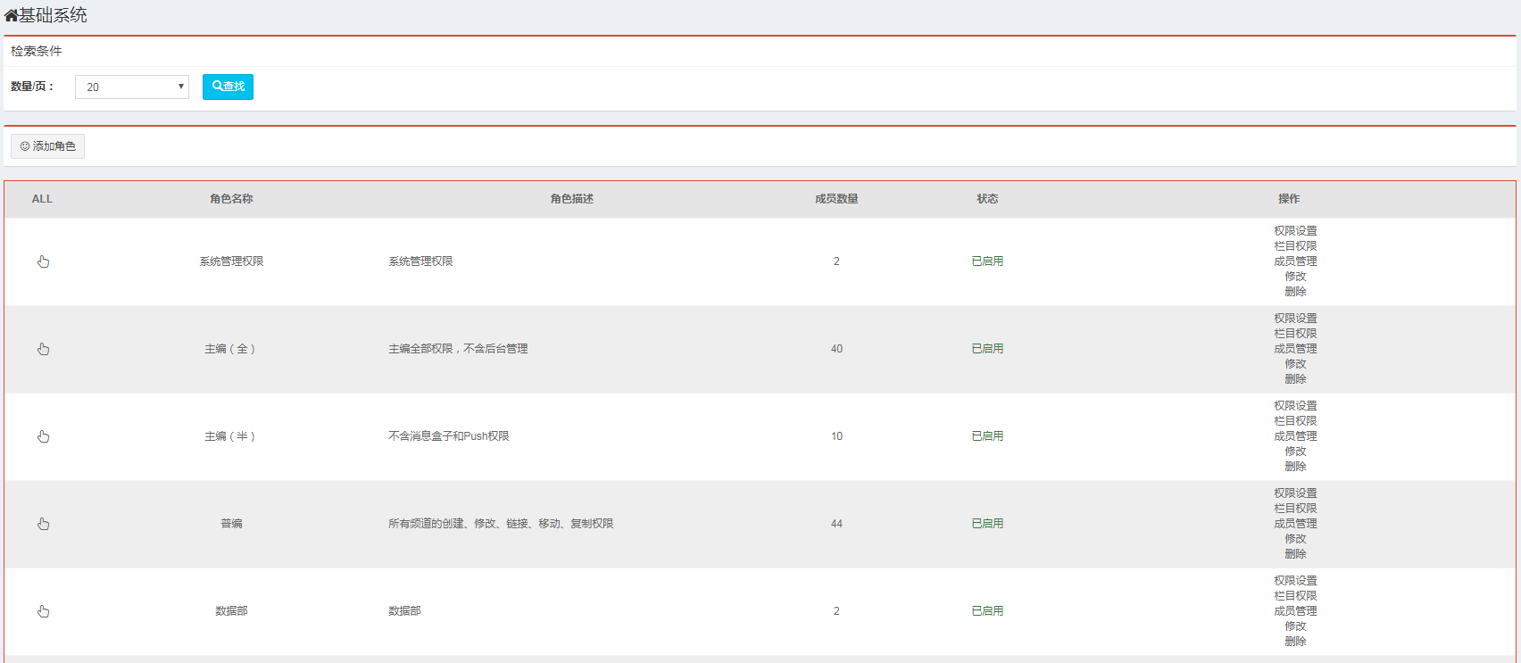

添加角色
添加角色（即新建角色），设置角色名称，角色描述，状态。其中角色名称和状态为必填，角色描述为非必填，用于文本描述简介该角色，状态分为启用和禁用，如启用角色，则属于该角色的用户能正常使用该角色对应配置的功能权限；如禁用角色，则属于该角色的用户不能使用该角色对应配置的功能权限。
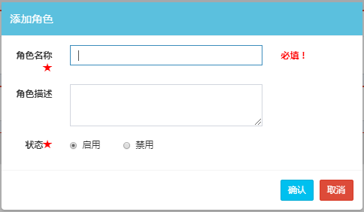

权限设置
先建好一个角色，在该角色的操作中点击“权限设置”进行配置。权限设置用于配置平台所有的子系统及对应的功能，当角色配置了某个权限时，属于该角色的用户就能显示对应子系统并操作相应的功能，一个角色可以灵活配置多个系统权限。
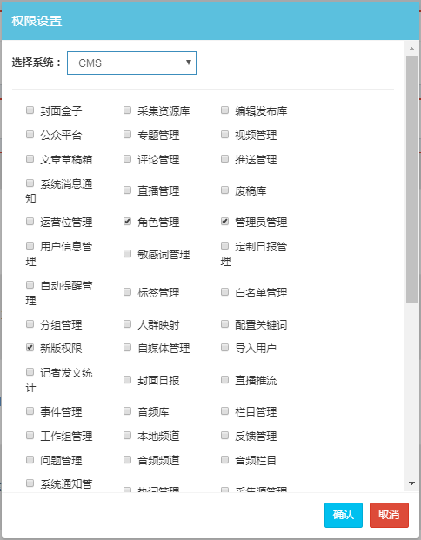

栏目权限
先建好一个角色，在该角色的操作中点击“栏目权限”进行配置。栏目权限用于配置频道所有的操作，如新建、修改、发布、撤回、删除等。当角色配置了频道的操作权限后，属于该角色的用户才能进入频道进行相应的操作。
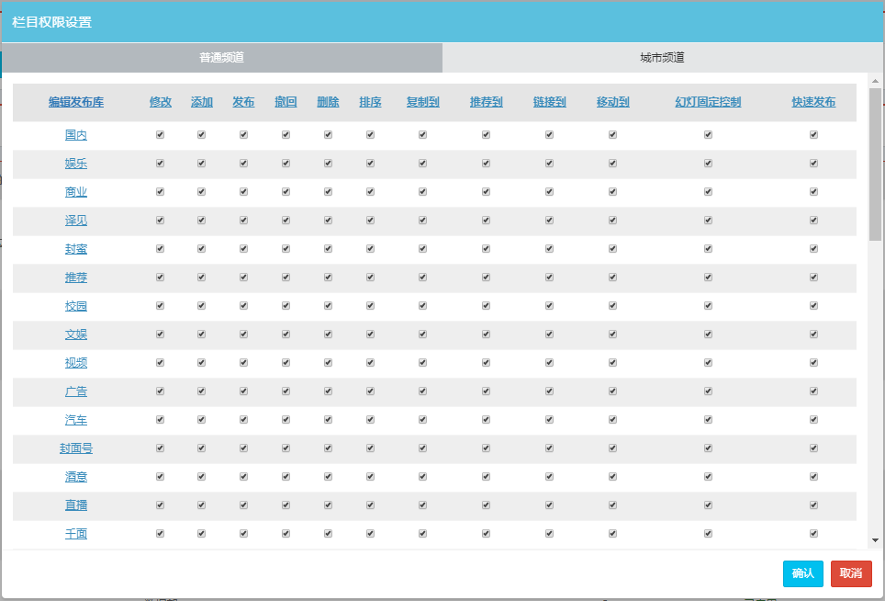

成员管理
在角色列表中操作区域，点击“成员管理”，可对某一个角色的成员进行管理，只可对成员进行查看和删除操作，不支持添加操作。可查看的字段为：用户名、最后登录IP、最后登录时间、E-mail、真实姓名。
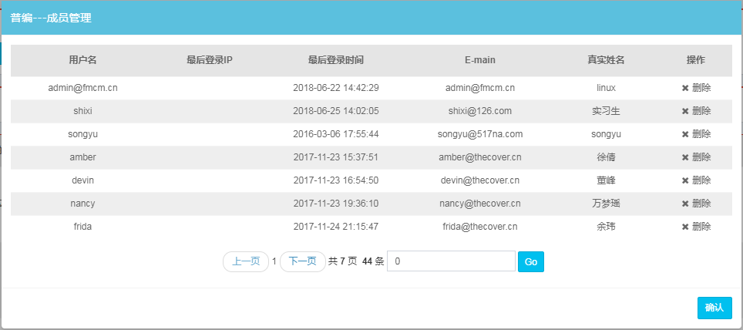

修改
可对角色名称、角色描述、状态进行修改操作，状态更改会影响属于该角色的所有用户。
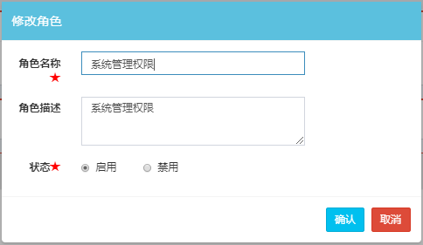

删除
对某个角色进行删除，删除后，原有属于该角色的用户将不再享有该角色对应权限和功能操作。

3.4.2 管理员管理
所有使用平台的用户均需要开设管理员账号，方可使用。每个管理员根据情况安排配置不同的角色，以实现权限的分级管理。每个管理员可属于多个角色。
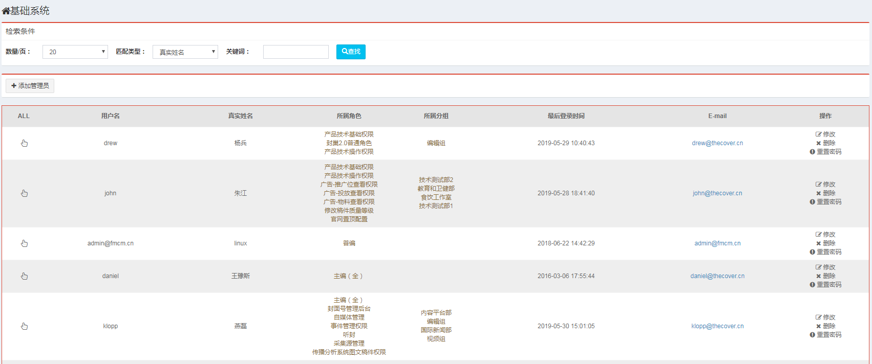

添加管理员
给新的平台使用者，开通账号，需要通过添加管理员来实现。添加字段为：真实姓名、工号、用户名、密码、确认密码、E-mail、联系电话、所属部门、所属身份、等级信息、角色。其中用户名为该管理员登录系统时使用，角色为已经预先配置好的角色，可以选择一个或者多个角色。
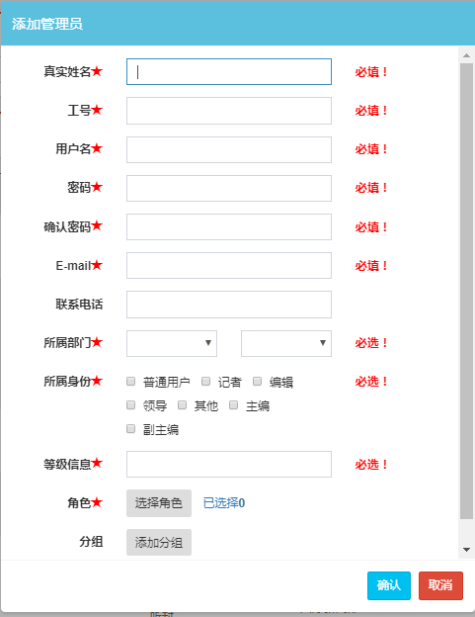

管理员检索
在管理员列表中，通过选择匹配类型，可根据管理员的用户名或者真实姓名进行查找。
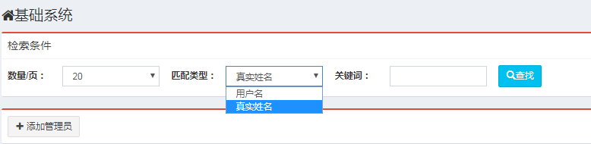

修改
在管理员列表中，通过操作区域的修改，可对某个管理员的信息进行修改，修改字段为：真实姓名、工号、用户名、E-mail、联系电话、所属部门、等级信息、角色。
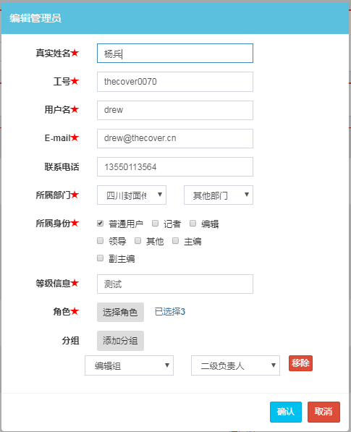

删除
当某个管理员离职或者不再使用平台时，为了安全，需要将该管理员的账号进行删除。

重置密码
当某个管理员忘记密码时，可以通过操作区域的重置密码，将该用户的密码重置为“123456”，因为重置密码较为简单，需提醒管理员登陆后立马修改新的密码。
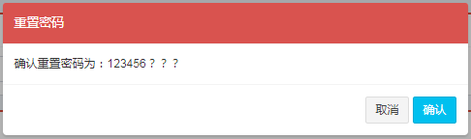

3.4.3角色分组管理
角色分组类似于组织部门，用于原创稿件的审批流转。以新闻传媒业为例，部门内记者提交稿件后，由部门总监审稿，再交由编委会审稿，最后由编辑发稿。各个节点以角色分组的形式配置。

分组列表
列表为所有分组，按创建时间倒叙排列。在操作中可查看该工作组的成员列表。
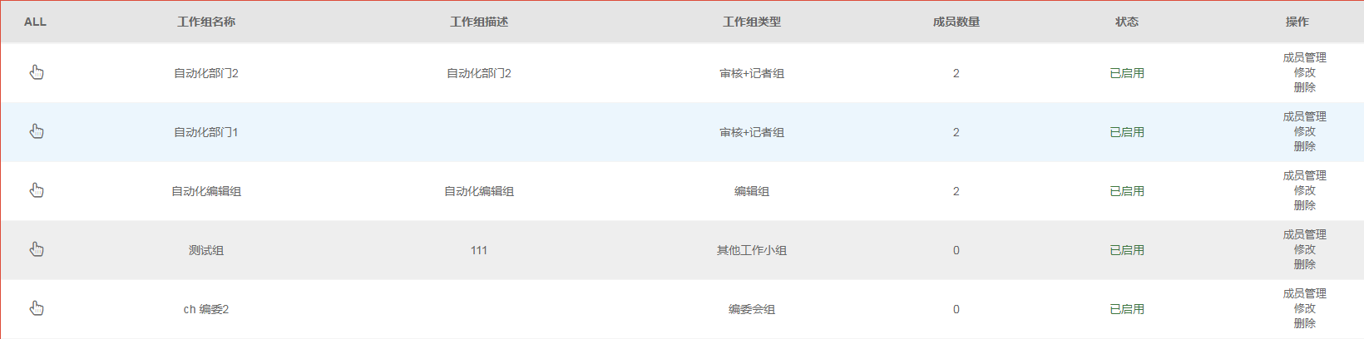

添加工作组
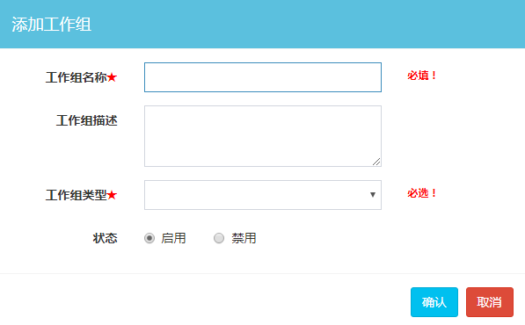
带*号为必填内容，仅启用状态的工作组会显示在封巢系统。

3.4.4 敏感词管理
敏感词管理中配置的敏感词用于内容管理系统的所有稿件相关流程，如稿件提交保存时、稿件发布时，均需要使用已经添加的敏感词进行校验，当触发了敏感词，则会在文中进行标红处理。
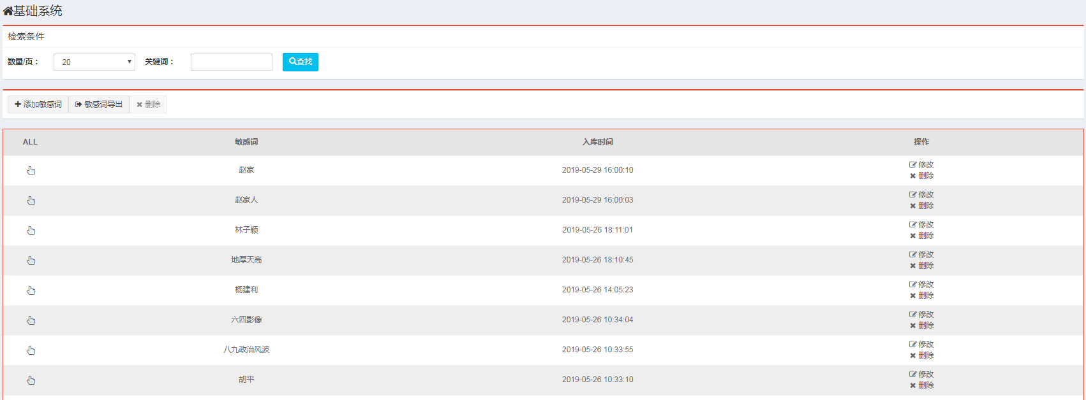

添加敏感词
输入需要添加的敏感词，点击保存，即可存到后台，新的文章检测敏感词时，会进行校验。
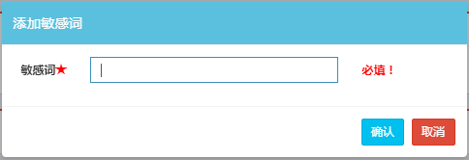

修改
修改已经添加的敏感词，保存后会覆盖原有敏感词，根据修改后的新敏感词进行校验。
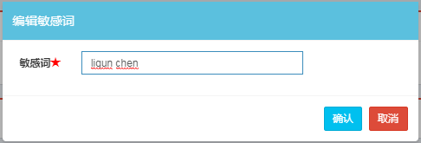

敏感词检索
输入关键词，点击查找，即可查询已添加的敏感词中，含有输入内容的所有结果。
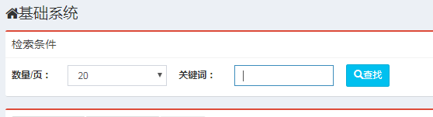

敏感词导出
点击导出按钮，可导出已添加的所有敏感词，导出结果为excel。
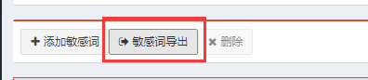

删除
可在操作区域对单个敏感词进行删除，也可选择多个敏感词，通过操作按钮的删除，进行批量删除。

3.4.5 用户信息管理
所有通过手机号码或者第三方方式注册的用户，信息均会进入到用户信息管理中。点击头像，会弹窗显示大图。
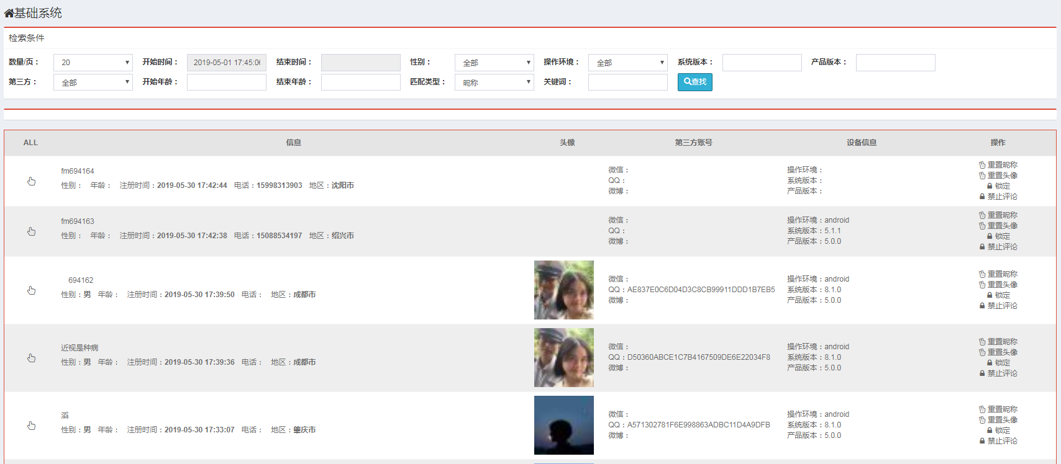

用户检索
在检索区可根据用户注册时间、性别、操作环境、系统版本、产品版本、第三方注册方式、年龄的检索，另外支持昵称、电话和地区的关键词模糊搜索。
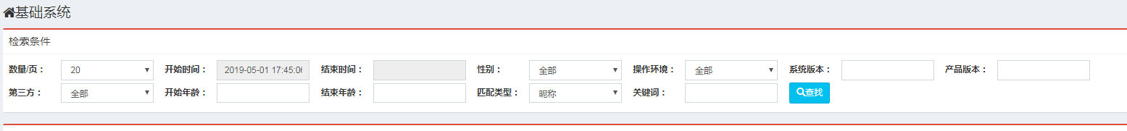

重置昵称
在操作区域对某个用户进行“昵称重置”，重置后为系统初始昵称。
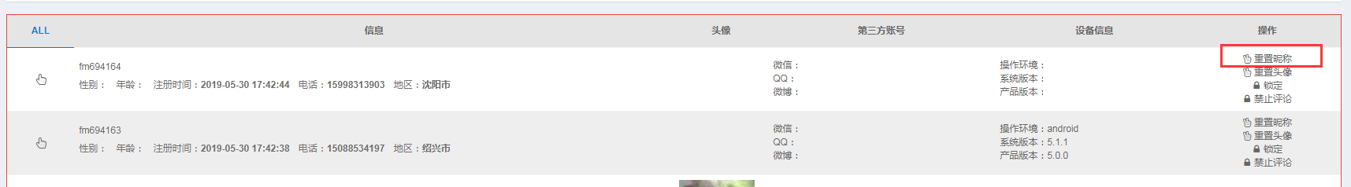

重置头像
在操作区域对某个用户进行“头像重置”，重置后为系统初始头像。
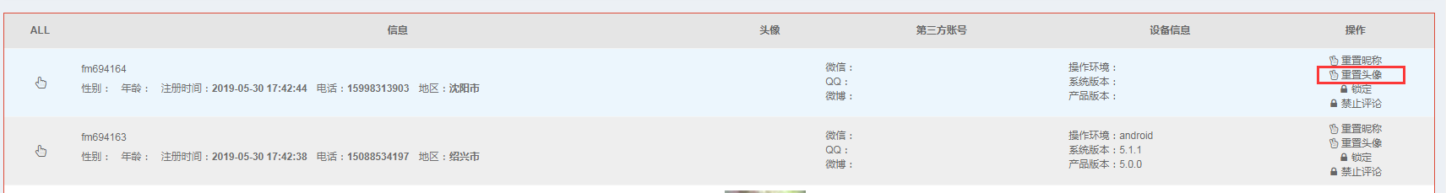

锁定
在操作区域对某个用户进行“锁定”操作，锁定后，用户无法修改头像和昵称。
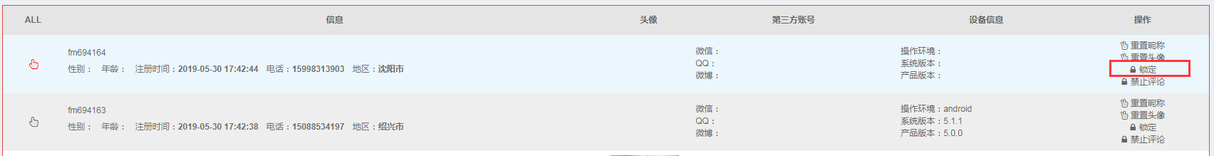

禁止评论
在操作区域对某个用户进行“禁止评论”操作，操作后，用户无法对任何文章进行评论操作。
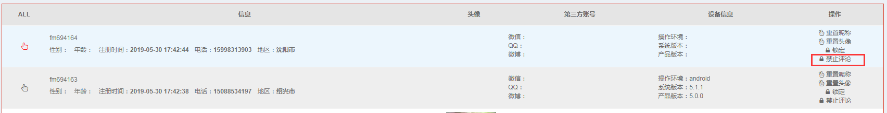

3.4.6一键换肤
提供共四套皮肤方案，可在不同时间节点替换康养洪雅app皮肤（顶部背景色）。
当前正在使用的皮肤方案会自动标记。
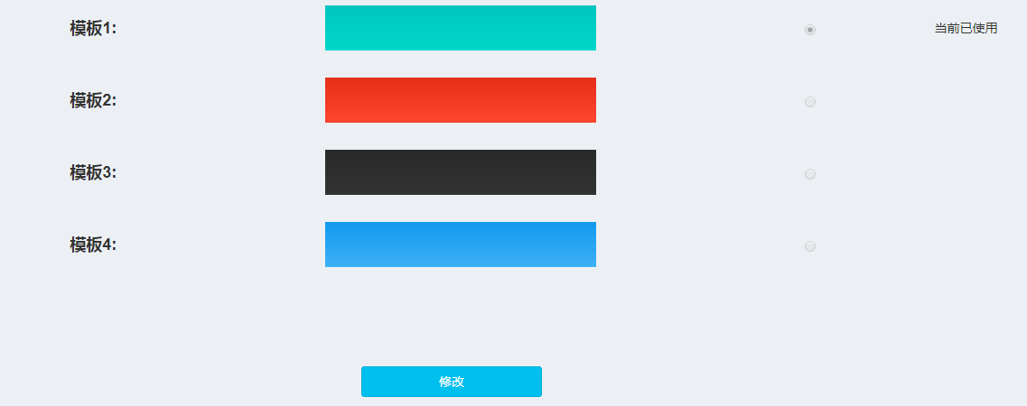

修改
点击修改后，皮肤方案可重新选择，点击“应用”即可完成替换。
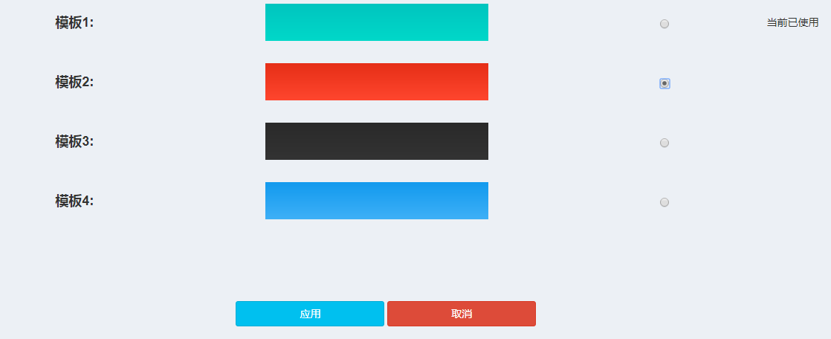

3.5直播管理系统
整个页面分为左侧导航板块、顶部检索板块和直播列表；
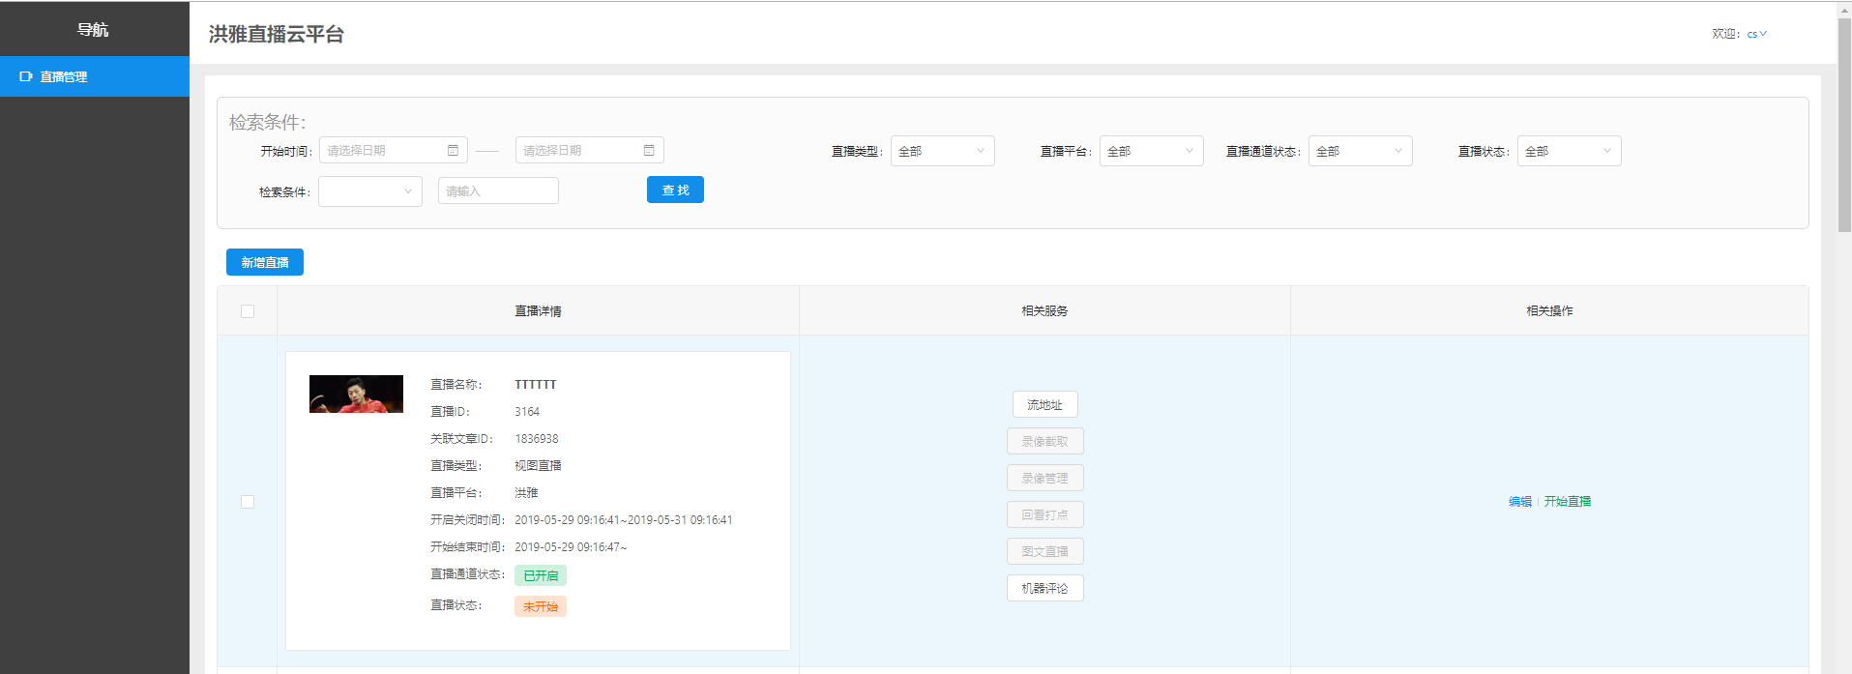

3.5.1 检索模块
可以通过开始结束时间、直播类型、直播平台、直播通道状态、直播状态筛选，并可以通过直播名称、直播ID、关联文章ID进行直播搜索。

3.5.2 新增直播
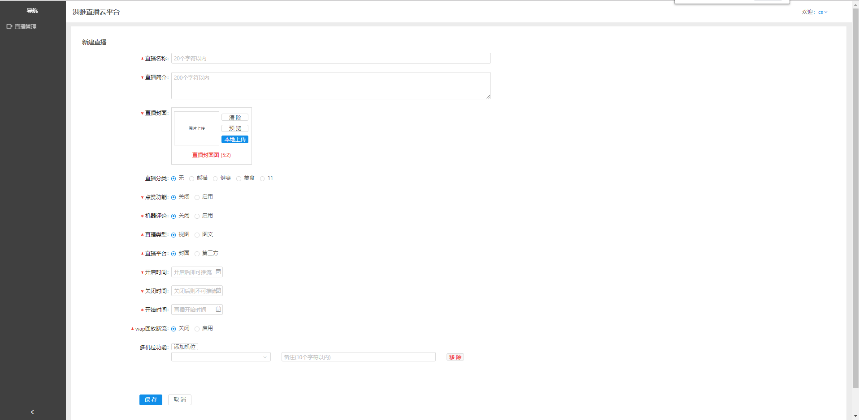
填写直播相关的字段，包括“直播名称”、“直播简介”、“直播封面”、“直播分类”、“点赞功能”、“机器评论”、“直播类型”、“直播平台”、“开启时间”、“关闭时间”、“开始时间”、“wap回放断流”、“多机位”。
- “点赞功能”开启后，本直播可以进行趣味点赞；
- “机器评论”开启后，直播过程中可以把预设的直播评论添加到直播聊天室中；
- “直播类型”中，“视图”指这场直播可以视频直播+图文直播，“图文”是指本场直播仅图文直播；
- “直播平台”中，“封面”指本场直播使用自身平台推流进行直播，第三方指使用第三方拉流地址进行直播；
- “开启时间”和“关闭时间”，对应推流时间及此时间段内，直播记者可进行直播推流；
- “开始时间”指直播自动开始直播的时间，即用户在APP上可以开始看直播的时间；
- “wap回放断流”开启后，wap的回放只能观看5分钟；
- “多机位”，添加手机推流端机位，添加的账号就可以在手机端为当前直播推流；

3.5.3 直播列表
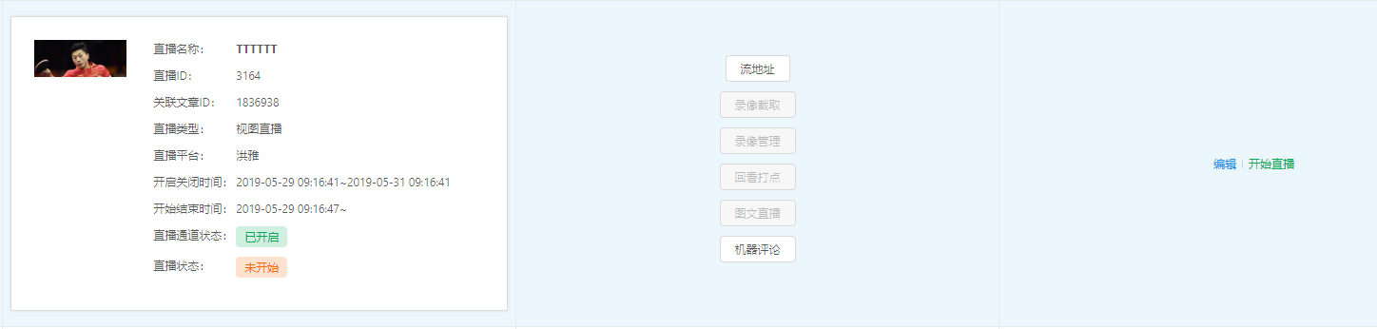
列表分为三栏：“直播详情”、“相关服务”、“相关操作”。

直播详情
包括：“封面图”、“直播名称”、“直播ID”、“关联文章ID”、“直播类型”、“直播平台”、“开启关闭时间”、“开始结束时间”、“直播通道状态”、“直播状态”。
- “关联文章ID”中，指本直播和直播频道中关联的那一篇文章；
- “直播平台”直播通道状态和“开启关闭时间”对应，开启时可进行推流；

相关服务
包括：“流地址”、“录像截取”、“录像管理”、“回看打点”、“图文直播”、“机器评论”。
- “流地址”点击可查看相关直播推流、拉流地址，回放拉流地址；
- “录像截取”支持把回放录像进行截取；
- “录像管理”截取后的录像在这里进行管理，可以把某一段录像设为本场直播的回放；
- “回看打点”对录像进行打点，用户在APP端可以快速跳转到这些点进行视频回放。
- 图文直播：进入图文直播界面，“推送区”支持发言人，发言时间设置，文字和图片上传，一条信息最多支持4张图片上传。“信息发布区”显示已发布的图文信息，同时也支持对已经发布的内容进行修改、撤回。“回收站列表”显示撤回的图文信息。
- 机器评论：直播前通过此功能导入评论内容，开启机器评论后，直播中这些直播内容会自动发布到直播聊天室中。
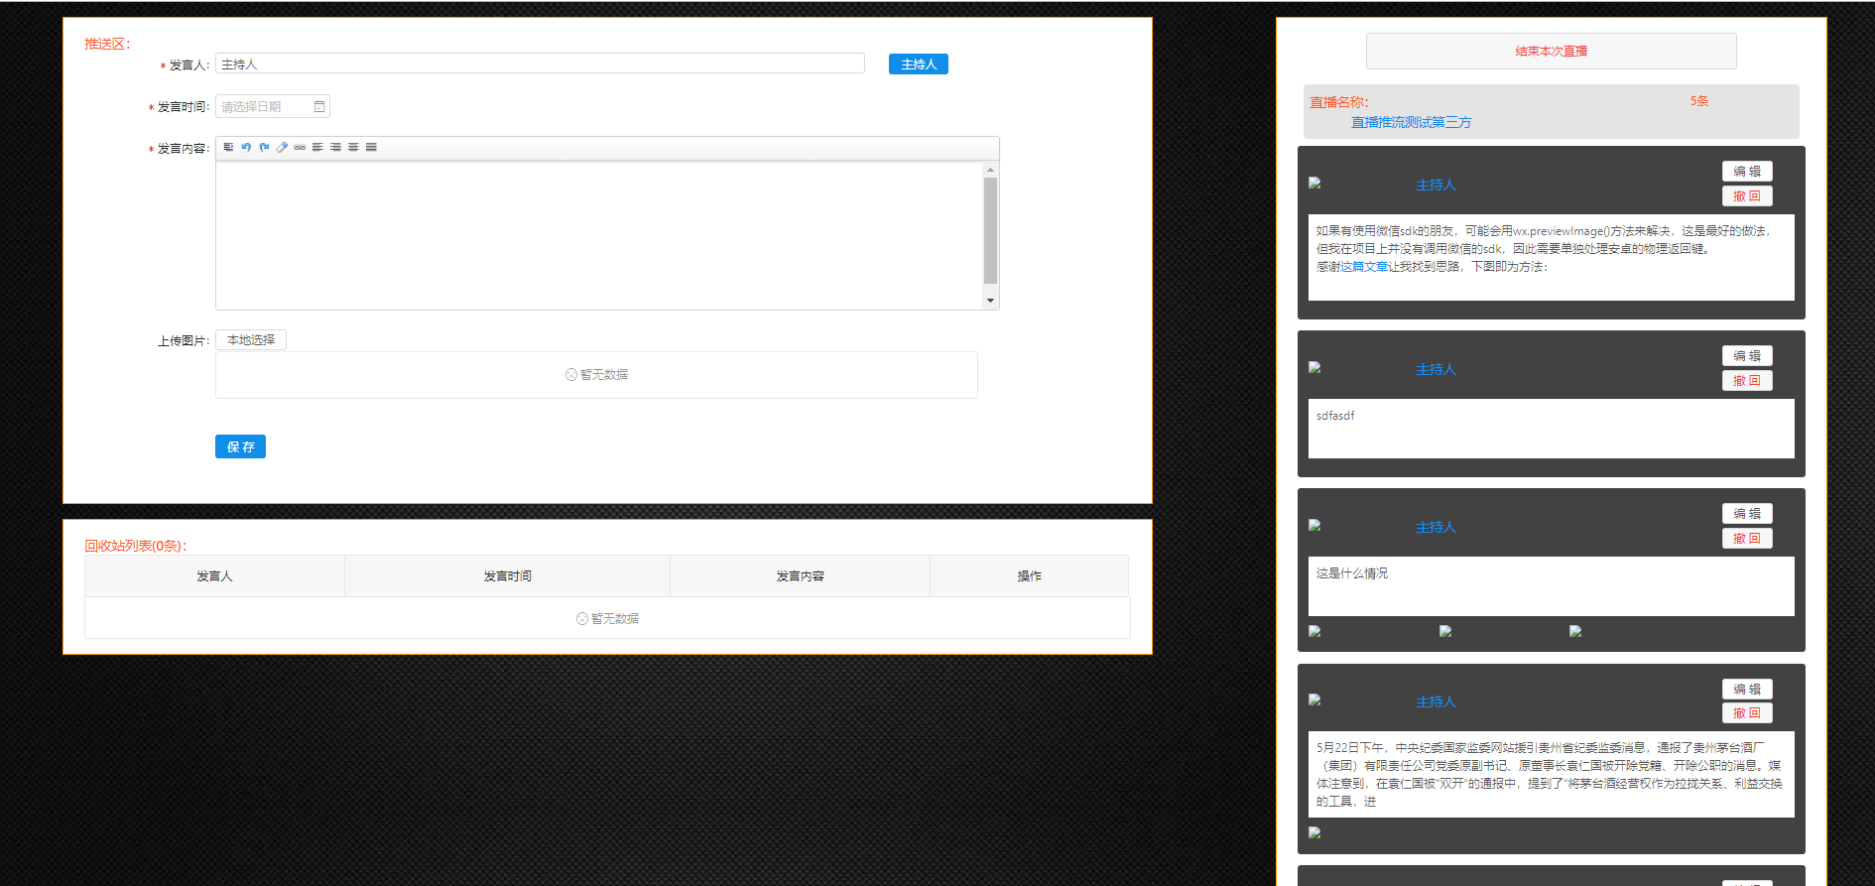

相关服务
包括：“编辑”、“结束直播”、“开始直播”
- “编辑”对直播进行编辑，界面同新建直播；
- “结束直播”点击可以结束直播；
- “开始直播”点击可以开始直播；

3.6广告管理系统

3.6.1资源管理

推广位管理
- 投放广告首先需建立推广位，需要填写推广位名称、推广位类型（选择开屏）、渠道（选择app）、系统平台（选择ios或者选择Android），点击“保存并完成”成功建立推广位。
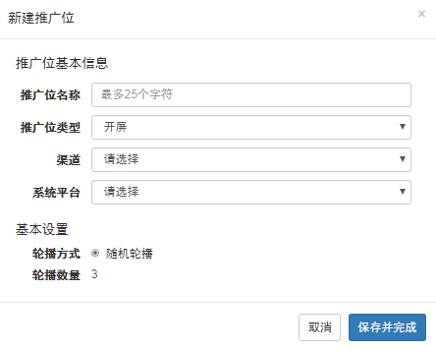
- 推广位列表可以根据状态、推广位类型、渠道、系统平台进行筛选、并且可批量操作、可搜索和新建推广位。
- 每个推广位可编辑、删除和推广位开关，推广位在投放的时候不可编辑删除和关闭。

3.6.2广告投放

投放管理
- 新建投放中必须填写投放名称，投放渠道必须填写app，投放平台可选择ios或Android，推广位选择必须开屏，物料设置为必填项，选择已经建立好的物料。时间段设置必须填写广告投放的开始时间和结束时间，区域设置为广告投放的位置，为必填项。
- 全部填写完成后点击保存并完成，开机屏广告投放成功。
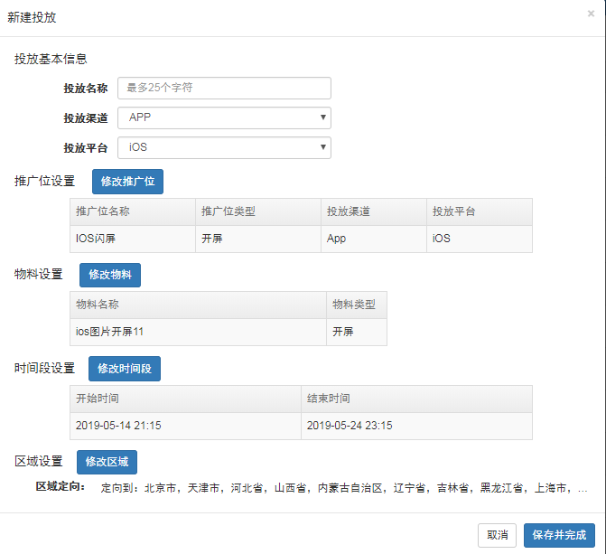
- 投放的广告可以根据投放状态、投放渠道、投放平台、推广位类型进行筛选。可以批量操作删除，可根据投放的名称搜索，并且新建投放。
- 每条广告的投放情况都会展示在投放列表中，投放的广告可以开关、编辑修改、删除投放。

app开屏可以播放物料类型及时间：

视频物料 | 图片及动图物料 | 开屏展示时间
支持MP4格式视频 | JPG、JPEG、PNG、GIF格式 | 5秒

视频和动图物料上传规范：
1、如果上传视频所需上传物料规范如下：
A、5秒MP4视频、文件大小在2mb以内。
视频尺寸规范：1080*1920px（除去iPhoneX类型尺寸的ios机型）
1125*2436px（iphoneX类型尺寸）
1080*1648px（Android机型）

2、如果上传gif图片物料规范如下：
A、1秒的循环gif动图，文件大小在1mb以内。
图片尺寸规范：1080*1920px（除去iPhoneX类型尺寸的ios机型）
1125*2436px（iphoneX类型尺寸）
1080*1648px（Android机型）

以下为各尺寸规范示意图
“物料形式”选择视频，ios视频分别上传两种规格物料，Android视频分别上传一种规格物料。

投放广告注意事项
- 每次投放前务必对当前广告进行上线测试，分别在多种机型（Android常用机型、iPhoneX、除iPhone X以外的ios机型）尺寸的机型中确认无误后才能上线。
- 在广告系统如下图部分，如果物料设置为点击后打开网址，“目标URL”只支持h5和网站，文件类型的其他链接不可上传。
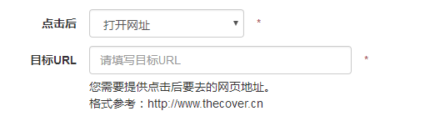
- 若存在链接，请详细填写分享标题、分享摘要、分享图片。如下图：
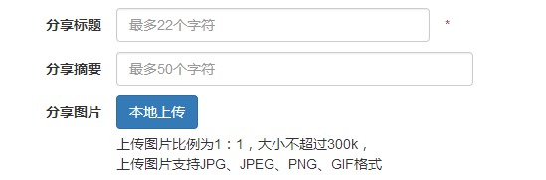

物料管理
- 新建物料需要填写物料名称、物料类型选择开屏、必须选择投放图片或视频、必须选择投放平台ios或Android，物料图片或物料视频都为必填项，点击后可选择打开网址或不打开，为必填项。选择打开网址后需要填写网址的地址。分享标题为必填项，分享图片和分享摘要为非必填项。图片和视频必须按照规范填写（详情请看第四、五、六、七条）
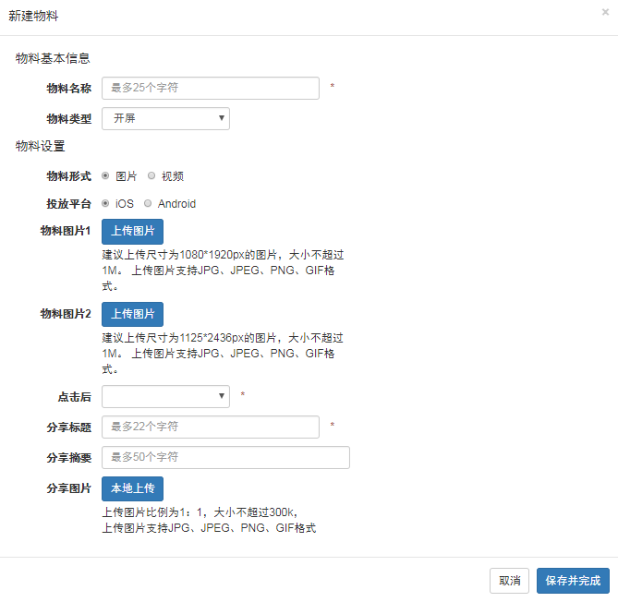
- 物料可根据类型来筛选，可批量操作删除，正在投放中的物料不可删除，可根据物料名称进行搜索，可添加新的物料。
- 每个物料可以编辑修改，可以删除。

3.7洪雅封巢APP

3.7.1 稿件
封巢稿库系统中有四种不同的角色：记者、总监、编委、编辑，移动端主要是提供给记者、总监和编委使用，编辑在web端进行操作，每种角色都有自己的权限和可操作范围。编委的权限最大，可以进入到个人稿库、部门稿库、编委稿库、编辑发布库和废稿库，可以进行传稿、撤回稿件、退稿、取稿等操作；总监的权限次之，可以操作个人稿库、部门稿库、编辑发布库和废稿库，使用传稿、传快稿、撤回稿件、退稿操作；记者的权限最小，可以进入个人稿库、编辑发布库和废稿库，使用传稿、撤回稿件等功能，以下文档将从这记者、总监和编委这3种角色来进行说明。

3.7.2个人稿库（编委权限）
个人稿库是每个封巢用户都有的稿库，在个人稿库中，用户可以看到所有待处理和已处理的稿件，支持筛选和搜索稿件，也能进行写稿，编委写稿的审核流程如下：
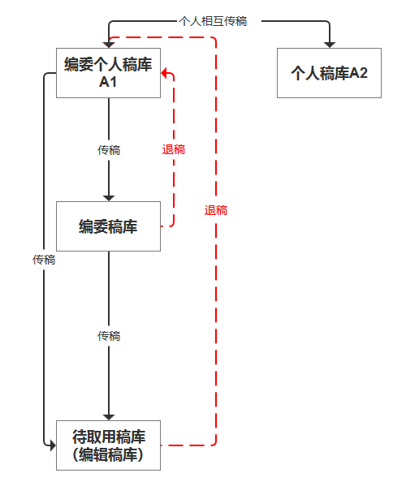

切换稿库
点击顶部的倒三角形按钮，可以展开查看所有的稿库，有编委权限的用户，可以使用个人稿库、部门稿库、编委稿库、编辑发布库和废稿库，选中个人稿库，进入到该用户的个人稿库中。蓝色圆点表示稿库有待处理的稿件，蓝色圆点中的数字表示待处理稿件的数目：
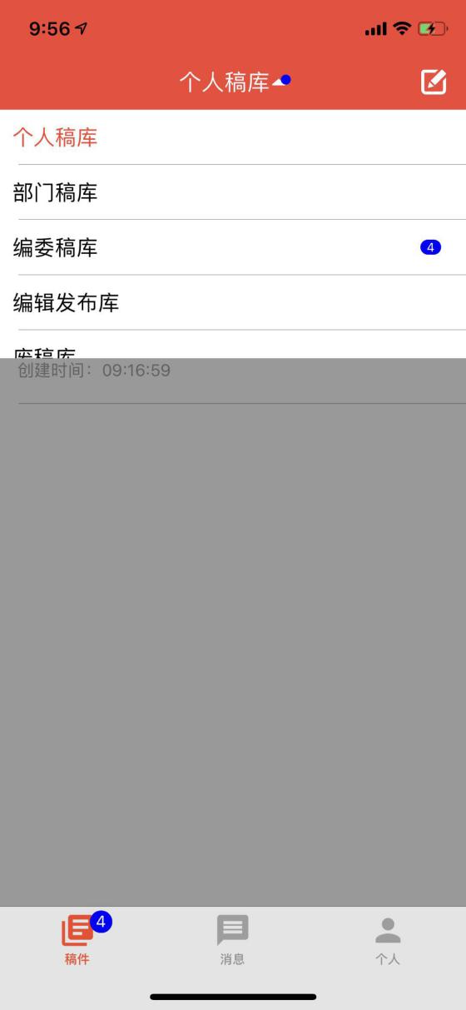

写稿
点击写稿按钮，分三步进行写稿，第一步，输入标题（必填）、正文（非必填）和备注（非必填）：
点击下一步按钮，进入第二步，该步骤可以视情况跳过。点击附件上传图标，可以上传视频、照片，或者直接用手机进行拍照进行上传，点击图片/视频下的备注按钮，可以对每个图片/视频进行备注，左滑可以删除图片/视频：
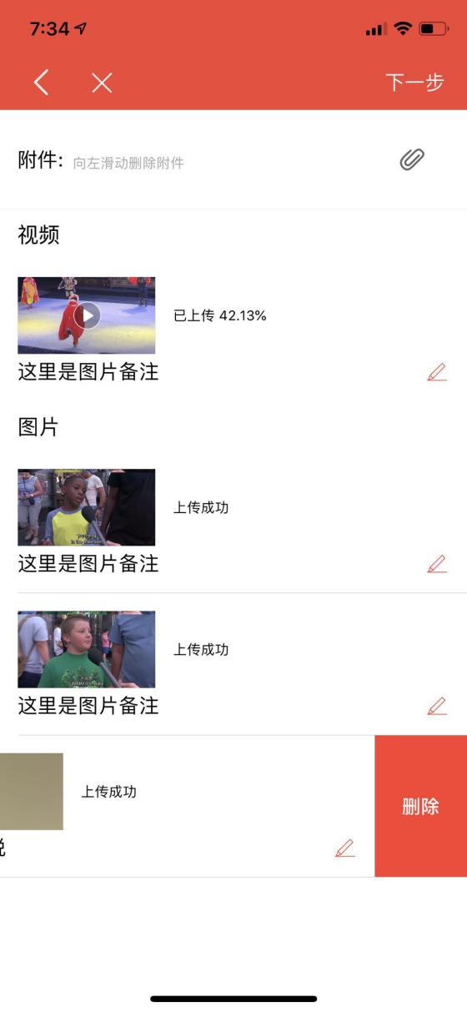
点击下一步，进入到第三步，可以将该稿件标记为回报稿件，开启后，文章发布会通知回报稿件的监督人，需要选择采写时间（必填）、稿件来源（必填），如果稿件来源选择原创或者编译，需要选择文字记者（必填）和视频记者（选填）：
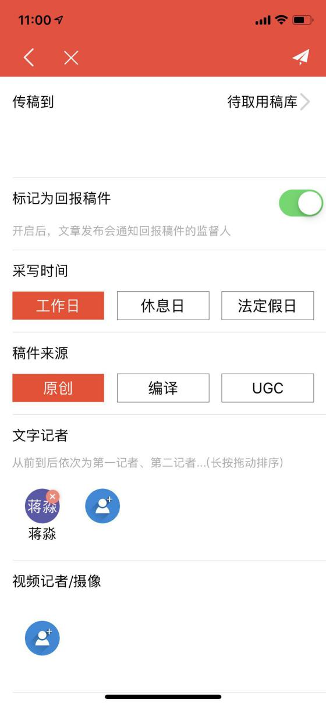
如果稿件来源选择UGC，则需要手动添加作者的姓名和手机号：
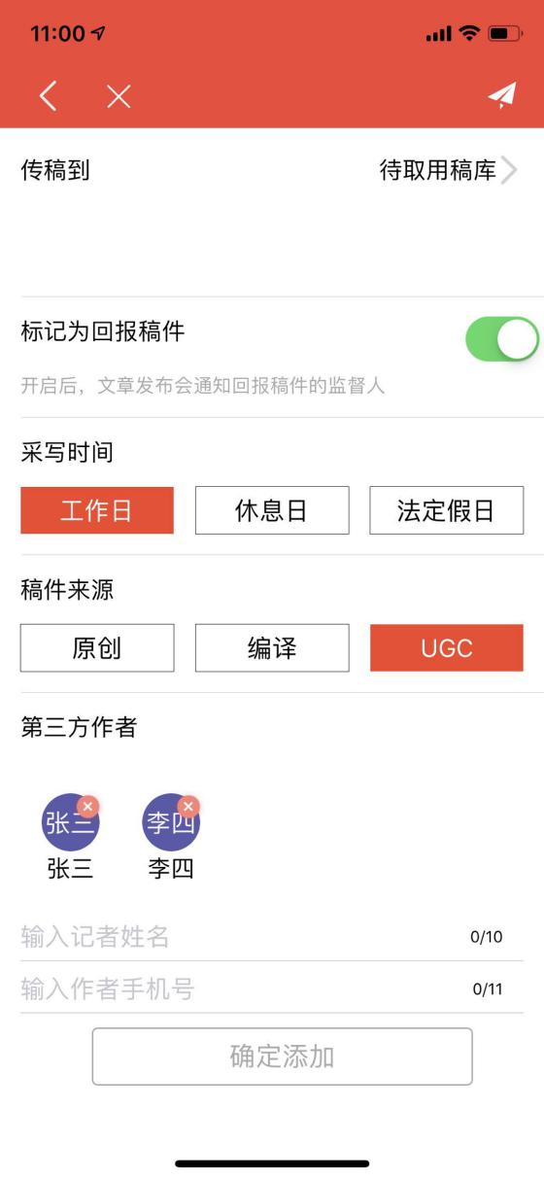
点击传稿到按钮，可以选择传到其他稿库，因为当前是编委权限，所以在传稿时可以选择传给个人，即传给其他记者，传给其他记者后，对方可以对该稿件进行编辑，也可以传到编委稿库中，所有的编委都可以对该稿件进行处理，也可以直接传到待取用稿库，编辑可在web端直接进行处理：
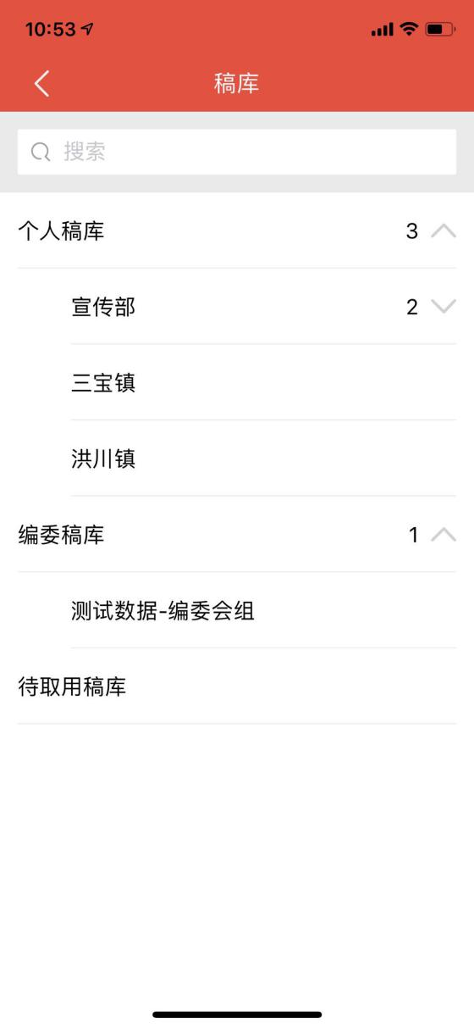

如果用户中途退出了写稿流程，系统会自动保存当前内容，存为草稿，在待处理列表中可以查看草稿：
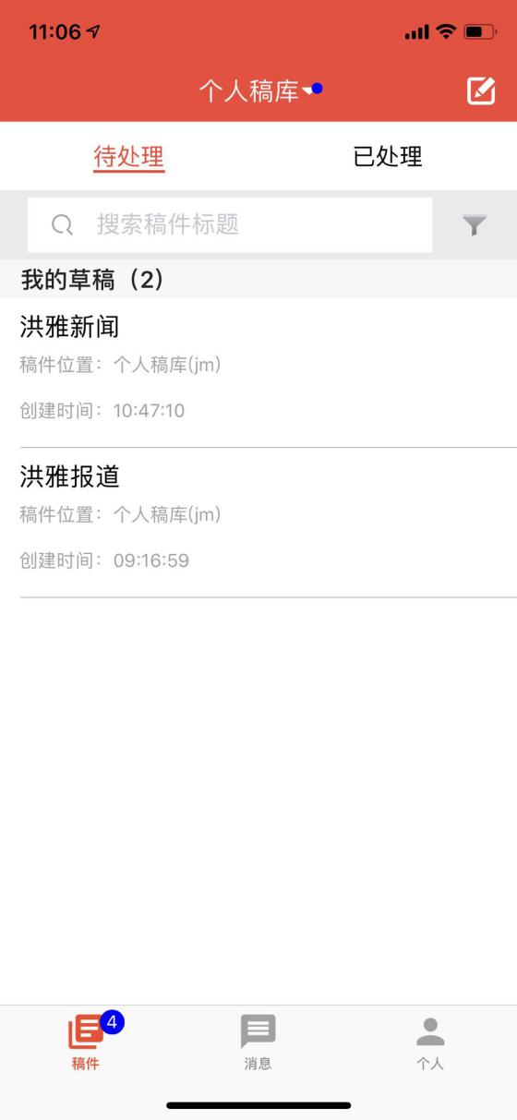

搜索&筛选
可对待处理列表和已处理列表的稿件标题进行搜索，输入关键词后，展示搜索结果：
点击筛选按钮，对稿件进行筛选：

待处理
待处理状态的稿件包括自己的草稿和别人传给我的稿件，列表处可以看到该草稿稿件的名称、目前所属的稿库位置和创建时间，左滑可以删除该篇稿件，点击稿件可以对稿件进行进一步操作：
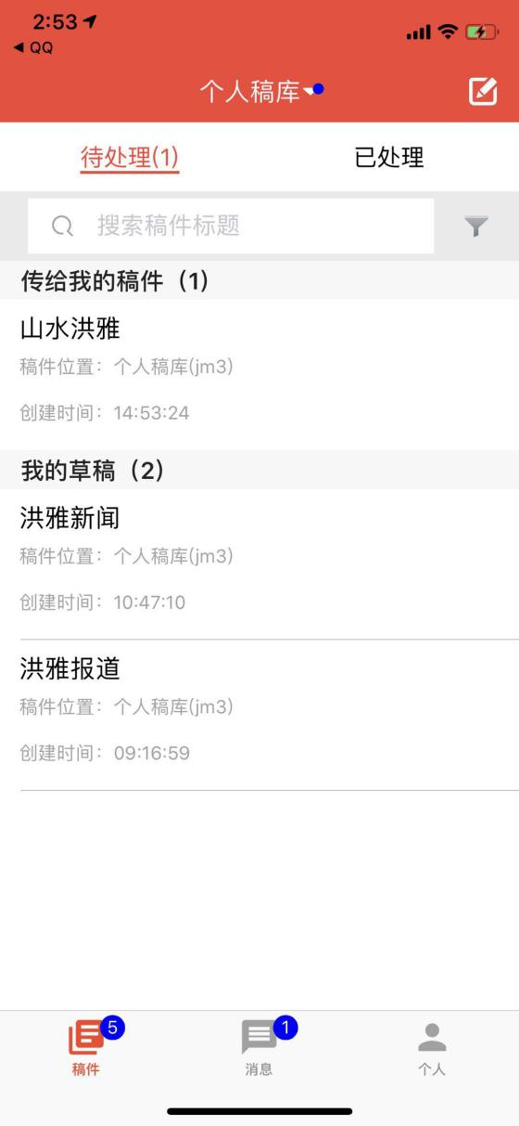

待处理-我的草稿
在待处理列表我的草稿中，可以看到所有我写的草稿，点击进入到草稿稿件的详情页面：点击编辑按钮，可对草稿进行二次编辑，点击传稿按钮，目前是编委角色，将默认传稿给待取用稿库：
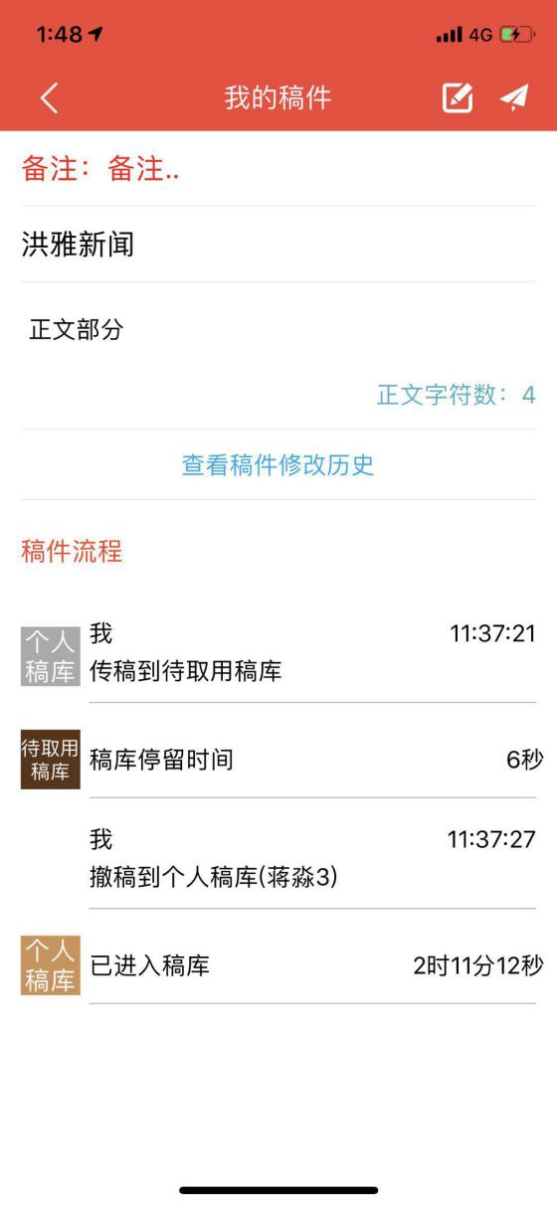
点击查看稿件修改历史按钮，进入稿件历史版本页面，点击版本列表，可以查看版本修改详情，包括标题和正文处的修改，该版本添加的内容用红字标识，该版本删除的内容，用删除线进行标识：

待处理-别人传给我的稿件
用户可以对别人传给自己的稿件，进行编辑、传稿、查看稿件修改历史等操作：
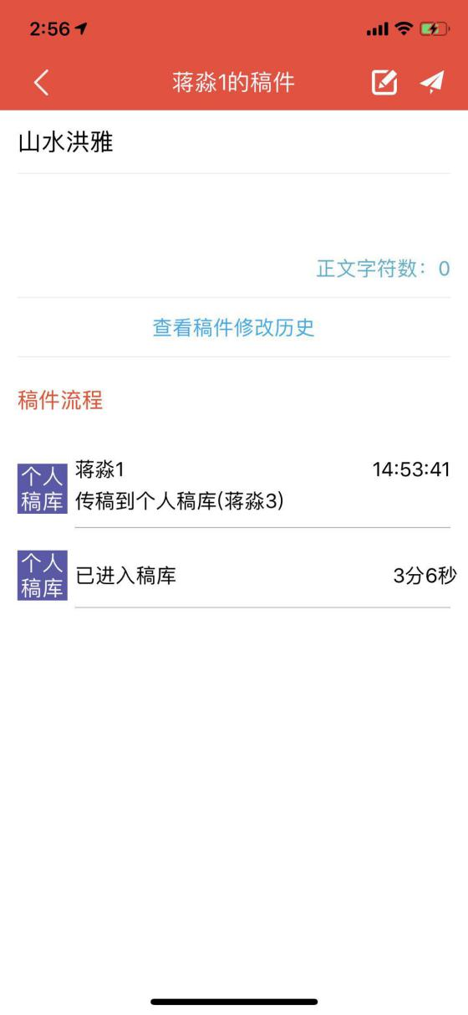

已处理
所有经过自己的个人稿库并且已经处理过的稿件，都可以进入已处理列表中，列表处可以看到该稿件的名称、目前所属的稿库位置和创建时间，点击进入到稿件的详情页面：
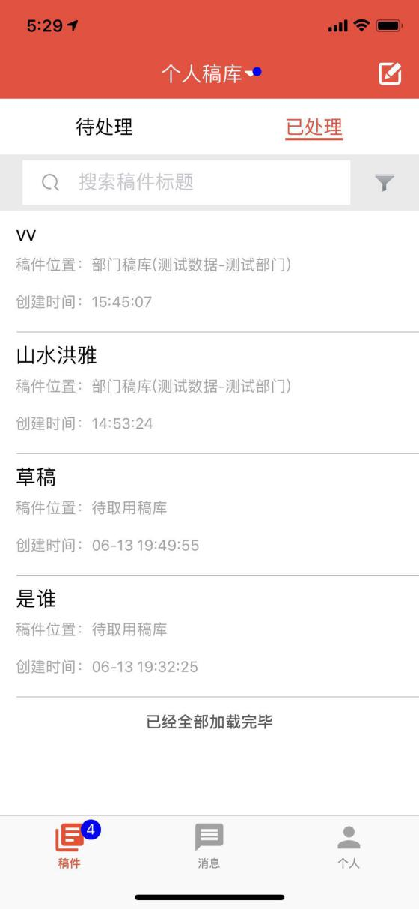
点击列表处的稿件，根据稿件状态，可以对稿件进行撤稿、评论、审稿操作，评论内容将在稿件流程中显示：
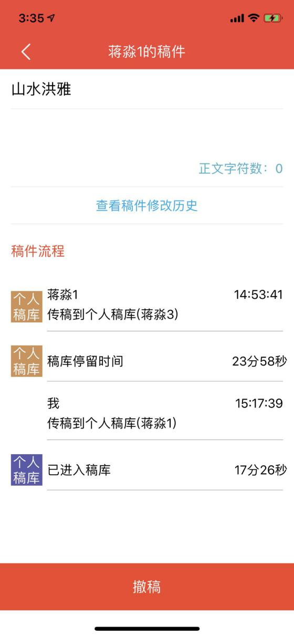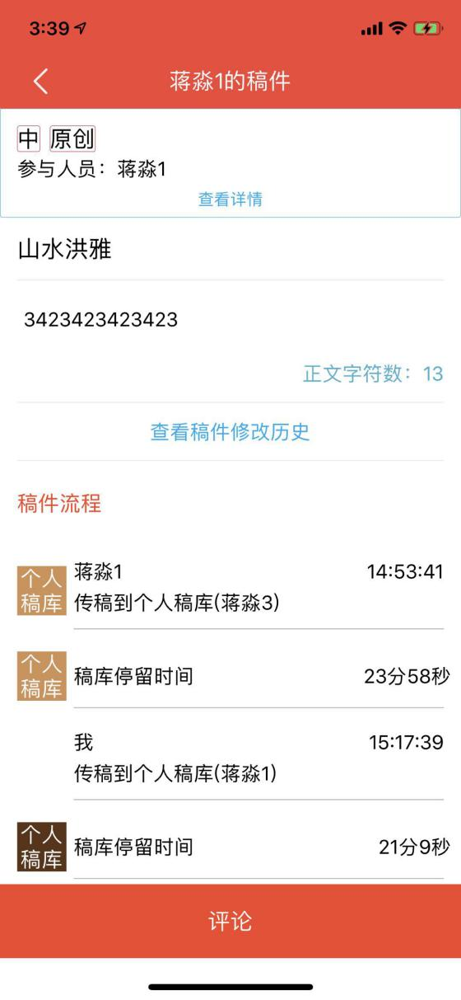

3.7.3部门稿库（编委权限）
编委可以进入到部门稿库中，看到部门稿库的稿件，可以对稿件进行取稿、退稿、评论、搜索、筛选等操作：
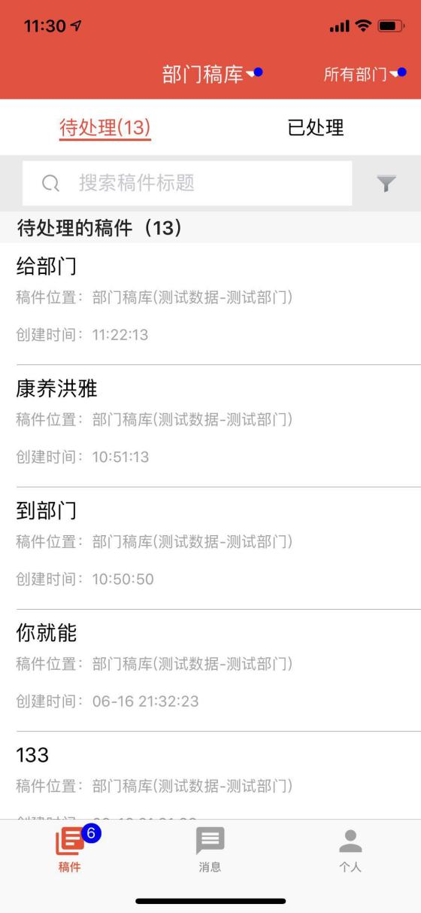

待处理
对待处理的稿件，编委可以进行编辑稿件、取稿、退稿、评论等操作，编委可以进入到部门稿库中，直接将他人的稿件取稿到个人稿库、部门稿库、编委稿库和待取用稿库中：
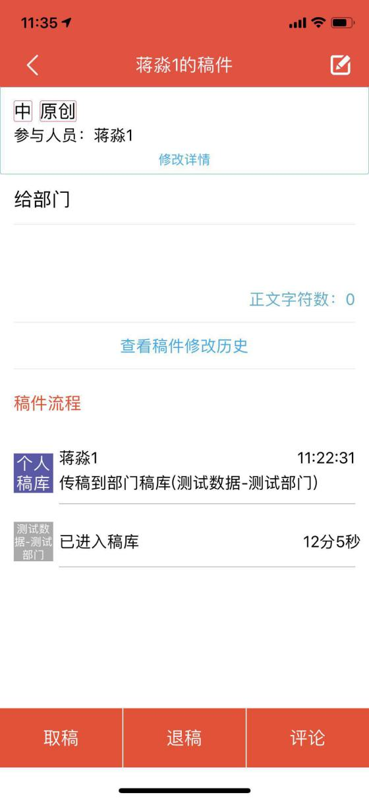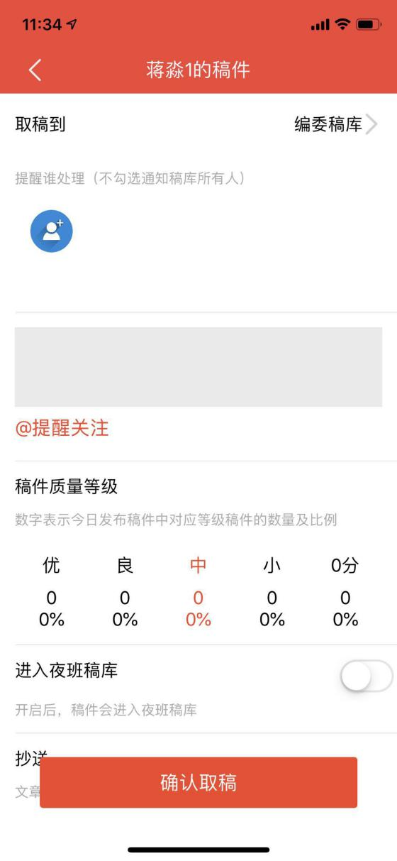

已处理
编委对已处理的稿件，有最高权限的操作，可以进行撤稿、传稿、审核稿件、一键追回、评论等操作：
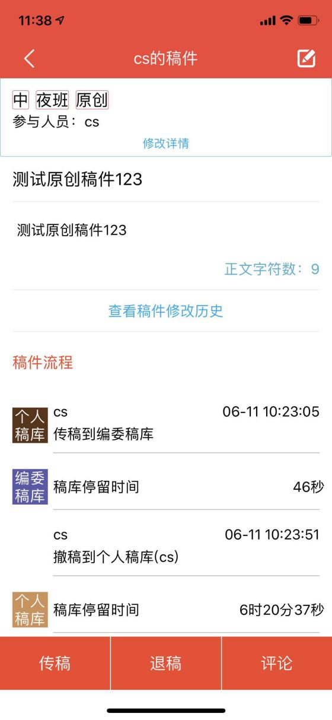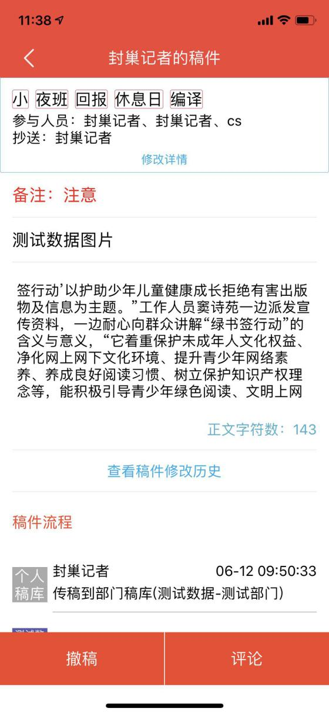
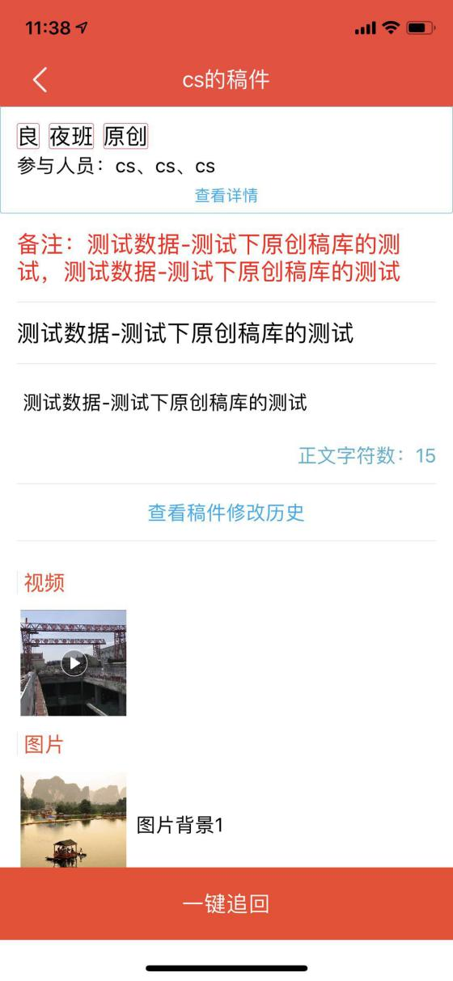

3.7.4编委稿库（编委权限）
编委可以进入到编委稿库操作稿件，可以查看待处理、已处理的稿件，进行筛选、搜索稿件：
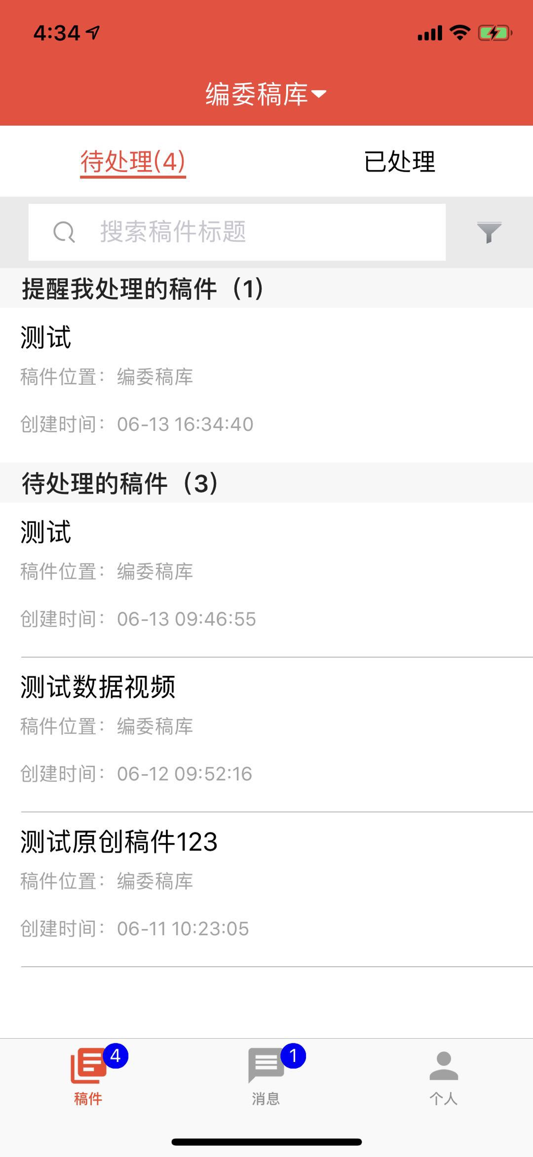

待处理
待处理状态的稿件包括提醒我处理的稿件和待处理的稿件，列表处可以看到每个稿件的名称、目前所属的稿库位置和创建时间，点击稿件可以对稿件进行进一步操作：
点击待处理列表中的稿件，进入稿件详情页面，默认稿件为未锁定的状态，点击查看详情按钮，可以查看该稿件的详细信息：
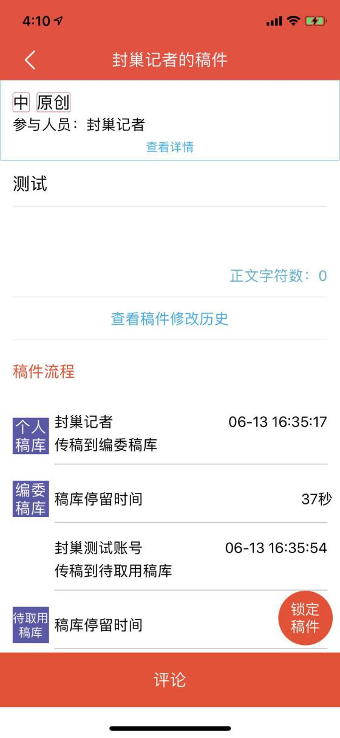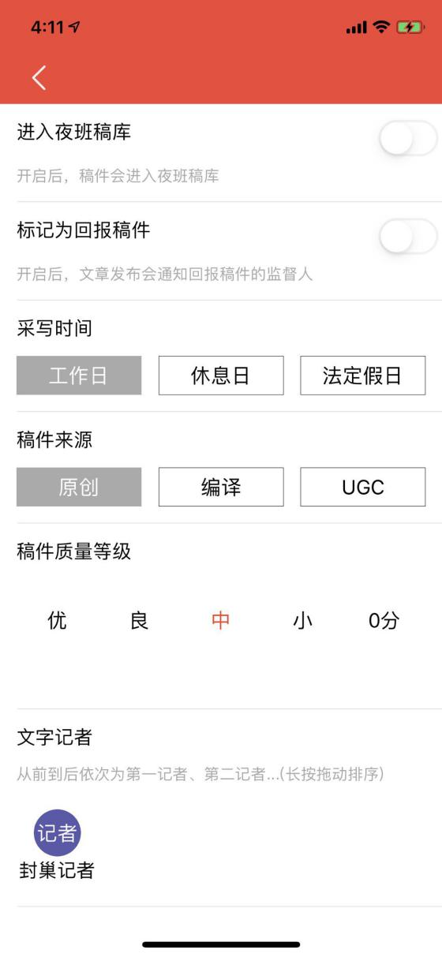
点击锁定稿件，进入稿件审核页面，如下，可以进行编辑稿件、修改详情、传稿、退稿、评论等操作，点击右上角编辑按钮，可对稿件进行编辑：
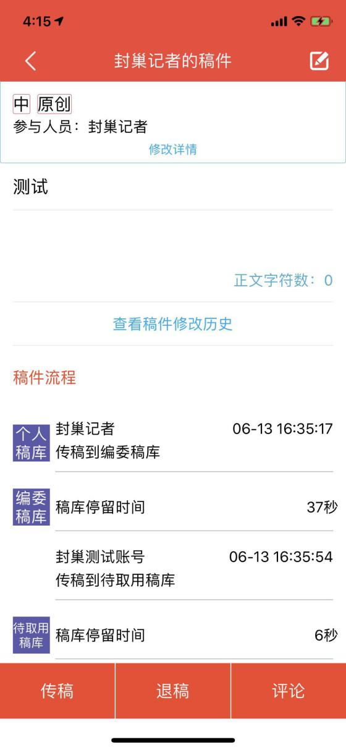
点击修改详情按钮，可以对稿件相关信息进行修改和保存：
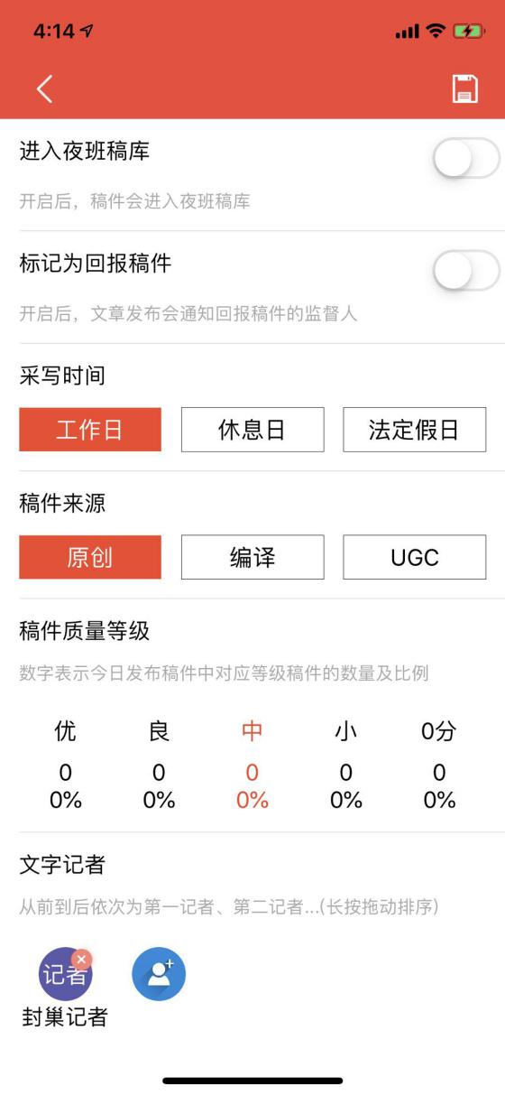
点击传稿，进入到传稿页面，当前是编委权限，可以选择传稿到编委稿库和待取用稿库，传到编委稿库时，可以选择提醒谁处理，不选择提醒谁处理时，将默认提醒编委稿库所有人，也可以点击稿件质量等级对稿件进行评价，点击确认传稿，该稿件将进行传递：
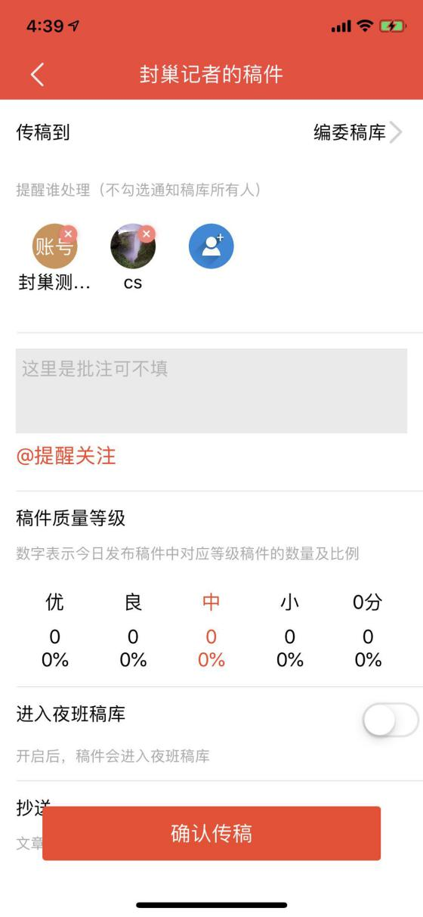
点击退稿按钮，可对退回稿件，退稿时，可以填写退稿批注（必填）和选择提醒谁关注（选填），退稿备注可以在该稿件详情的稿件流程处查看，@提醒关注的人会收到系统发送的退稿消息，稿件退回后，会被打上退稿标识，出现在退稿用户的待处理列表中：
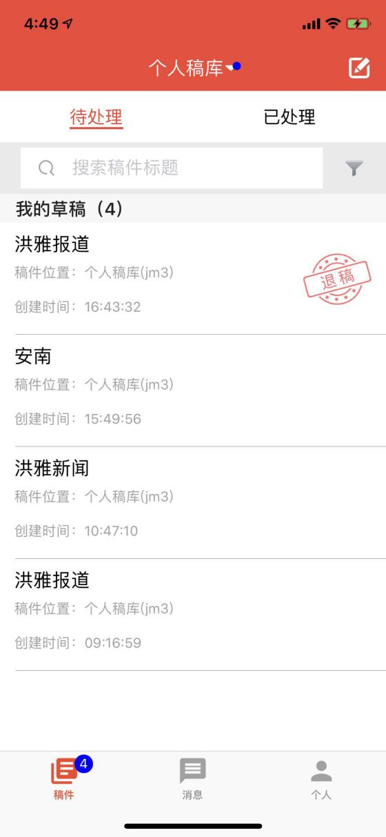
点击评论按钮，可对填写评论（必填）和选择提醒谁关注（选填），退稿备注可以在该稿件详情的稿件流程处查看：

已处理
已处理列表中，展示的是所有经过编委稿库并且已经处理过的稿件：
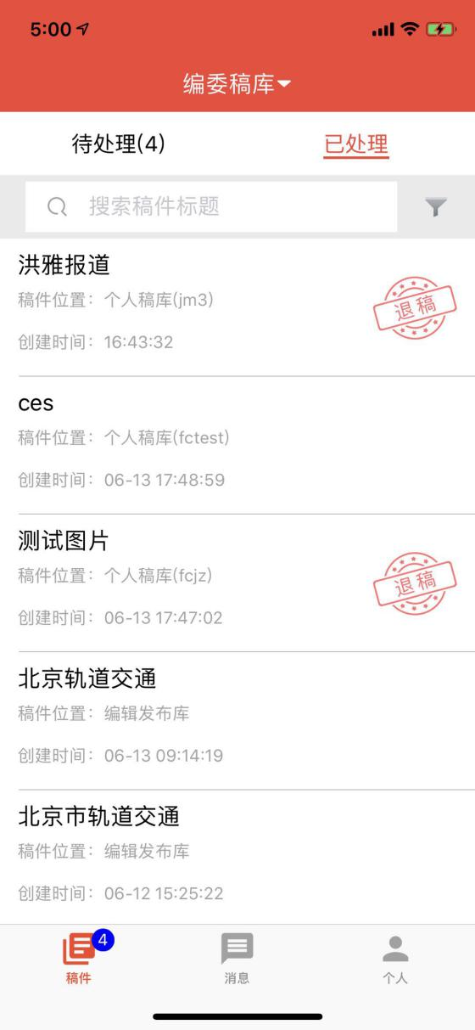
点击稿件详情，可以进行查看、撤稿、评论、一键追回等操作：
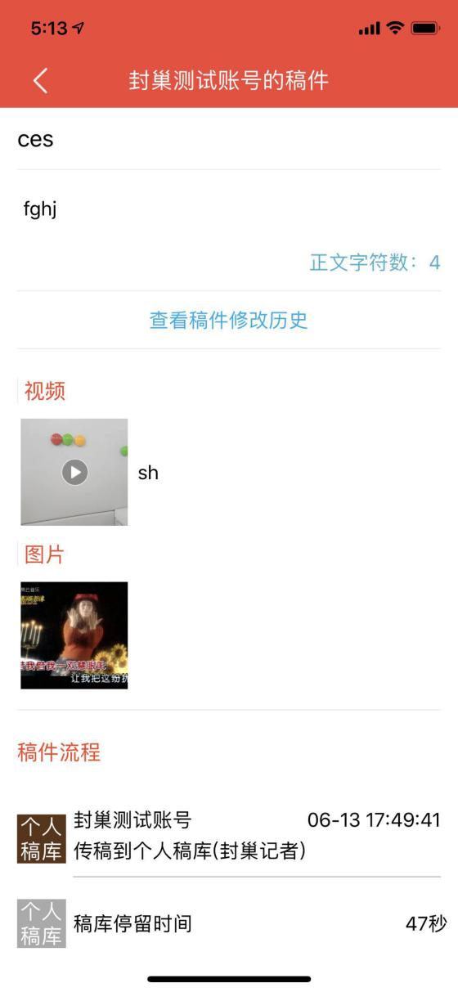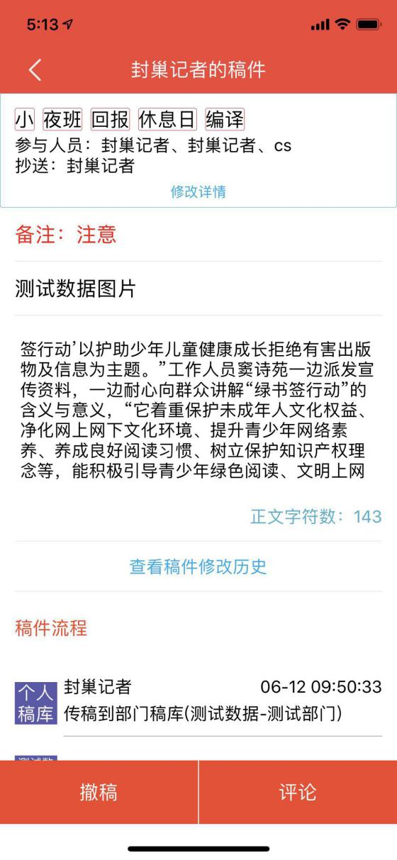
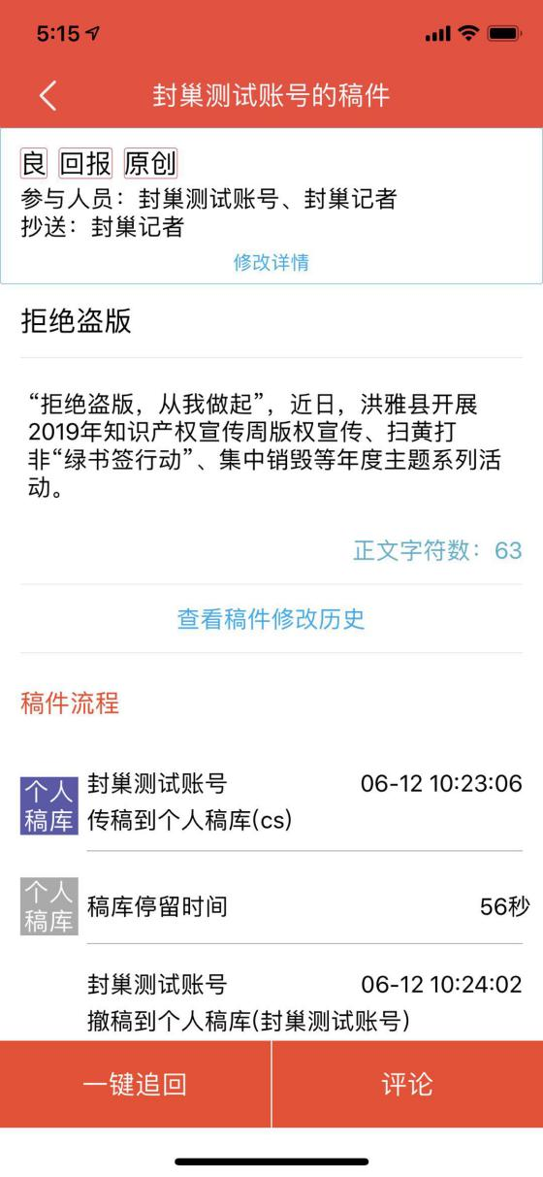

3.7.5编辑发布库（编委权限）
编委可以在编辑发布库中，查看所有稿件的发布状态，系统支持对部分有需求的人员开设一键追回稿件的权限，追回的稿件将将自动进入到废稿库中，不能恢复：
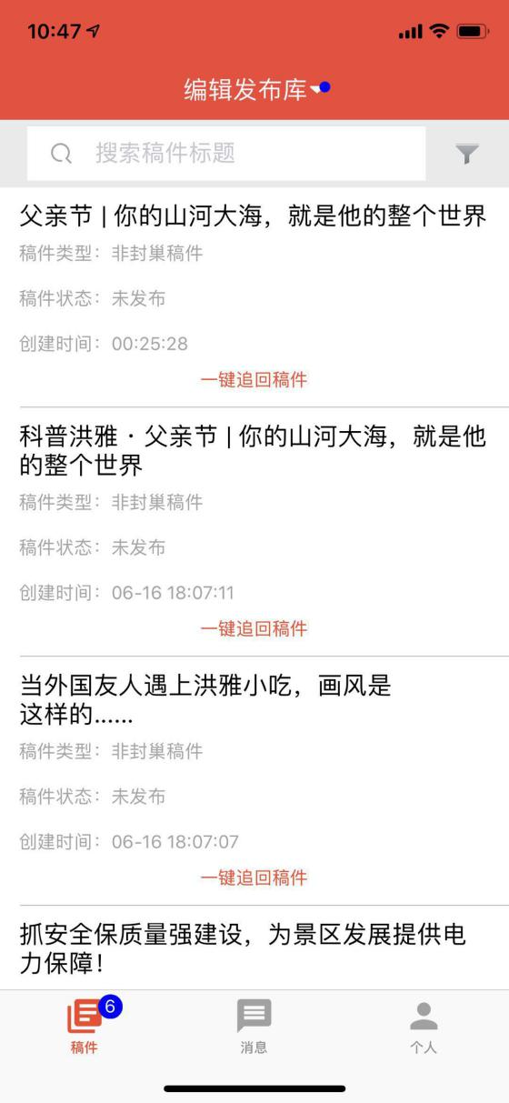

3.7.6废稿库
当稿件已经进入编辑发布库中被一键追回时，将自动进入到废稿库中，不能恢复：
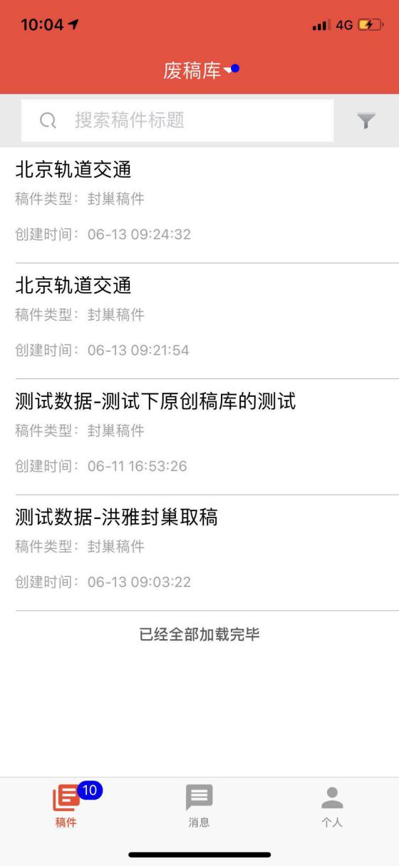

3.7.7个人稿库（总监权限）
总监写稿的审核流程如下：
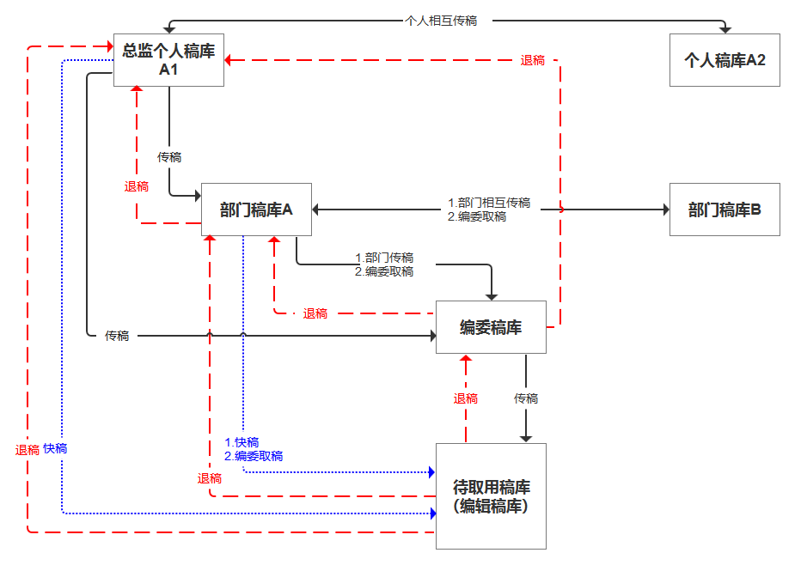
总监可查看封巢系统的范围是：个人稿库、部门稿库、编辑发布库、废稿库，用户可在个人稿库处写稿，在部门稿库审核稿件，在编辑发布库查看稿件状态，在废稿库查看所有一键追回的稿件。总监在个人稿库中，写稿、搜索、筛选、待处理、已处理和编委在个人稿库的操作一致：
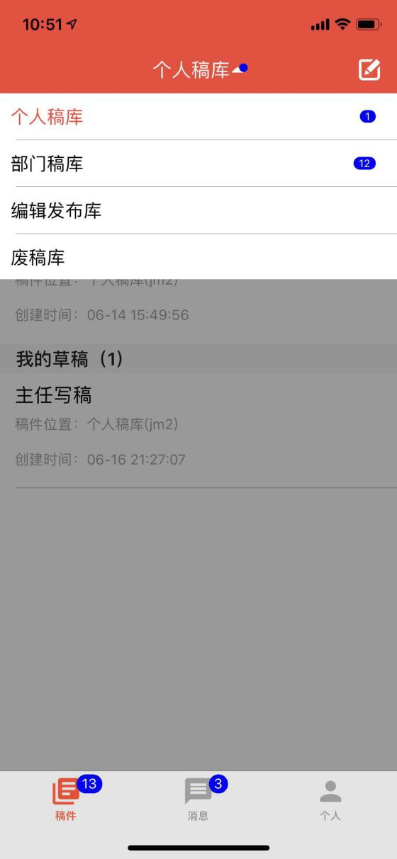

3.7.8部门稿库（总监权限）
总监在部门稿库中，可以点击右上角，查看并切换自己权限范围内的所有的部门：
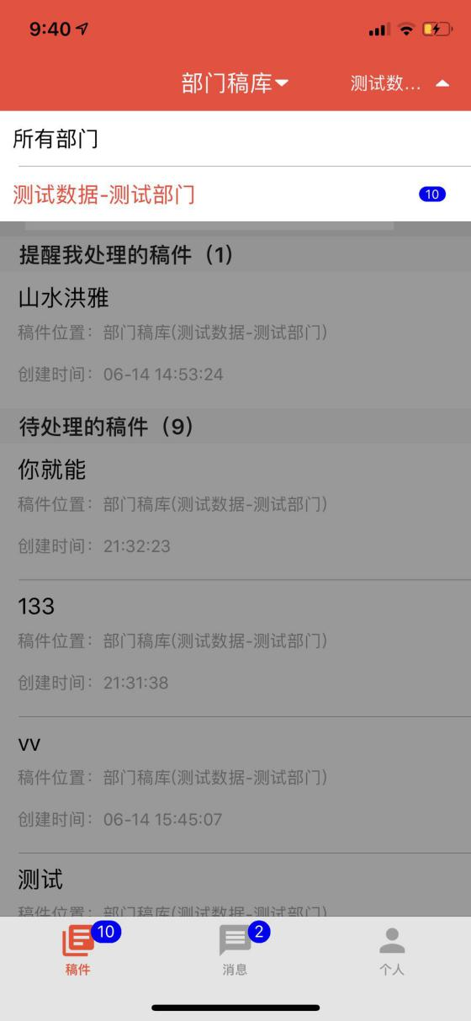

待处理
待处理列表中，可以对稿件进行审核，锁定稿件后，可以进行传稿、快稿、退稿、评论等操作：点击传稿，可以将稿件传给部门稿库或编委稿库，点击快稿，可以跳过编委审核，直接将稿件以快稿的形式，传到待取用稿库中：
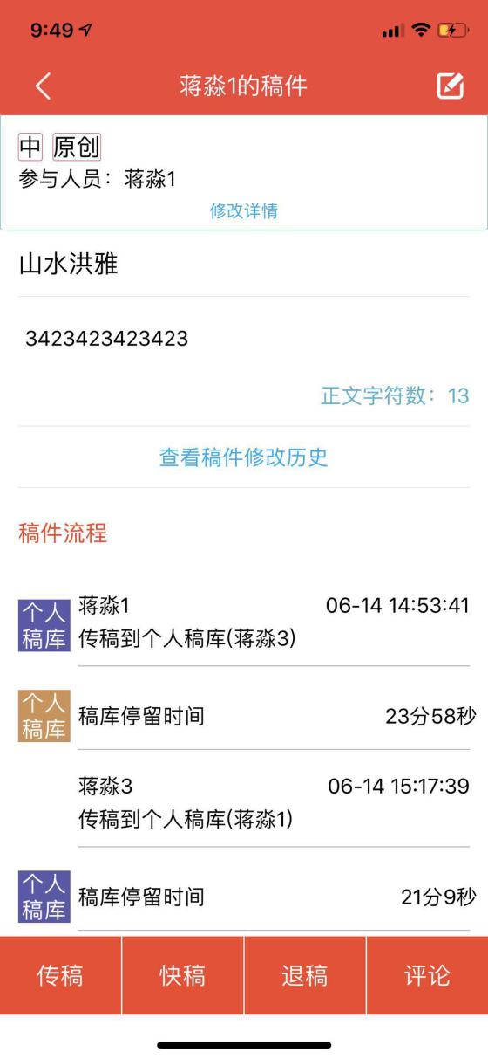

3.7.9编辑发布库
总监可以在编辑发布库中，查看所有稿件的发布状态，系统支持对部分有需求的人员开设一键追回稿件的权限：

3.7.10废稿库
当稿件已经进入编辑发布库中被一键追回时，将自动进入到废稿库中，不能恢复：

3.7.11个人稿库（记者权限）
记者写稿的审核流程如下：
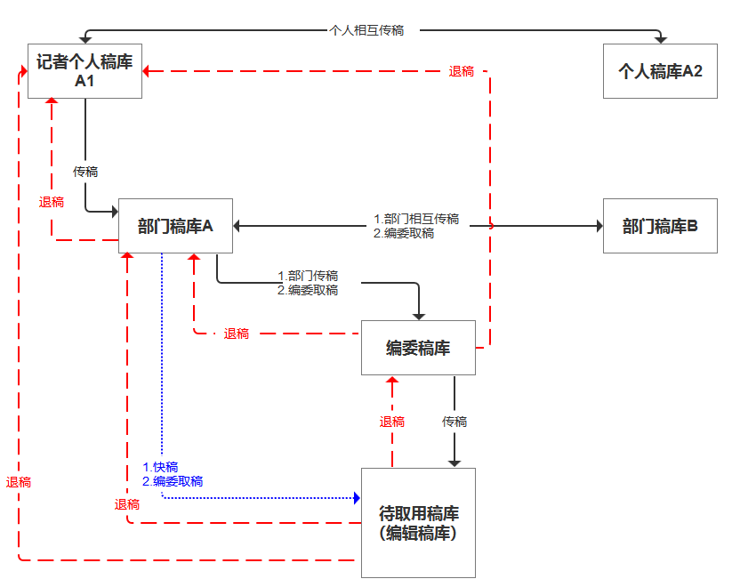
记者能进入个人稿库、编辑发布库和废稿库，在个人稿库可以进行传稿、写稿、筛选/搜索稿件等操作，传稿时，只能传到个人稿库和部门稿库，其他功能参考编委在个人稿库、编辑发布库、废稿库的使用说明：

3.7.12 消息
这里按时间先后顺序展示各种收到的消息，包括传稿消息、退稿消息、快稿消息、稿件发布消息等。点击卡片可以直接进入对应的稿件详情页，进行后续的操作。
当有未浏览的新消息时，会显示新消息的条数，点击滚动到第一条未读的消息。
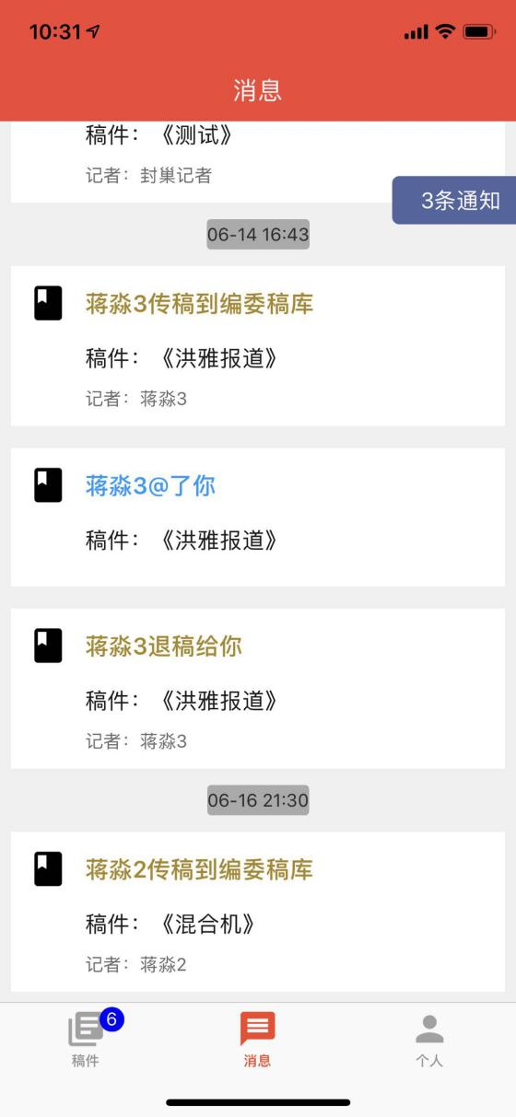

3.7.13我的
这里显示个人信息和一些设置功能：
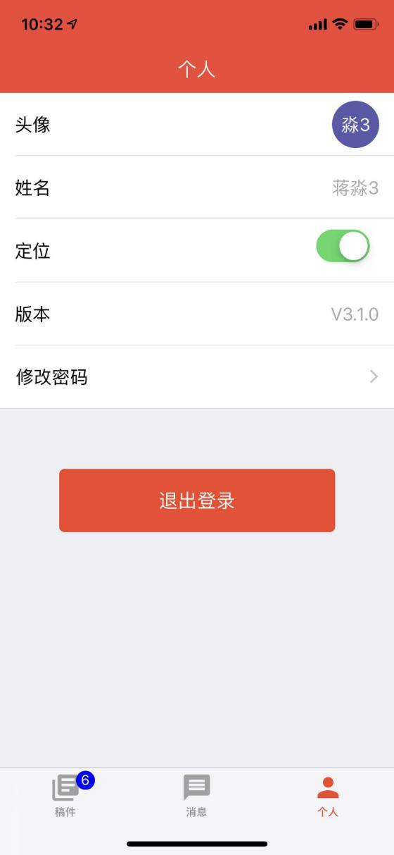
- 头像：点击可以进行头像修改，支持拍摄和相册选择；
- 姓名：显示真实姓名，不支持修改；
- 定位：开启后可以收集到本设备的位置信息；
- 版本：显示当前版本号，点击可以检测更新；
- 修改密码：修改封巢密码。

3.8我
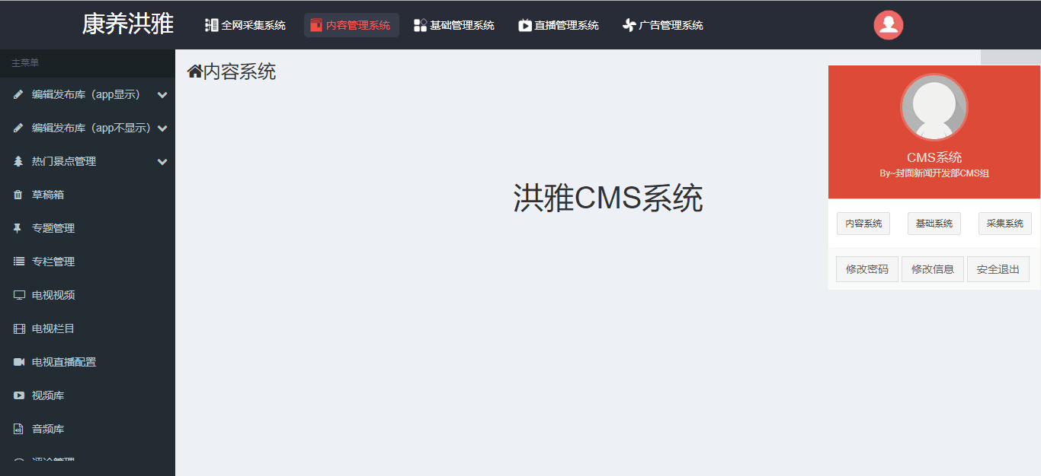

点击头像进入我的页面可以进行修改密码，修改信息，安全退出等操作。
点击修改密码按钮，进入修改密码界面，根据提示可以进行密码修改。
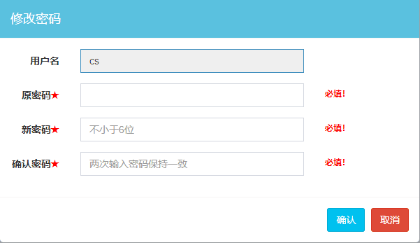
点击修改个人信息按钮，进入修改个人信息界面，可以进行个人信息修改。

